РУКОВОДСТВО ПОЛЬЗОВАТЕЛЯ
СНЕГОБОЛОТОХОДА
CFORCE 650 EPS (тип CF650AZ-L)

2026 г.
Содержание
Предисловие 6
Система улавливания топливных паров (EVAP) 7
Сигнальные слова 8
Введение 13
Идентификационные номера транспортного средства 14
Технические характеристики 15
Безопасная эксплуатация 20
Внесение изменений в конструкцию мотовездехода 21
Инструктаж по технике безопасности 22
Предупреждения о потенциальной опасности 26
Защитная экипировка 46
Расположение предупреждающих наклеек 49
ОРГАНЫ УПРАВЛЕНИЯ И ОБОРУДОВАНИЕ 56
Органы управления левой рукоятки руля 56
Органы управления правой рукоятки руля 60
Педаль тормоза 65
Топливный бак 67
Техника безопасности при работе с топливом 68
Рычаг переключения передач 69
Вариатор 71
Система торможения двигателем 72
Приборы и оборудование 75
Панель приборов 82
Эксплуатация транспортного средства 91
Период обкатки 91
Проверка перед поездкой 93
Запуск двигателя 94
Переключение передач 96
Перевозка и буксировка грузов 99
Безопасное вождение 102
Техника вождения 104
Регламент технического обслуживания 119
Общие рекомендации по смазке 120
Проверка перед поездкой 121
Техническое обслуживание в период обкатки 123
Техническое обслуживание после периода обкатки 125
ТЕХНИЧЕСКОЕ ОБСЛУЖИВАНИЕ 132
Моторное масло и масляный фильтр 132
Регулировка тепловых зазоров клапанов 135
Трансмиссионное масло в переднем и заднем редукторах 136
Система охлаждения 138
Пыльники ШРУСов 142
Проверка свечи зажигания 143
Воздушный фильтр 148
Искрогаситель 151
Дренажный резервуар выпускного воздуховода вариатора 152
Болт сливного отверстия крышки вариатора 152
Проверка тормозных колодок и дисков 153
Проверка тормозной системы 154
Проверка и смазка тросов 159
Смазка втулок стабилизатора поперечной устойчивости 159
Смазка холдеров задней подвески 160
Колеса и шины 161
Аккумуляторная батарея 163
Замена реле/предохранителей 168
Регулировка света фар 170
Регулировка предварительного натяжения пружин амортизаторов 171
МОЙКА И ХРАНЕНИЕ 172
Мойка мотовездехода 172
Хранение 173
Транспортировка мотовездехода 176
ПОИСК И УСТРАНЕНИЕ НЕИСПРАВНОСТЕЙ 177
ГАРАНТИЙНЫЕ ОБЯЗАТЕЛЬСТВА 185
Инструкция по Установке и эксплуатации лебедки 189
Инструкция по эксплуатации аккумуляторной батареи 213
Электрическая схема 216

Предисловие
Благодарим Вас за выбор CFMOTO и добро пожаловать во всемирную семью владельцев техники CFMOTO. Обязательно посетите наш официальный сайт по адресу www.cfmoto.su, где Вы найдете последние новости, презентацию новых продуктов, информацию о предстоящих событиях и много другой интересной информации.
Компания CFMOTO успешно разрабатывает, производит, реализует и поставляет мотовездеходы, утилитарные транспортные средства, мотоциклы и комплектующие. Компания CFMOTO, основанная в 1989 году, нацелена на развитие собственного бренда и создание инновационных разработок. Продукция компании CFMOTO представлена более чем у 2000 партнеров в более чем 100 странах и регионах. Компания CFMOTO входит в число ведущих компаний мира в индустрии техники для активного отдыха и нацелена на поставку первоклассных изделий своим дилерам и поклонникам по всему миру.
Конструкция и качество продукции постоянно улучшаются, поэтому характеристики и описания, приведенные в настоящем Руководстве, могут отличаться от фактической конструкции приобретенного Вами транспортного средства. Пользоваться данными этого Руководства следует только в качестве справочной информации. Информация верная на момент публикации. Самую последнюю версию руководства Вы можете найти на нашем сайте www.cfmoto.su. CFMOTO оставляет за собой право вносить любые изменения в конструкцию мотовездехода и данное Руководство без предварительного уведомления и каких-либо обязательств перед покупателем. Все права защищены. Ни одна часть этого документа не может быть воспроизведена или передана каким-либо образом, электронным, механическим, методом фотокопирования, записи и т.п. без письменного разрешения CFMOTO. Инструкции, приведенные в данном Руководстве, не имеют юридической силы. Претензии, связанные с отсутствием каких-либо инструкций или их неточностью, с ошибками или опечатками в данном Руководстве, а также несоответствием ожидаемой комплектации не принимаются.
Изготовитель: ZHEJIANG CFMOTO POWER CO.,LTD
Адрес: No 116, Wuzhou Road, Yuhang Economic Development Zone, Hangzhou, 311100, Zhejiang Province, Китай
Импортер (Уполномоченное изготовителем лицо): ООО "АВМ-ТРЕЙД"
Адрес: 195197, город Санкт-Петербург, проспект Маршала Блюхера, дом 12, корпус 7, литер А, помещение 611, Российская Федерация. Телефон: +7 (812) 317-17-88. Адрес электронной почты: info@awm-trade.ru
Предисловие

Каталитический нейтрализатор
Важно соблюдать следующие рекомендации, чтобы не вывести из строя каталитический нейтрализатор:
- Используйте только неэтилированный бензин. Даже незначительное присутствие присадок с содержанием свинца может привести к повреждению каталитического нейтрализатора.
- Не допускайте попадания масла в систему выпуска отработавших газов во избежание повреждения каталитического нейтрализатора.

Предисловие

Сигнальные слова
Сигнальные слова и предупреждающие знаки обращают внимание на сообщения о потенциальных угрозах различного уровня опасности. В данном руководстве сигнальными являются следующие слова: Предостережение, ОСТОРОЖНО, ВНИМАНИЕ и ПРИМЕЧАНИЕ.

Следующие сигнальные слова присутствуют и на Вашем транспортном средстве. Данные слова предупреждают Вас о потенциальных угрозах. Ознакомьтесь с их значением перед прочтением данного Руководства:

 Предостережение
Этот знак и сигнальное слово указывают на потенциальную угрозу получения серьезной травмы или гибели при несоблюдении изложенных инструкций.

ОСТОРОЖНО
Этот знак и сигнальное слово указывают на потенциальную угрозу получения травмы легкой или средней степеней тяжести и/или повреждения транспортного средства при несоблюдении изложенных инструкций.

ВНИМАНИЕ
Этот знак и сигнальное слово указывают на потенциальную угрозу повреждения транспортного средства при несоблюдении изложенных инструкций.

ПРИМЕЧАНИЕ:
Это сигнальное слово служит для привлечения внимания к важной информации или инструкциям.

Предисловие

Предостережение

Неправильное использование транспортного средства может привести к серьЕзным травмам или гибели.

Всегда надевайте сертифицированный шлем и защитную экипировку | Избегайте движения по дорогам общего пользования | Не перевозите более одного пассажира | Не управляйте транспортным средством в состоянии наркотического или алкогольного опьянения

Предисловие

Никогда:
- Не используйте мотовездеход без надлежащей подготовки или обучения.
- Не управляйте мотовездеходом на скорости слишком высокой для Ваших навыков или условий движения.
- Не перевозите более одного пассажира.
- Не употребляйте алкоголь или наркотики до или во время вождения.

Всегда:
- Старайтесь избегать движения по дорогам общего пользования. Может произойти ДТП с другими участниками движения.
- Избегайте движения по дорогам с твердым покрытием – на таких поверхностях управляемость мотовездехода может быть существенно снижена.
- Выбирайте правильные приемы вождения, чтобы избежать опрокидывания при движении по пересеченной и холмистой местности, а также при поворотах.
- Надевайте сертифицированный шлем, защиту органов зрения и прочую защитную экипировку.

Предисловие

ВНИМАТЕЛЬНО ПРОЧИТАЙТЕ ДАННОЕ РУКОВОДСТВО.

СОБЛЮДАЙТЕ ВСЕ ИНСТРУКЦИИ и предостережения.

 Предостережение
Внимательно прочитайте, поймите и следуйте всем инструкциям и предостережениям по безопасности, которые приведены в настоящем Руководстве и на предупреждающих наклейках, размещенных на мотовездеходе. Несоблюдение правил безопасности может привести к серьезным травмам или гибели.

Предостережение
Отработавшие газы двигателя содержат смертельно опасный угарный газ, который может вызывать головную боль, головокружение, тошноту, потерю сознания и даже привести к летальному исходу.

Введение

Поздравляем Вас с покупкой и добро пожаловать во всемирную семью владельцев техники CFMOTO.

Чтобы эксплуатация транспортного средства была безопасной и приносила удовольствие, следуйте инструкциям и рекомендациям, изложенным в данном Руководстве. Ремонт техники должен проводиться только квалифицированными техническими специалистами авторизованного дилерского центра CFMOTO. Обращайтесь к Вашему дилеру по всем вопросам ремонта и обслуживания техники CFMOTO как во время, так и по истечении гарантийного периода.

Некоторые характеристики, описанные в данном Руководстве, могут быть изменены или недоступны ввиду требований и / или норм местного законодательства.

Некоторые функции, описанные в данном Руководстве, зависят от комплектации мотовездехода, поставляемого на конкретный рынок сбыта. В связи с этим проверяйте комплектацию приобретаемого Вами транспортного средства у авторизованного дилера до покупки.

Если у Вас есть вопросы по эксплуатации Вашего мотовездехода, обращайтесь к авторизованному дилеру CFMOTO. Официальный дилер обладает знаниями и оборудованием, необходимыми для обслуживания и ремонта Вашей техники. Он заинтересован в наиболее полном удовлетворении Ваших потребностей.

При необходимости Вы также можете обратиться на горячую линию CFMOTO по телефону 8 800 555 1422 или электронной почте info@awm-trade.ru.

Идентификационные номера транспортного средства

Запишите идентификационные номера Вашего транспортного средства в приведенных ниже полях. Храните запасной ключ NFC в надежном месте. В случае утраты обоих ключей NFC необходимо будет приобретать новый и программировать его у авторизованного дилера.

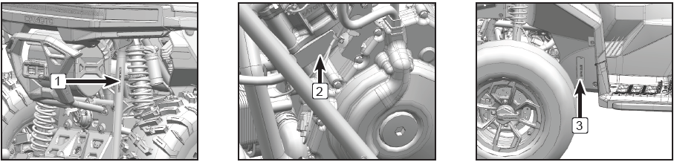

- Идентификационный номер транспортного средства (VIN): _____________________________________
- Информационная табличка
- Серийный номер двигателя (EIN): __________________________________________________________

Технические характеристики
Наименование | CF650AZ-L
Длина | 2338 мм
Ширина | 1258 мм
Высота | 1417 мм
Колесная база | 1510 мм
Дорожный просвет | 300 мм
Минимальный радиус поворота | 3200 мм
Сухая масса | 386 кг
Снаряженная масса (без водителя) | 460 кг
Максимальная нагрузка на переднюю багажную площадку | 55 кг
Максимальная нагрузка на заднюю багажную площадку (включая вертикальную нагрузку на сцепное устройство) | 110 кг
Максимальная нагрузка на мотовездеход | 380 кг
Вертикальная нагрузка на сцепное устройство | 50 кг
Максимальный вес буксируемого груза (включая массу прицепа) | 830 кг
Тип двигателя | Одноцилиндровый, жидкостного охлаждения, четырехтактный, 4-клапанный, с двумя распределительными валами верхнего расположения (DOHC)
Модель двигателя | 196T
Диаметр цилиндра × ход поршня | 96 мм х 89,4 мм
Рабочий объем | 647 см³
Степень сжатия | 11 : 1

ТЕХНИЧЕСКИЕ ХАРАКТЕРИСТИКИ
Наименование
Максимальная мощность двигателя | 33 кВт (45 л.с.) при 6500 об/мин
Максимальный крутящий момент | 51 Н∙м при 6000 об/мин
Система запуска | Электрический стартер
Система смазки | Под давлением и разбрызгиванием
Охлаждающая жидкость:  Тип жидкости  Объем | OAT (технология органических кислот) для алюминиевых двигателей  3 л
Моторное масло:  Тип масла  Объем (при капитальном ремонте)  Объем при замене масла с фильтром | Синтетическое, SAE 10W-40 SJ и выше  2,6 л  2,2 л
Трансмиссионное масло в КПП:  Тип  Объем | SAE 75W-90 GL-5  0,6 л
Трансмиссионное масло в заднем редукторе:  Тип масла  Объем приблизительно | SAE 80W-90 GL-5  350 мл
Трансмиссионное масло в переднем редукторе:  Тип масла  Объем приблизительно | SAE 80W-90 GL-5  250 мл
Воздушный фильтр | Бумажный фильтрующий элемент
Тип свечи зажигания | TORCH B8RDP
Межэлектродный зазор свечи зажигания | 0,7 мм ± 0,05 мм
ТЕХНИЧЕСКИЕ ХАРАКТЕРИСТИКИ
Наименование
Тип топлива |  |  | Неэтилированный бензин с октановым числом не ниже 95
Объем топливного бака |  |  | 24 л
Резервный запас топлива (приблизительный, после  включения индикатора низкого уровня топлива) |  |  | 2,8 л
Трансмиссия | Тип трансмиссии |  | Вариатор + КПП
Трансмиссия | Переключение передач |  | Электронное / L-H-N-R-P
Трансмиссия | Передаточное отношение вариатора |  | 0,736-3,26
Трансмиссия | Передаточное  число | Понижающая передача | 6,79
Трансмиссия | Передаточное  число | Повышающая передача | 2,87
Трансмиссия | Передаточное  число | Передача заднего хода | 5,99
Тип рамы |  |  | Стальная трубчатая
Шины:  Тип  Передние  Задние |  |  | Бескамерные  27×9.0-12  27×11.0-12
Число крепежных отверстий колесного обода  Диаметр расположения осей крепежных отверстий |  |  | 4  110мм
Рекомендованное давление в шинах:  Передние  Задние |  |  | 45 кПа  45 кПа
Тормозная система:  Рабочая  Стояночная |  |  | Гидравлическая  Гидравлическая, с механическим приводом
ТЕХНИЧЕСКИЕ ХАРАКТЕРИСТИКИ
Наименование
Тормозная система:  Рабочая  Стояночная | Гидравлическая  Гидравлическая, с механическим приводом
Тип тормозной жидкости | DOT 4
Подвеска:  Тип передней подвески  Тип задней подвески | Независимая с двойными А-образными рычагами  Независимая с двойными рычагами
Амортизаторы (передние и задние) | Газомасляные с выносным резервуаром
Ход подвески:  Ход передней подвески  Ход задней подвески | 230 мм  245 мм
Электрооборудование:  Тип системы зажигания  Мощность генератора  Аккумуляторная батарея | Электронная, с модулем управления (ECU)  600 Вт при 5000 об/мин  12 В / 24 Ач
Световые приборы:  Фары, ближний свет  Фары, дальний свет  Передние габаритные огни  Задние фонари / Cтоп-сигналы | Светодиодные 14,4 Вт Х 2  Светодиодные 28,5 Вт Х 4  Светодиодные 3,6 Вт Х 2  Светодиодные 2,9 Вт Х 2 / 2 Вт Х 2
Панель приборов | Цифровая, с ЖК-дисплеем

Безопасная эксплуатация

Предостережение
Несоблюдение мер предосторожности, содержащихся в данном Руководстве, может привести к серьезным травмам или гибели. Мотовездеход может представлять опасность при эксплуатации. Управление мотовездеходом отличается от управления мотоциклом или автомобилем. Несоблюдение мер предосторожности может привести к происшествиям даже при выполнении обычных маневров, таких как поворот или переезд через препятствие.

Перед началом эксплуатации данного мотовездехода необходимо внимательно ознакомиться со всеми предостережениями, мерами безопасности и правилами эксплуатации, изложенными в данном Руководстве.

Возрастные ограничения
Эксплуатация мотовездехода КАТЕГОРИЧЕСКИ запрещена для лиц моложе 16 лет. Не допускается перевозить пассажира в возрасте до 12 лет на двухместной модели мотовездехода.

Ответственность водителя
Водитель транспортного средства несет ответственность за свою личную безопасность, безопасность окружающих людей и защиту окружающей среды. Изучите данное Руководство, оно содержит важную информацию по всем аспектам эксплуатации Вашего транспортного средства, включая инструкции по безопасному вождению.

Безопасная эксплуатация

Внесение изменений в конструкцию мотовездехода
CFMOTO заботится о Вашей безопасности и безопасности окружающих Вас людей, поэтому настоятельно рекомендует не вносить какие-либо изменения в конструкцию и не устанавливать на мотовездеход оборудование, увеличивающее его скорость или мощность. Такие действия могут создать существенную угрозу безопасности и могут увеличить риск получения травм. Гарантийные обязательства утратят силу в случае установки оборудования или аксессуаров, не сертифицированных CFMOTO, а также в случае внесения изменений в конструкцию.

ОСТОРОЖНО
Дополнительное оборудование, такое как газонокосилки, сенокосилки, отвалы, плуги, шины увеличенного размера, распыляющие устройства и системы полива, большие багажники, комплекты для увеличения дорожного просвета, подъемные устройства, прицепы и т.д., может привести к изменению управляемости и других эксплуатационных характеристик мотовездехода. Используйте только одобренное производителем дополнительное оборудование, ознакомьтесь с принципом его действия и влиянием на ваше транспортное средство.

Остерегайтесь отравления угарным газом
Отработавшие газы двигателя содержат смертельно опасный угарный газ (монооксид углерода). Вдыхание угарного газа может привести к головной боли, головокружениям, тошноте, сонливости, спутанности сознания и, в конечном итоге, летальному исходу.
Угарный газ не имеет вкуса, цвета и запаха; он может присутствовать в воздухе, даже если Вы не видите и не чувствуете запаха отработавших газов. Смертельно опасная концентрация угарного газа достигается достаточно быстро, и Вы можете оказаться в ситуации, в которой не сумеете спасти себя самостоятельно. В плохо проветриваемом месте опасная концентрация угарного газа может сохраняться в течение нескольких часов и даже дней.
Чтобы избежать отравления угарным газом:
- Никогда не запускайте двигатель мотовездехода в замкнутых, плохо проветриваемых местах.
- Никогда не запускайте двигатель мотовездехода вблизи открытых дверей или окон, если есть риск попадания отработавших газов внутрь помещений.
БЕЗОПАСНАЯ ЭКСПЛУАТАЦИЯ

Остерегайтесь воспламенения паров бензина
Бензин легковоспламеняем и взрывоопасен. Пары бензина легко распространяются и могут воспламениться от искры или пламени на значительном расстоянии. Для уменьшения риска воспламенения или взрыва, соблюдайте следующие инструкции:
- Для хранения топлива используйте только соответствующую сертифицированную емкость.
- Не заправляйте емкости, находящиеся на мотовездеходе – электростатический разряд может стать причиной воспламенения топлива. Канистра должна стоять на земле.
- Строго соблюдайте рекомендации по заправке мотовездехода.
- Не запускайте двигатель пока не убедитесь, что крышка топливного бака правильно установлена на место. Бензин ядовит, он может причинить вред здоровью. Отравление парами бензина может привести к летальному исходу.
- Никогда не засасывайте бензин через шланг ртом.
- При попадании бензина в рот или глаза, а также при вдыхании его паров – незамедлительно обратитесь к врачу.
- При попадании бензина на кожу, смойте его водой с мылом; при попадании бензина на одежду, смените ее.

Рекомендации по выбору топлива
Для Вашего мотовездехода рекомендуется использовать неэтилированный бензин с октановым числом не ниже 95, в состав которого не входит этанол.

БЕЗОПАСНАЯ ЭКСПЛУАТАЦИЯ
ПРЕДОСТЕРЕЖЕНИЕ
Бензин легковоспламеняем, а при определенных обстоятельствах – взрывоопасен.
Прежде чем приступить к заправке топливного бака, дайте двигателю и системе выпуска остыть.
При обращении с бензином соблюдайте предельную осторожность.
Прежде чем приступить к заправке, остановите работу двигателя. Заправку топливом необходимо выполнять на открытом воздухе или в хорошо проветриваемом месте.
Не перевозите заправленные пластиковые канистры в кузове мотовездехода – возможно воспламенение топлива в результате разряда статического электричества.
Не курите и не допускайте нахождения поблизости источников огня или искр в местах заправки или хранения топлива. Не заполняйте топливный бак до горловины.
При попадании бензина на кожу, смойте его водой с мылом; при попадании бензина на одежду, смените ее.
Не допускайте работы двигателя в закрытых или плохо проветриваемых местах. Отработавшие газы двигателя ядовиты, они могут быстро вызвать потерю сознания и привести к гибели.
Отработавшие газы двигателя содержат химические вещества, которые могут вызывать рак и прочие тяжелые заболевания. Эксплуатируйте мотовездеход только на открытом воздухе или в хорошо проветриваемом месте.
Избегайте ожогов
Некоторые детали двигателя и системы выпуска мотовездехода могут сильно нагреваться во время эксплуатации. Избегайте контактов с такими деталями как во время, так и сразу после эксплуатации, чтобы избежать ожогов.
Проверка после происшествия
После происшествия или опрокидывания обратитесь к авторизованному дилеру для проверки мотовездехода на наличие повреждений, в том числе скрытых.
Безопасная эксплуатация

Инструктаж по технике безопасности
При приобретении нового мотовездехода в авторизованном дилерском центре, Вам может быть предложен инструктаж по технике безопасности, который охватывает все аспекты безопасной эксплуатации транспортного средства. Вам также могут быть предоставлены печатные материалы, которые объясняют условия безопасной эксплуатации. Вы можете уточнить условия предоставления обучения по технике безопасности, даже если приобрели мотовездеход не у официального дилера.
Ознакомьтесь со всеми законами и правилами, касающимися эксплуатации данного транспортного средства в Вашем регионе. CFMOTO настоятельно рекомендует Вам строго следовать Регламенту технического обслуживания, описанному в данном Руководстве. Регламент технического обслуживания предназначен для того, чтобы все основные узлы Вашего мотовездехода были проверены и обслужены с указанной периодичностью. Это обеспечит длительный срок службы Вашего мотовездехода и сделает его эксплуатацию безопасной.

Основные меры предосторожности
ПРЕДОСТЕРЕЖЕНИЕ
Несоблюдение мер предосторожности, приведенных в данном разделе и в Руководстве в целом, может привести к серьезным травмам или гибели.
Внимательно прочитайте данное Руководство и все наклейки на Вашем мотовездеходе, строго следуйте описанным в них инструкциям.
- Никогда не эксплуатируйте мотовездеход без надлежащей подготовки. Новичкам следует пройти обучение у сертифицированного инструктора. Свяжитесь с официальным дилером, чтобы уточнить условия предоставления обучения.
- Не позволяйте лицам моложе 16 лет управлять данным транспортным средством.

Безопасная эксплуатация
- Не разрешайте иным лицам управлять мотовездеходом, если они не ознакомлены с данным Руководством, информацией на наклейках, и, если они не прошли соответствующую подготовку.
- Никогда не эксплуатируйте мотовездеход без подходящего сертифицированного шлема. Всегда надевайте защиту органов зрения (ударопрочные очки или визор), перчатки, высокие ботинки, одежду с длинными рукавами, а также длинные брюки.
- Никогда не употребляйте алкоголь или наркотические средства до или во время эксплуатации мотовездехода.
- Никогда не превышайте разумную скорость движения. Скорость движения должна соответствовать условиям эксплуатации, рельефу местности, видимости и Вашему опыту вождения.
- Не выполняйте развороты мотовездехода с пробуксовкой колес, заносы, прыжки и другие элементы трюковой езды.
- Всегда проверяйте свой мотовездеход перед эксплуатацией, чтобы убедиться, что он находится в безопасном рабочем состоянии.
- Всегда соблюдайте Регламент технического обслуживания, описанный в данном Руководстве.
- Всегда держите обе руки на руле и обе ноги на подножках мотовездехода во время движения.
- При движении по незнакомой местности будьте предельно внимательны, двигайтесь на малой скорости. Будьте готовы к внезапному появлению препятствий или изменению рельефа.
- Не выезжайте на сильно пересеченную местность, скользкую поверхность или рыхлый грунт до приобретения необходимых навыков управления. При движении по такой местности будьте предельно осторожны.
- Всегда придерживайтесь правильной техники выполнения поворотов, которая описана в данном Руководстве. Сначала потренируйтесь поворачивать на низкой скорости. Не пытайтесь выполнить поворот на слишком высокой скорости.
- В случае повреждения Вашего мотовездехода всегда обращайтесь к авторизованному дилеру для осмотра и ремонта.
Безопасная эксплуатация
- Никогда не эксплуатируйте мотовездеход на склонах, слишком крутых для преодоления на данном виде транспортного средства или для Ваших навыков. Начинайте на более пологих склонах.
- Всегда соблюдайте инструкции при движении вверх по склонам. Перед подъемом изучите поверхность склона. Не двигайтесь по склонам с очень скользкой или рыхлой поверхностью. При движении вверх перенесите вес тела в сторону вершины подъема. Никогда не преодолевайте вершину холма на высокой скорости. Избегайте резкого ускорения. Не переключайте передачи во время движения.
- Всегда соблюдайте инструкции при движении вниз по склонам и торможении на склонах. Перед спуском изучите поверхность склона. При движении вниз перенесите вес тела назад. Не спускайтесь со склона на высоких скоростях. Избегайте спуска под углом, когда нагрузка смещена на одну сторону. По возможности, спускайтесь по прямой траектории.
- Всегда соблюдайте инструкции при движении вдоль склонов. Избегайте склонов с чрезвычайно скользкой или рыхлой поверхностью. При движении перенесите вес тела в сторону вершины холма. Не пытайтесь развернуться на склоне до тех пор, пока не освоите разворот на ровной поверхности. По возможности, избегайте движения вдоль крутых склонов.
- Поддерживайте постоянную скорость во время подъема. Если во время подъема на склон работа двигателя остановилась, и мотовездеход начал скатываться назад, всегда соблюдайте инструкции по торможению, описанные в данном Руководстве. После остановки встаньте рядом с мотовездеходом со стороны подъема. Разверните мотовездеход и спуститесь со склона, соблюдая инструкции, изложенные в данном Руководстве.
- При движении по незнакомой местности внимательно следите за появлением препятствий. Избегайте больших препятствий, таких как валуны или поваленные деревья. При преодолении препятствий, всегда придерживайтесь рекомендаций, приведенных в данном Руководстве.
- На скользких поверхностях, таких как лед, двигайтесь медленно и будьте предельно осторожны, чтобы не допустить неконтролируемого заноса.

Безопасная эксплуатация
- Не заезжайте в глубокие водоемы или водные преграды с быстрым течением. Если преодоления водного препятствия не избежать, двигайтесь медленно с постоянной скоростью, сохраняя равновесие. Помните, что колеса имеют запас плавучести, что, при определенных условиях, может стать причиной опрокидывания мотовездехода. Не допускайте резких поворотов, ускорений или торможений.
- Намокание тормозных механизмов может снизить эффективность торможения. После преодоления водной преграды просушите тормозные механизмы, задействовав их несколько раз при движении с низкой скоростью.
- Перед началом движения задним ходом убедитесь, что позади мотовездехода нет людей и препятствий. Убедившись в безопасности, двигайтесь медленно и избегайте резких поворотов руля.
- Всегда используйте рекомендованный тип и размер шин, а также поддерживайте надлежащее давление воздуха в шинах.
- Не устанавливайте на мотовездеход дополнительное оборудование и аксессуары, не одобренные производителем мотовездехода.
- Не превышайте максимальную нагрузку на мотовездеход. Груз должен быть распределен по багажной площадке и надежно закреплен. При перевозке грузов или буксировке прицепа снизьте скорость, увеличьте дистанцию и соблюдайте инструкции, изложенные в настоящем Руководстве.
- Не оставляйте ключ зажигания в замке, чтобы избежать угона или несанкционированного использования Вашего мотовездехода.
- Запрещено провозить детей или животных на багажных площадках.
- Не касайтесь подвижных частей мотовездехода, таких как колеса, приводные валы и т.п.
- Не допускайте ситуаций (таких как опрокидывание, в том числе переворот, дорожно-транспортные происшествия, столкновения, движение по полям с высокой сухой травой и т.д.), при которых может произойти возгорание. При перевороте или опрокидывании возможен риск утечки технических жидкостей из мотовездехода, что может привести к возгоранию транспортного средства.

Для получения дополнительной информации по безопасности, обратитесь к Вашему дилеру.
Безопасная эксплуатация

Предупреждения о потенциальной опасности
Предостережение
Потенциальная опасность:
Управление мотовездеходом без надлежащей подготовки.
Возможные последствия:
Риск происшествия повышается, если водитель не знает правил эксплуатации мотовездехода в различных условиях движения.
Предупредительные меры:
Начинающему и неопытному водителю следует пройти курс обучения эксплуатации мотовездехода.
Водитель мотовездехода должен регулярно отрабатывать полученные в ходе обучения навыки и приемы вождения, описанные в данном Руководстве.

Предостережение
Потенциальная опасность:
Несоблюдение возрастных ограничений.
Возможные последствия:
Управление транспортным средством лицом, не достигшим допустимого возраста, может привести к серьезным травмам или гибели. Даже если лицо достигло указанного возраста, оно может не иметь соответствующих навыков, возможностей и зрелости суждений для безопасного управления мотовездеходом, что может привести к происшествию или травмам.
Предупредительные меры:
К эксплуатации данного мотовездехода КАТЕГОРИЧЕСКИ не допускаются лица моложе 16 лет.
Безопасная эксплуатация
Предостережение
ПОТЕНЦИАЛЬНАЯ ОПАСНОСТЬ:
Перевозка пассажиров в количестве, превышающем максимально допустимое (двухместная модель), или перевозка пассажиров на мотовездеходе, не предназначенном для перевозки пассажиров (одноместная модель).
ВОЗМОЖНЫЕ ПОСЛЕДСТВИЯ:
Пассажир, перевозимый на не предназначенном для этого месте, может выпасть из транспортного средства, подвергнуться контакту с подвижными деталями мотовездехода или объектами окружающей среды, что может привести к серьезным травмам или гибели.
ПРЕДУПРЕДИТЕЛЬНЫЕ МЕРЫ:
Ни при каких обстоятельствах не перевозите пассажиров на одноместной модели мотовездехода или более одного пассажира на двухместной модели мотовездеходе.

Безопасная эксплуатация
Предостережение
Потенциальная опасность:
Движение по дорогам с твердым покрытием, например, по тротуарам и пешеходным дорожкам, парковкам, дорогам общего пользования и автомагистралям.
Возможные последствия:
Шины мотовездехода предназначены для внедорожного использования. Движение по дорогам с твердым покрытием оказывает серьезное негативное влияние на управляемость мотовездехода, что может привести к потере управления и/или происшествию.
Предупредительные меры:
Избегайте эксплуатации мотовездехода на дорогах с твердым покрытием. Если это неизбежно, снизьте скорость и не выполняйте резких поворотов или торможений.
Следует, по возможности, избегать движения по дорогам общего пользования. Движение по дорогам общего пользования допускается только при строгом соблюдении правил, установленных действующим законодательством.
ВАЖНО: обязательно учитывайте особенности внедорожной техники при выезде на дорогу с твердым покрытием!

Безопасная эксплуатация
Предостережение
ПОТЕНЦИАЛЬНАЯ ОПАСНОСТЬ:
Управление мотовездеходом без сертифицированного шлема, защиты для глаз и защитной экипировки.
ВОЗМОЖНЫЕ ПОСЛЕДСТВИЯ:
Управление транспортным средством без сертифицированного шлема соответствующего размера повышает риск получения серьезной травмы головы или гибели в случае происшествия. Отсутствие защиты для глаз может привести к происшествию или увеличению риска получения серьезной травмы глаз. Отсутствие защитной экипировки может увеличить шанс получения различных травм.
ПРЕДУПРЕДИТЕЛЬНЫЕ МЕРЫ:
Всегда используйте сертифицированный шлем соответствующего размера. Всегда используйте защиту для глаз (ударопрочные очки или визор), перчатки, одежду с длинными рукавами, длинные брюки и высокие ботинки.

Безопасная эксплуатация
Предостережение
ПОТЕНЦИАЛЬНАЯ ОПАСНОСТЬ:
Управление мотовездеходом в состоянии алкогольного или наркотического опьянения.
ВОЗМОЖНЫЕ ПОСЛЕДСТВИЯ:
Употребление алкоголя и/или наркотических средств может серьезно ухудшить способность управлять транспортным средством. Время реакции может увеличиться, равновесие и восприятие – ухудшиться. Управление мотовездеходом под действием алкоголя и/или наркотических средств может привести к происшествию, серьезным травмам и гибели.
ПРЕДУПРЕДИТЕЛЬНЫЕ МЕРЫ:
Не употребляйте алкоголь или наркотические средства до или во время управления мотовездеходом.

Безопасная эксплуатация
Предостережение
ПОТЕНЦИАЛЬНАЯ ОПАСНОСТЬ:
Управление мотовездеходом на слишком высокой скорости.
ВОЗМОЖНЫЕ ПОСЛЕДСТВИЯ:
При движении на высоких скоростях возрастает риск потери управления, что может привести к происшествию.
ПРЕДУПРЕДИТЕЛЬНЫЕ МЕРЫ:
Скорость должна соответствовать рельефу местности, условиям видимости и движения, а также опыту вождения.

Предостережение
ПОТЕНЦИАЛЬНАЯ ОПАСНОСТЬ:
Выполнение прыжков, поворотов с заносом и других элементов трюковой езды.
ВОЗМОЖНЫЕ ПОСЛЕДСТВИЯ:
Выполнение различных трюков повышает вероятность возникновения происшествий, включая опрокидывание мотовездехода.
ПРЕДУПРЕДИТЕЛЬНЫЕ МЕРЫ:
Не выполняйте элементы трюковой езды.

Безопасная эксплуатация
Предостережение
ПОТЕНЦИАЛЬНАЯ ОПАСНОСТЬ:
Невыполнение проверки мотовездехода перед началом движения. Невыполнение соответствующего технического обслуживания транспортного средства.
ВОЗМОЖНЫЕ ПОСЛЕДСТВИЯ:
Ненадлежащее техническое обслуживание повышает вероятность происшествия или повреждения мотовездехода.
ПРЕДУПРЕДИТЕЛЬНЫЕ МЕРЫ:
Перед началом движения всегда проверяйте мотовездеход, чтобы убедиться в его безопасном для эксплуатации состоянии. Выполняйте техническое обслуживание в соответствии с Регламентом, приведенным в настоящем Руководстве.

Предостережение
ПОТЕНЦИАЛЬНАЯ ОПАСНОСТЬ:
Расположение рук не на руле и/или ног не на подножках мотовездехода во время управления мотовездеходом.
ВОЗМОЖНЫЕ ПОСЛЕДСТВИЯ:
Если вы уберете хотя бы одну руку с руля или одну ногу с подножки, это может привести к потере управления или равновесия и падению с мотовездехода.
Убранная с подножки нога может задеть заднее колесо, что приведет к происшествию и травмам.
ПРЕДУПРЕДИТЕЛЬНЫЕ МЕРЫ:
Во время управления мотовездеходом водитель должен всегда держать обе руки на руле и обе ноги на подножках.

Безопасная эксплуатация

Предостережение  ПОТЕНЦИАЛЬНАЯ ОПАСНОСТЬ:  Несоблюдение мер предосторожности при движении по незнакомой местности.  ВОЗМОЖНЫЕ ПОСЛЕДСТВИЯ:  На незнакомой местности могут быть скрытые камни, ухабы и ямы. Если Вы не будете готовы к препятствиям, это может привести к потере управления или опрокидыванию мотовездехода.  ПРЕДУПРЕДИТЕЛЬНЫЕ МЕРЫ:  При движении по незнакомой местности будьте предельно внимательны, двигайтесь на малой скорости и следите за появлением препятствий и изменением рельефа. | 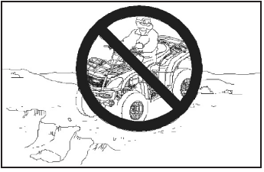

Безопасная эксплуатация
Предостережение
ПОТЕНЦИАЛЬНАЯ ОПАСНОСТЬ:
Несоблюдение мер предосторожности при движении по рыхлым грунтам, скользкой поверхности или сильно пересеченной местности.
ВОЗМОЖНЫЕ ПОСЛЕДСТВИЯ:
Движение по рыхлым грунтам, скользкой поверхности или сильно пересеченной местности может привести к потере сцепления колес с опорной поверхностью или потере управления, результатом чего может стать опрокидывание или происшествие.
ПРЕДУПРЕДИТЕЛЬНЫЕ МЕРЫ:
Никогда не эксплуатируйте мотовездеход на скользкой поверхности или сильно пересеченной местности, пока не приобретете необходимые навыки и опыт для безопасного движения в таких условиях. Будьте предельно внимательны и осторожны.

Безопасная эксплуатация
Предостережение
ПОТЕНЦИАЛЬНАЯ ОПАСНОСТЬ:
Неправильная техника выполнения поворота.
ВОЗМОЖНЫЕ ПОСЛЕДСТВИЯ:
Несоблюдение правильной техники выполнения поворота может привести к потере управления, столкновению или опрокидыванию.
ПРЕДУПРЕДИТЕЛЬНЫЕ МЕРЫ:
Всегда соблюдайте правильную технику выполнения поворота, приведенную в данном Руководстве. Потренируйтесь выполнять поворот на низких скоростях, увеличивайте скорость постепенно. Никогда не пытайтесь выполнить поворот на слишком высокой скорости.

Безопасная эксплуатация
Предостережение
ПОТЕНЦИАЛЬНАЯ ОПАСНОСТЬ:
Движение вверх по слишком крутым склонам или неправильная техника подъема по склону.
ВОЗМОЖНЫЕ ПОСЛЕДСТВИЯ:
Неправильная техника подъема по склону может привести к потере управления или опрокидыванию.
ПРЕДУПРЕДИТЕЛЬНЫЕ МЕРЫ:
Никогда не двигайтесь по склонам, слишком крутым для мотовездехода или для Ваших навыков. Сначала научитесь преодолевать небольшие холмы. Перед подъемом изучите рельеф и характер грунта. Никогда не поднимайтесь по склонам с избыточно скользкой или рыхлой поверхностью. При подъеме по склону резкое нажатие на рычаг акселератора может привести к опрокидыванию мотовездехода. Не преодолевайте вершину холма на высокой скорости. На другой стороне холма могут оказаться препятствия, обрыв, другие транспортные средства или люди.

Безопасная эксплуатация
Предостережение
ПОТЕНЦИАЛЬНАЯ ОПАСНОСТЬ:
Движение вниз по слишком крутым склонам или неправильная техника спуска по склону.
ВОЗМОЖНЫЕ ПОСЛЕДСТВИЯ:
Неправильная техника спуска по склону может привести к потере управления или опрокидыванию.
ПРЕДУПРЕДИТЕЛЬНЫЕ МЕРЫ:
Никогда не двигайтесь по склонам, слишком крутым для мотовездехода или для Ваших навыков. Сначала научитесь преодолевать небольшие холмы. Перед спуском изучите рельеф и характер грунта. Никогда не спускайтесь по склонам с очень скользкой или рыхлой поверхностью.

Примечание:
Для движения вниз по склону требуется специальная техника. Перед спуском всегда внимательно проверяйте поверхность склона. Перенесите вес тела назад. Не совершайте спуск на высокой скорости или под углом. По возможности, спускайтесь по прямой.

Безопасная эксплуатация
Предостережение
ПОТЕНЦИАЛЬНАЯ ОПАСНОСТЬ:
Неправильная техника движения вдоль склона и поворота на склоне.
ВОЗМОЖНЫЕ ПОСЛЕДСТВИЯ:
Неправильная техника движения вдоль склона может привести к потере управления или опрокидыванию.
ПРЕДУПРЕДИТЕЛЬНЫЕ МЕРЫ:
Не пытайтесь развернуться на склоне до тех пор, пока не освоите данную технику на ровной поверхности в соответствии с инструкциями, приведенными в данном Руководстве.
Будьте предельно внимательны при повороте на любом склоне. Избегайте движения вдоль крутых склонов.

ПРИ ПЕРЕСЕЧЕНИИ СКЛОНА:
Всегда соблюдайте правильную технику поворота и движения вдоль склона, приведенную в данном Руководстве. Избегайте склонов с избыточно скользкой или рыхлой поверхностью. Перенесите вес тела в сторону вершины холма при пересечении склона.

Безопасная эксплуатация
Предостережение
ПОТЕНЦИАЛЬНАЯ ОПАСНОСТЬ:
Остановка двигателя и скатывание мотовездехода назад при подъеме по склону.
ВОЗМОЖНЫЕ ПОСЛЕДСТВИЯ:
Может произойти опрокидывание мотовездехода.
ПРЕДУПРЕДИТЕЛЬНЫЕ МЕРЫ:
Поднимайтесь по склону с постоянной скоростью.

ПРИ ПОТЕРЕ СКОРОСТИ ДВИЖЕНИЯ ВПЕРЕД:
Отпустите рычаг акселератора. Перенесите вес тела в сторону подъема. Нажмите на рычаг тормоза. Когда мотовездеход полностью остановится, нажмите и на педаль тормоза, затем переведите рычаг переключения передач в положение парковочной блокировки.
ПРИ СКАТЫВАНИИ МОТОВЕЗДЕХОДА:
Перенесите вес тела в сторону подъема. Не нажимайте на рычаг акселератора! При скатывании не нажимайте на педаль тормоза! Нажмите на рычаг тормоза. После полной остановки нажмите и на педаль тормоза и переведите рычаг переключения передач в положение парковочной блокировки. Встаньте рядом с мотовездеходом со стороны подъема. Разверните мотовездеход и спуститесь со склона, следуя инструкциям, приведенным в данном Руководстве.

Безопасная эксплуатация
Предостережение
ПОТЕНЦИАЛЬНАЯ ОПАСНОСТЬ:
Неправильная техника преодоления препятствий.
ВОЗМОЖНЫЕ ПОСЛЕДСТВИЯ:
Преодоление препятствий может привести к потере управления или опрокидыванию мотовездехода.
ПРЕДУПРЕДИТЕЛЬНЫЕ МЕРЫ:
Перед началом движения по незнакомой местности, изучите ее на наличие препятствий. По возможности, избегайте преодоления крупных препятствий, таких как валуны и поваленные деревья. Когда это неизбежно, будьте предельно осторожны и всегда соблюдайте соответствующие инструкции, приведенные в настоящем Руководстве.

Предостережение
ПОТЕНЦИАЛЬНАЯ ОПАСНОСТЬ:
Движение с пробуксовкой колес или с заносом.
ВОЗМОЖНЫЕ ПОСЛЕДСТВИЯ:
Движение с пробуксовкой или заносом может привести к потере управления. При неожиданном восстановлении сцепления колес с поверхностью может произойти опрокидывание мотовездехода.
ПРЕДУПРЕДИТЕЛЬНЫЕ МЕРЫ:
На скользких поверхностях, таких как лед, двигайтесь медленно и будьте особенно осторожны, чтобы снизить риск возникновения неконтролируемого заноса.

Безопасная эксплуатация
Предостережение
ПОТЕНЦИАЛЬНАЯ ОПАСНОСТЬ:
Превышение максимальной нагрузки на мотовездеход, неправильное закрепление или неправильная буксировка груза.
ВОЗМОЖНЫЕ ПОСЛЕДСТВИЯ:
Превышение нагрузки и буксировка приводят к изменению управляемости, что может стать причиной потери управления или происшествия.
ПРЕДУПРЕДИТЕЛЬНЫЕ МЕРЫ:
Не превышайте максимально допустимую нагрузку на данный мотовездеход.
Груз должен быть равномерно распределен и надежно закреплен. При перевозке грузов или буксировке прицепа включайте понижающую передачу и снижайте скорость движения. Оставляйте больше места для торможения. Всегда следуйте рекомендациям по перевозке груза или буксировке прицепа, изложенным в данном Руководстве.

Безопасная эксплуатация
Предостережение
ПОТЕНЦИАЛЬНАЯ ОПАСНОСТЬ:
Эксплуатация мотовездехода в глубоком водоеме или водной преграде с быстрым течением.
ВОЗМОЖНЫЕ ПОСЛЕДСТВИЯ:
Шины мотовездехода обладают запасом плавучести, это может привести к потере сцепления с поверхностью и потере управления при движении в потоке воды, что способно стать причиной происшествия или опрокидывания мотовездехода.
ПРЕДУПРЕДИТЕЛЬНЫЕ МЕРЫ:
Избегайте эксплуатации мотовездехода в глубоком водоеме или быстром потоке воды. Если нет возможности обойти водное препятствие, превышающее по глубине высоту подножек мотовездехода, перемещайтесь медленно, соблюдайте равновесие, избегайте резких движений и двигайтесь вперед с постоянной низкой скоростью. Не выполняйте резких поворотов и торможений, а также внезапных нажатий на рычаг акселератора. Помните, что намокание тормозных механизмов снижает их эффективность. После движения по воде несколько раз приведите в действие тормозные механизмы, чтобы просушить их.

Безопасная эксплуатация
Предостережение
ПОТЕНЦИАЛЬНАЯ ОПАСНОСТЬ:
Неправильная техника движения задним ходом.
ВОЗМОЖНЫЕ ПОСЛЕДСТВИЯ:
При движении задним ходом мотовездеход может столкнуться с препятствием или совершить наезд на человека, что может привести к серьезным травмам.
ПРЕДУПРЕДИТЕЛЬНЫЕ МЕРЫ:
Перед включением передачи заднего хода убедитесь в отсутствии препятствий или людей позади мотовездехода. После этого двигайтесь медленно.

Предостережение
ПОТЕНЦИАЛЬНАЯ ОПАСНОСТЬ:
Эксплуатация данного мотовездехода с несоответствующими шинами, а также с ненадлежащим или различным давлением воздуха в шинах.
ВОЗМОЖНЫЕ ПОСЛЕДСТВИЯ:
Использование несоответствующих шин или эксплуатация мотовездехода с ненадлежащим или различным давлением воздуха в шинах может привести к потере управления или происшествию.
ПРЕДУПРЕДИТЕЛЬНЫЕ МЕРЫ:
Используйте шины того типа и размера, который указан в данном Руководстве. Всегда поддерживайте надлежащее давление воздуха в шинах.

Безопасная эксплуатация
Предостережение
ПОТЕНЦИАЛЬНАЯ ОПАСНОСТЬ:
Эксплуатация мотовездехода с недопустимыми изменениями конструкции.
ВОЗМОЖНЫЕ ПОСЛЕДСТВИЯ:
Ненадлежащая установка оборудования и внесение изменений в конструкцию мотовездехода могут ухудшить управляемость мотовездехода и стать причиной происшествия.
ПРЕДУПРЕДИТЕЛЬНЫЕ МЕРЫ:
Не вносите изменения в конструкцию мотовездехода. Не устанавливайте и не используйте дополнительное оборудование и аксессуары, не одобренные производителем мотовездехода. Для установки дополнительного оборудования и получения более подробной информации обратитесь к авторизованному дилеру CFMOTO.

Предостережение
ПОТЕНЦИАЛЬНАЯ ОПАСНОСТЬ:
Движение по замерзшим водоемам и рекам.
ВОЗМОЖНЫЕ ПОСЛЕДСТВИЯ:
Движение по замерзшим водоемам и рекам может привести к серьезным травмам или гибели, если мотовездеход провалится под лед.
ПРЕДУПРЕДИТЕЛЬНЫЕ МЕРЫ:
Не эксплуатируйте мотовездеход на замерзших водоемах и реках.

Безопасная эксплуатация
Предостережение
Не оставляйте ключ NFC без присмотра, так как это может привести к несанкционированному использованию мотовездехода, результатом чего могут стать серьезная травма или гибель. Всегда забирайте ключ NFC с собой после эксплуатации мотовездехода.

Предостережение
После происшествия или опрокидывания обратитесь к авторизованному дилеру для проверки мотовездехода на наличие повреждений, в том числе скрытых повреждений тормозной системы, рулевого управления, системы управления дроссельной заслонкой и т.д.

Предостережение
Безопасная эксплуатация данного транспортного средства подразумевает наличие у водителя соответствующей физической подготовки и зрелости суждений. Управление данным транспортным средством лицами с когнитивными нарушениями или физическими недостатками повышает риск опрокидывания и потери управления, что может привести к серьезным травмам или гибели.

Предостережение
Компоненты системы выпуска имеют высокую температуру в течение и некоторое время после эксплуатации мотовездехода. Контакт с ними может привести к серьезным ожогам и возгоранию. Не касайтесь неостывших деталей системы выпуска отработавших газов двигателя, храните легко воспламеняющиеся материалы вдали от них. Будьте осторожны при передвижении по высокой сухой траве.

Безопасная эксплуатация
Защитная экипировка  Для комфортной эксплуатации и снижения риска получения травм водитель и пассажир должны всегда использовать соответствующую защитную экипировку, в состав которой входят:  - Шлем  - Защита глаз  - Перчатки  - Рубашка с длинными рукавами или куртка  - Длинные брюки  - Высокие ботинки  В зависимости от погодных условий, Вам может понадобиться дополнительная экипировка, например, визор с пинлоком или термобелье и защитная маска для лица в случае морозов. Не надевайте свободную одежду, элементы которой могут попасть в подвижные детали и механизмы транспортного средства.  Шлем и защита глаз  Сертифицированный шлем поможет защитить голову от серьезной травмы в случае происшествия. Однако он не исключает вероятности получения травмы в целом.  Выбирайте шлем, который соответствует требованиям местного законодательства. Наиболее предпочтительным является закрытый шлем с визором, который поможет защитить от насекомых, летящих с дороги камней, пыли и т.д. | 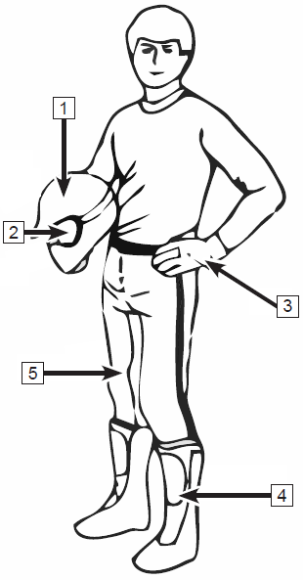

БЕЗОПАСНАЯ ЭКСПЛУАТАЦИЯ
Открытый шлем не дает столь же надежной защиты. В случае использования открытого шлема обязательно надевайте защитные очки и маску. Солнцезащитные и корректирующие очки не являются достаточной защитой. Камень или другой предмет может разбить линзу таких очков, что способно привести к травме глаза. Используйте ударопрочные, безосколочные очки.
Маски и очки с затемненными линзами допускается использовать только при ярком дневном свете. Не используйте подобные маски или очки ночью и в условиях плохой видимости. Если маска или очки с затемненными линзами влияют на Вашу способность различать цвета, выбирайте экипировку с бесцветными линзами.
Перчатки
Перчатки, полностью закрывающие пальцы, помогут защитить Ваши руки от ветра, солнца, мороза и дождя. Подходящие по размеру перчатки облегчают вождение и обеспечивают комфортную эксплуатацию. Неудобные, слишком тяжелые или неподходящие по размеру перчатки могут затруднить управление транспортным средством. Прочные мотоциклетные перчатки – лучшая защита в случае происшествия или опрокидывания. При эксплуатации мотовездехода в условиях низких температур окружающей среды следует отдать предпочтение снегоходным перчаткам.
Куртка, брюки и мотоциклетный костюм
Всегда надевайте одежду с длинными рукавами и длинные брюки для защиты рук и ног. Качественная защитная экипировка обеспечит комфорт в поездках и позволит Вам не отвлекаться на неблагоприятные погодные условия. В случае происшествия, экипировка из прочных материалов может предотвратить или снизить степень тяжести травмы.
При эксплуатации в прохладную погоду необходимо защититься от переохлаждения. Переохлаждение, т.е. состояние пониженной температуры тела, может стать причиной потери концентрации, замедления скорости реакции и снижения плавности движений. В прохладную погоду необходима надлежащая защитная экипировка, такая как ветрозащитная куртка и термоодежда.
БЕЗОПАСНАЯ ЭКСПЛУАТАЦИЯ
Защитная экипировка, подходящая для эксплуатации транспортного средства при низких температурах окружающей среды, может оказаться слишком теплой при остановке, поэтому надевайте многослойную одежду, которую при необходимости можно частично снять. Рекомендуется дополнять обычную экипировку ветрозащитной, чтобы не допустить попадания холодного воздуха на кожу.
Обувь
Всегда надевайте высокие ботинки с защитной накладкой на носке. Прочные высокие ботинки с нескользящей подошвой обеспечивают дополнительную защиту и правильное расположение ног на подножках. Избегайте обуви с длинными шнурками, которые могут попасть в подвижные детали мотовездехода при движении. При эксплуатации в зимних погодных условиях выбирайте ботинки на резиновой подошве с нейлоновым или кожаным верхом и съемным войлочным внутренним носком. Избегайте резиновых сапог, так как они могут зацепиться за педаль ножного тормоза, что нарушит нормальную эксплуатацию.
Прочая защитная экипировка
Дождевик
При эксплуатации в дождливую погоду рекомендуется надевать дождевик или водонепроницаемый костюм. Во время длительных поездок рекомендуется брать с собой дождевик. Сухая одежда очень важна для комфортной эксплуатации и концентрации внимания на дорожных условиях.
Средства защиты органов слуха
Длительное воздействие ветра и шума двигателя во время движения могут привести к необратимой потере слуха. Для защиты органов слуха используйте такие средства, как беруши. Соблюдайте требования местного законодательства в отношении использования средств защиты органов слуха.

Расположение предупреждающих наклеек
Предупреждающие наклейки размещены на мотовездеходе в целях обеспечения Вашей безопасности. Изучите и соблюдайте инструкции, содержащиеся на предупреждающих наклейках. Если предупреждающая наклейка повреждена или утрачена, обратитесь к официальному дилеру для ее замены.
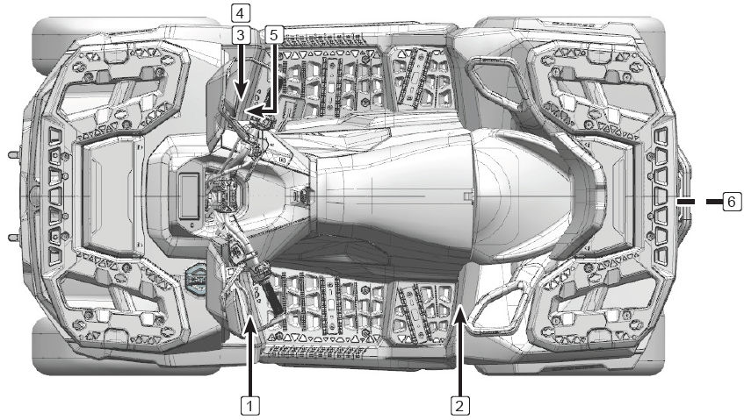
Расположение предупреждающих наклеек

1
5

ОРГАНЫ УПРАВЛЕНИЯ И ОБОРУДОВАНИЕ
Органы управления левой рукоятки руля  - Клавиша режима Override  При включенном полном приводе с блокировкой дифференциала (F-LOCK) частота вращения коленчатого вала двигателя ограничена. Если условия требуют снять это ограничение, сделайте следующее:  - Отпустите рычаг акселератора, нажмите и удерживайте клавишу Override для снятия ограничения частоты вращения коленчатого вала двигателя. При удержании клавиши на панели приборов загорится индикатор режима Override. Удерживая клавишу, нажмите на рычаг акселератора.  - При отпускании клавиши Override частота вращения коленчатого вала снова будет ограничена. | 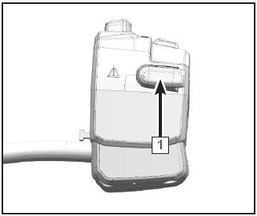
Когда клавиша нажата, ограничение вращения коленчатого вала снято.
Примечание:
Режим Override недоступен при включенном заднем приводе (2WD) или полном приводе без блокировки дифференциала (4WD).

Предостережение
Перед тем, как отпустить клавишу Override, предварительно отпустите рычаг акселератора.
Нажатие на клавишу Override при нажатом рычаге акселератора может привести к потере управления и, как следствие, травмам или гибели.
Всегда отпускайте рычаг акселератора перед нажатием/отпусканием клавиши Override.
Органы управления и оборудование
- Переключатель световых приборов  Переключатель световых приборов имеет четыре положения: | 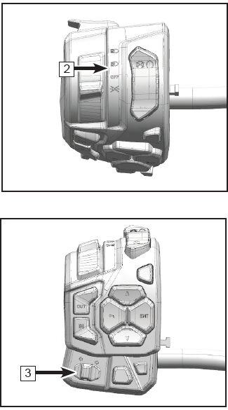
   | В этом положении включены: дальний свет фар, габаритные огни и подсветка регистрационного номера.
   | В этом положении включены: ближний свет фар, габаритные огни и подсветка регистрационного номера.
   | В этом положении все световые приборы выключены.
   | В этом положении включены: габаритные огни и подсветка регистрационного номера.
  ВНИМАНИЕ
  Продолжительная работа фар (более 15 минут) при незапущенном двигателе может привести к разряду аккумуляторной батареи, и стартер не сможет запустить двигатель. Если это произошло, снимите аккумуляторную батарею и зарядите ее.
- Переключатель указателей поворотов
В этом положении, включены указатели левого поворота и соответствующий индикатор на панели приборов.
В этом положении, включены указатели правого поворота и соответствующий индикатор на панели приборов.

Органы управления и оборудование
- Кнопка аварийной сигнализации  - Кнопка звукового сигнала | 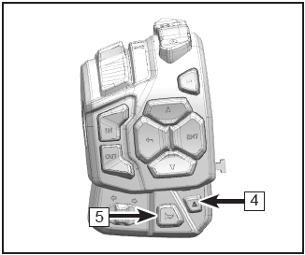
   | При нажатии на эту кнопку включаются левые и правые указатели поворота и соответствующие индикаторы на панели приборов.
  При нажатии на эту кнопку включается звуковой сигнал.
- Выключатель двигателя | 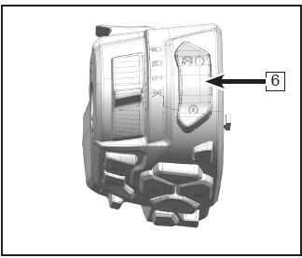
   | Кнопка зажигания включает или отключает электрооборудование, а также может остановить работу двигателя.
   | Кнопка запуска двигателя позволяет запустить двигатель при условии, что зажигание включено.

Органы управления и оборудование
- Кнопка переключения режимов эксплуатации (если оборудован)  Нажатием кнопки можно переключать между двумя режимами эксплуатации: | 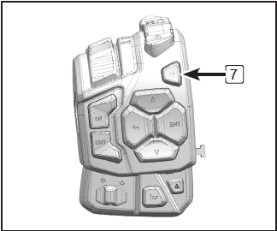
  COMFORT | Когда мотовездеход работает в данном режиме, панель приборов отображает режим COMFORT, мотовездеход менее интенсивно набирает скорость и т.п. Данный режим рекомендован для движения по ровным, не рыхлым поверхностям, а также для эксплуатации в легких условиях.  ПРИМЕЧАНИЕ: Не используйте данный режим при эксплуатации с повышенной нагрузкой на ремень вариатора во избежание повреждения деталей вариатора.
  TRAIL | Когда мотовездеход работает в данном режиме, панель приборов отображает режим TRAIL, мотовездеход интенсивнее набирает скорость и т.п. Данный режим рекомендован для эксплуатации под нагрузкой, движения по сильно пересеченной местности и т.п.  ПРИМЕЧАНИЕ: Используйте данный режим при эксплуатации с повышенной нагрузкой на ремень вариатора.

Органы управления и оборудование
- Кнопки управления лебедкой
 | 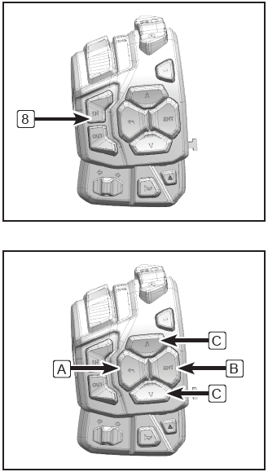
  IN | При включенном зажигании или запущенном двигателе удержание в этом положении позволяет сматывать трос лебедки.
  OUT | При включенном зажигании или запущенном двигателе удержание в этом положении позволяет разматывать трос лебедки.
  ПРЕДОСТЕРЕЖЕНИЕ
  Несоблюдение мер предосторожности при эксплуатации лебедки может привести к серьезным травмам или гибели. Внимательно изучите всю информацию, изложенную в главе «Лебедка» данного Руководства.
- Кнопки управления функциями панели приборов
А |  | Кнопка «Назад» позволяет перейти к предыдущему разделу или пункту.
В | ENT | Кнопка «Ввода» позволяет войти в меню или выбрать раздел/пункт.
С |  | Кнопки «Вверх» и «Вниз» позволяют просматривать список.

Органы управления и оборудование
1 |  | Главный интерфейс: нажатием можно …. , а удержанием можно увеличить громкость.  Меню: нажатием можно переходить к предыдущему пункту меню.  Вызов: удержанием можно увеличить громкость.
2 |  | Главный интерфейс: нажатием можно …., а удержанием уменьшить громкость.  Меню: нажатием можно переходить к следующему пункту меню.  Вызов: удержанием можно уменьшить громкость.
3 | ENT | Главный интерфейс: нажатием можно войти в меню, а удержанием войти в CarPlay при условии подключения. При появлении выплывающего окна нажатием можно подтвердить действие.  Меню: нажатием можно перейти к следующему разделу меню или подтвердить выбор.  Вызов: нажатием можно принять входящий вызов.
4 |  | Главный интерфейс: нажатием можно убрать всплывающее предупреждение.  Меню: нажатием можно перейти к предыдущему разделу меню или к главному интерфейсу.  Вызов: нажатием можно отклонить вызов, а удержанием - завершить.

Органы управления и оборудование
- Выключатель голосового управления (если оборудован)  Выключатель голосового управления находится слева от панели приборов. Нажатием можно включить или отключить функцию. Удержанием можно вызвать голосового помощника.  Данная функция доступна только при подключении гарнитуры по сети Bluetooth и зависит от комплектации. | 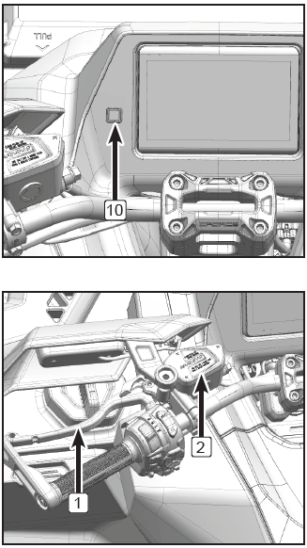
- Тормозная система
1. Рычаг тормоза
Рычаг тормоза расположен на левой стороне руля и управляет тормозными механизмами передних и задних колес. В конце хода рычага должно присутствовать заметное сопротивление. Отсутствие сопротивления может указывать на неисправность тормозной системы, утечку или низкий уровень тормозной жидкости. Эксплуатация техники с неисправной тормозной системой не допускается. В случае возникновения неисправности незамедлительно обратитесь к авторизованному дилеру.
Органы управления и оборудование
2. Компенсационный бачок и смотровое окно уровня тормозной жидкости  Всегда проверяйте уровень тормозной жидкости передних тормозных механизмов перед началом эксплуатации. Тормозной цилиндр находится с правой стороны руля. Смотровое окно компенсационного бачка (3) служит для контроля уровня тормозной жидкости. Если уровень тормозной жидкости ниже минимального, долейте тормозной жидкости.  3. Стояночный тормоз  Данное транспортное средство оборудовано гидравлическим стояночным тормозом, расположенным с левой стороны руля на рычаге тормоза. Чтобы привести в действие стояночный тормоз, нажмите на педаль тормоза, одновременно потяните рычаг тормоза и зафиксируйте флажок стояночного тормоза (А) правой рукой. | 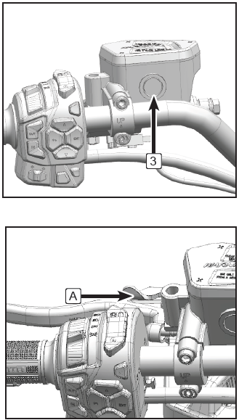
  Предостережение
  Не превышайте максимально допустимый уровень тормозной жидкости, так как это может привести к частичной или полной блокировке тормозной системы и, как следствие, серьезным травмам или гибели. Поддерживайте уровень тормозной жидкости в рекомендованном диапазоне.
Органы управления и оборудование
Педаль тормоза  Педаль тормоза (1) расположена со стороны правой подножки мотовездехода и приводит в действие только тормозные механизмы задних колес. Убедитесь, что при нажатии на педаль присутствует заметное сопротивление. Отсутствие сопротивления может указывать на неисправность тормозной системы, утечку или низкий уровень тормозной жидкости. Эксплуатация техники с неисправной тормозной системой не допускается. В случае возникновения неисправности обратитесь к авторизованному дилеру для диагностики и ремонта. | 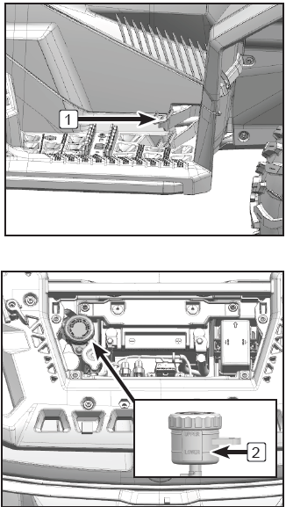
  Предостережение
  Эксплуатация мотовездехода с западающим рычагом или педалью тормоза может привести к потере управления и происшествию. Ни при каких условиях не эксплуатируйте технику с неисправной тормозной системой.

Органы управления и оборудование
Компенсационный бачок ножного тормоза
Компенсационный бачок ножного тормоза находится под передней сервисной панелью. Если уровень тормозной жидкости ниже метки «LOWER», долейте тормозной жидкости DOT4, чтобы уровень был между верхней и нижней метками.

ПРЕДОСТЕРЕЖЕНИЕ
Не храните и не используйте тормозную жидкость из ранее открытой емкости. Тормозная жидкость гигроскопична, а значит, быстро поглощает влагу из воздуха. Влага приводит к снижению температуры кипения тормозной жидкости, что может привести к снижению эффективности тормозной системы и, как следствие, происшествию и серьезным травмам. После вскрытия емкости с тормозной жидкостью утилизируйте неиспользованный остаток.

Органы управления и оборудование

Органы управления правой рукоятки руля
- Переключатель режимов работы трансмиссии (2WD/4WD/F-LOCK)  Данный мотовездеход оснащен переключателем, позволяющим выбрать один из трех режимов работы трансмиссии, в зависимости от условий эксплуатации.  А: Переключает режимы заднего привода (2WD) и полного привода (4WD).  В: Переключает режимы полного привода (4WD) и полного привода с блокировкой дифференциала (F-LOCK). | 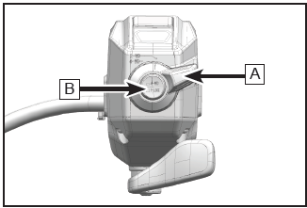
  Предостережение
  Остановите мотовездеход прежде, чем переключить режимы работы трансмиссии. Переключение режимов во время движения может привести к повреждению деталей трансмиссии.

Полный привод с блокировкой дифференциала (F-LOCK)
В данном режиме крутящий момент передается на задние и передние колеса, передний дифференциал заблокирован. Все четыре колеса в данном режиме вращаются с одинаковой скоростью, что позволяет добиться наилучшего сцепления передних колес с поверхностью движения. В данном режиме для поворота руля требуется большее усилие. После выбора режима полного привода с блокировкой дифференциала (F-LOCК) пока не заблокируется передний дифференциал, на панели приборов будет мигать индикатор блокировки дифференциала. Поверните руль из стороны в сторону для блокировки дифференциала, индикатор перестанет мигать. Не начинайте движение до полной блокировки дифференциала, это может привести к повреждению деталей трансмиссии.
В режиме полного привода с блокировкой дифференциала скорость движения ограничена до 30 км/ч. Если условия эксплуатации требуют снятия ограничения скорости, нажмите клавишу Override.
ОРГАНЫ УПРАВЛЕНИЯ И ОБОРУДОВАНИЕ
- Рычаг акселератора
При работающем двигателе нажатие рычага акселератора увеличивает обороты двигателя и скорость движения мотовездехода. При отпускании рычага акселератора скорость транспортного средства снижается, а частота вращения коленчатого вала двигателя возвращается к оборотам холостого хода.  Перед запуском двигателя проверьте плавность хода рычага акселератора. Убедитесь, что при отпускании рычаг возвращается в исходное положение. | 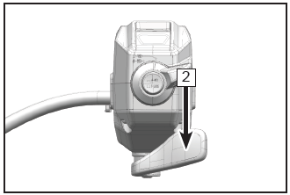
  ВНИМАНИЕ
  Проверьте правильность работы рычага акселератора до запуска двигателя. В случае нарушений в работе рычага, установите причину и устраните ее до начала эксплуатации. Не эксплуатируйте технику при обнаружении неисправности. Если Вы не в состоянии найти и устранить неисправность, обратитесь к официальному дилеру.

ОРГАНЫ УПРАВЛЕНИЯ И ОБОРУДОВАНИЕ

Топливный бак
Топливный бак расположен в передней части мотовездехода. Открутите крышку заливной горловины (1) топливного бака, чтобы залить топливо.  Минимальное октановое число топлива  Рекомендуется использовать неэтилированный бензин с октановым числом не ниже 95 (максимальное содержание спирта 10%). | 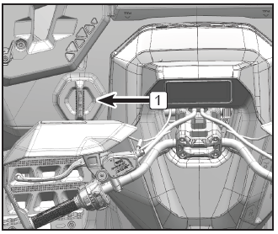

Органы управления и оборудование

Переключение передач
Электронный переключатель передач (1) расположен с правой стороны мотовездехода и переключает понижающую и повышающую передачи или передачу заднего хода.  L – понижающая передача: мотовездеход движется медленно, а на колеса передается максимальный крутящий момент. Переведите переключатель в положение H-L и удерживайте его примерно 2 секунды, чтобы включить понижающую передачу. | 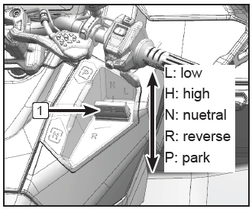  L: Понижающая передача  H: Повышающая передача  N: Нейтральная передача  R: Передача заднего хода  P: Парковочная  блокировка
  ВНИМАНИЕ
  Прежде чем переключить передачу, остановите мотовездеход и нажмите на педаль тормоза. Переключение передач при работе двигателя не на оборотах холостого хода или во время движения мотовездехода может привести к повреждению трансмиссии.

ВНИМАНИЕ
Для защиты вариатора от повреждений включайте понижающую передачу для передвижения на низкой скорости, при буксировке прицепа, перевозке тяжелого груза, преодолении препятствий или движении верх/вниз по склонам.

Н – повышающая передача: доступен полный диапазон скоростей движения мотовездехода, в том числе максимальная скорость. Переведите переключатель в положение H-L, чтобы включить понижающую передачу.
R – передача заднего хода: мотовездеход движется задним ходом. Переведите переключатель в положение R, чтобы включить передачу заднего хода. На этой передаче скорость вращения коленчатого вала ограничена.
N – нейтральная передача: передача крутящего момента от двигателя к колесам мотовездехода не происходит. Для включения нажмите кнопку N слева от переключателя.
ОРГАНЫ УПРАВЛЕНИЯ И ОБОРУДОВАНИЕ
Парковка
P – парковочная блокировка: происходит блокировка коробки передач, предотвращая движение мотовездехода. Для включения нажмите кнопку Р слева от переключателя (1).  Чтобы припарковать мотовездеход, остановите работу двигателя, нажмите на педаль тормоза, а затем на кнопку Р, чтобы включить парковочную блокировку.  При неисправности электронной системы переключения передач можно попробовать отключить парковочную блокировку, удерживая кнопку нейтральной передачи («N») в течение 3 секунд, затем отпустите и нажмите на ее еще 3 раза в течение последующих 3 секунд.  ПРИМЕЧАНИЕ:  Если аварийное отключение парковочной блокировки не помогло, ее можно отключить, повернув вал (2) инструментом в положение N. Обратитесь к авторизованному дилеру. | 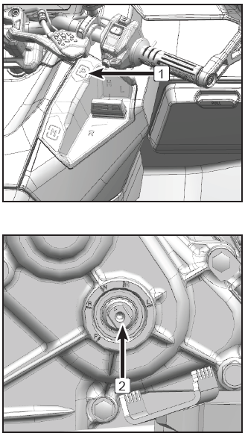
  ОСТОРОЖНО
  Прежде чем перевести рычаг в положение парковочной блокировки, всегда нажимайте на педаль тормоза. Чтобы убедится, что парковочная блокировка включена, покачайте мотовездеход вперед и назад.
  Никогда не перевозите мотовездеход со включенной парковочной блокировкой. Это может привести к повреждению деталей трансмиссии.
ОРГАНЫ УПРАВЛЕНИЯ И ОБОРУДОВАНИЕ
Важные меры предосторожности
- При стоянке мотовездехода на склоне никогда не полагайтесь только на парковочную блокировку. Для предотвращения скатывания, заблокируйте колеса транспортного средства со стороны основания склона. При стоянке транспортное средство рекомендуется ставить на ровную горизонтальную поверхность.
- Убедитесь, что переключение передач завершено, прежде чем нажимать на рычаг акселератора.
- После полной остановки мотовездехода выключите двигатель.
- Не держите кнопки и электронный переключатель передач нажатыми длительное время.
- Разряд аккумуляторной батареи приведет к отказу электронной системы переключения передач. Своевременно заряжайте аккумуляторную батарею или подключите внешний источник питания для переключения передач.

ОРГАНЫ УПРАВЛЕНИЯ И ОБОРУДОВАНИЕ

Вариатор
Данный мотовездеход оснащен вариатором, который, при помощи шкивов и ремня, автоматически изменяет передаточное число трансмиссии, позволяя изменять скорость движения мотовездехода в полном диапазоне без каких-либо прерываний и переключений.  В состав вариатора входят:  - ведущий шкив (1), представляющий собой центробежную муфту, которая устанавливается на коленчатый вал двигателя (А);  - ведомый шкив (2), который устанавливается на первичный вал коробки переключения передач (В) и имеет две функции: передача крутящего момента от ведущего шкива и изменение передаточного числа в зависимости от величины передаваемого крутящего момента;  - приводной ремень (3), представляющий собой прочный клиновой ремень, соединяющий шкивы вариатора. | 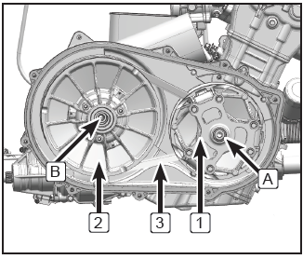
Шкивы и ремень находятся в корпусе вариатора и закрываются крышкой вариатора. Впускной и выпускной воздуховоды служат для охлаждения деталей вариатора, и их необходимо регулярно проверять. Техническое обслуживание всех элементов вариатора должно осуществляться авторизованным дилером.
Примечание:
Для увеличения срока службы ремня вариатора включайте понижающую передачу при повышенной нагрузке на транспортное средство или при длительном передвижении на скорости менее 19 км/ч. Если необходима буксировка мотовездехода, переведите рычаг в положение нейтральной передачи для облегчения транспортировки и предотвращения повреждения ремня вариатора.
ОРГАНЫ УПРАВЛЕНИЯ И ОБОРУДОВАНИЕ

Система торможения двигателем
(если оборудован)
Данный мотовездеход может быть оборудован системой торможения двигателем, которая активируется в движении при отпускании рычага акселератора. Она использует сопротивление вращения коленчатого вала двигателя для замедления скорости вращения колес через приводной ремень вариатора, тем самым постепенно снижая скорость мотовездехода.

Система торможения двигателем всегда активна и дает наибольшие преимущества в следующих ситуациях:
- Спуск по крутым или скользким склонам
- Спуск по каменистому склону
- Замедление при буксировке тяжелых грузов
- Помощь при обычном использовании тормозной системы.

Система торможения двигателем не заменяет тормозную систему мотовездехода, однако помогает увеличить срок службы тормозных колодок и дисков. Система торможения двигателем не регулируется и не содержит элементов, требующих обслуживания. При необходимости обратитесь к авторизованному дилеру.

ОРГАНЫ УПРАВЛЕНИЯ И ОБОРУДОВАНИЕ
Предотвращение неисправностей ремня и шкивов вариатора
Можно значительно продлить срок службы ремня и шкивов вариатора, если избегать следующих ошибок эксплуатации:
Причины повреждения вариатора | Меры предотвращения
Попытка заехать на грузовую платформу или  высокий прицеп на повышающей передаче. | Включите понижающую передачу для  предотвращения проскальзывания ремня.
Начало движения на крутом склоне на повышающей  передаче. | Перед началом движения на склоне включите понижающую передачу.
Постоянное движение на низких оборотах, на  оборотах чуть выше оборотов включения вариатора  или на низкой скорости (5км/ч–10км/ч) на  повышающей передаче. | В данных условиях движения использование  понижающей передачи позволит снизить  температуру деталей вариатора и увеличит их  срок службы. Чаще используйте понижающую  передачу или увеличивайте скорость.
Недостаточный прогрев вариатора при эксплуатации  в условиях низких температур окружающей среды. | Прогрейте двигатель перед началом движения,  это сделает ремень вариатора более гибким и  предотвратит его проскальзывание.
Медленное увеличение оборотов коленчатого вала  двигателя при начале движения. | Уверенно увеличивайте обороты коленчатого  вала двигателя для правильного включения  вариатора.
Буксировка/перевозка груза на низких  оборотах/низкой скорости. | Используйте только понижающую передачу.
Использование в хозяйственных целях/уборка снега и т.п. | Используйте только понижающую передачу.
Эксплуатация мотовездехода с высокой нагрузкой  на низкой скорости. | Используйте только понижающую передачу.
ОРГАНЫ УПРАВЛЕНИЯ И ОБОРУДОВАНИЕ
Причины повреждения вариатора | Меры предотвращения
Застревание в грязи или снегу. | Включите понижающую передачу и аккуратно, но  уверенно нажмите на рычаг акселератора для  включения вариатора.  Предостережение: Чрезмерное нажатие на  рычаг акселератора может привести к потере  управления и опрокидыванию мотовездехода.
Преодоление больших препятствий без начальной  скорости. | Включите понижающую передачу и аккуратно, но  уверенно нажмите на рычаг акселератора для  включения вариатора.  ПРЕДОСТЕРЕЖЕНИЕ: Чрезмерное нажатие на  рычаг акселератора может привести к потере  управления и опрокидыванию мотовездехода.
Проскальзывание ремня из-за попадания в  вариатор воды или снега. | Включите понижающую передачу. Увеличьте обороты с холостых до полного открытия дроссельной заслонки. Повторите процедуру несколько раз, при этом не нажимая на рычаг акселератора более 10 секунд. Если проскальзывание происходит часто, убедитесь в отсутствии течи или повреждений, обратитесь к авторизованному дилеру.
Перегрев деталей вариатора. | Пройдите инструктаж по особенностям управления техники, оснащенной вариатором.
ПРИМЕЧАНИЕ:
Не допускайте перегрева деталей вариатора.

ОРГАНЫ УПРАВЛЕНИЯ И ОБОРУДОВАНИЕ

Приборы и оборудование
Слот для ключа и ключ NFC  Слот для ключа (1) расположен перед сиденьем водителя.  Ключ NFC (2) вставляется в слот и необходим для включения электрооборудования и запуска двигателя мотовездехода.  Запуск двигателя:  Вставьте ключ NFC (2) в слот (1). Убедитесь, что включена парковочная блокировка (Р) или нейтральная передача (N), нажмите на педаль тормоза, а затем нажмите кнопку запуска двигателя «», чтобы запустить двигатель.  Остановка работы двигателя:  Полностью остановите мотовездеход. При работе двигателя на оборотах холостого хода нажмите на педаль тормоза и включите нейтральную передачу (N) или парковочную блокировку (Р), затем нажмите кнопку зажигания «», чтобы остановить работу двигателя.  Включение электрооборудования/зажигания:  Вставьте ключ NFC (2) в слот (1) и нажмите кнопку зажигания «», не нажимая на педаль тормоза. Зажигание включится, панель приборов, световые приборы и прочее электрооборудование готовы к использованию.  Нажмите кнопку зажигания «» еще раз, чтобы выключить электрооборудование/зажигание. | 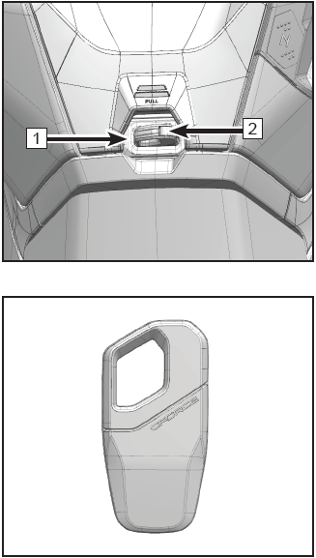
ОРГАНЫ УПРАВЛЕНИЯ И ОБОРУДОВАНИЕ
Электрическая розетка 12В и разъемы USB  Над слотом для ключа NFC располагаются электрическая розетка 12 В и разъемы USB (2) для зарядки электронных устройств и подключения дополнительного оборудования. Для получения информации по использованию дополнительного оборудования обратитесь к авторизованному дилеру.  Откройте декоративную крышку (1) вверх, чтобы получить доступ к розетке 12 В и разъемам USB. | 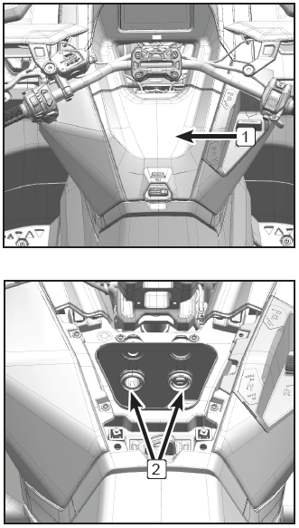
  ОСТОРОЖНО
  Когда двигатель не запущен или работает на оборотах холостого хода, не заряжайте электронные устройства в течение длительного времени. Во избежание разряда аккумулятора, что может привести к сбоям в работе двигателя.
  Не подключайте устройства, мощность которых превышает номинальную, так как это может привести к перегрузке силовой цепи или повреждению оборудования. Убедитесь, что подключенные устройства совместимы с указанным выше диапазоном напряжения, чтобы предотвратить повреждения, вызванные несоответствием напряжения.
  Не вносите никаких самостоятельных изменений и не устанавливайте дополнительные устройства для USB-порта и розетки. В противном случае это может повлиять на нормальное функционирование или создать угрозу безопасности.
  Не позволяйте детям пользоваться оборудованием и пользоваться USB-портом и розеткой в ​​недоступном для детей месте, что может предотвратить случайное повреждение или риск поражения электрическим током.
ОРГАНЫ УПРАВЛЕНИЯ И ОБОРУДОВАНИЕ
Не используйте USB-порт и розетку питания в условиях высокой температуры или влажности в течение длительного времени, так как это может ухудшить их работу или создать угрозу безопасности.

Если обнаружены какие-либо неисправности USB-разъема или розетки питания (например, перегрев), прекратите их использование и обратитесь к авторизованному дилеру для обслуживания.

Необходимо закрывать крышку, когда USB-порт или розетка питания не используются. Это предотвращает попадание пыли, воды и посторонних предметов в USB-разъем или розетку питания. Это может привести к короткому замыканию или повреждению.

При подключении электронных устройств убедитесь, что они надежно закреплены, чтобы предотвратить смещение, повреждение или случайное отсоединение из-за вибрации во время езды.

ОРГАНЫ УПРАВЛЕНИЯ И ОБОРУДОВАНИЕ

Передний и задний вещевые ящики
Данный мотовездеход оборудован двумя вещевыми ящиками: в передней и задней частях мотовездехода.

ОРГАНЫ УПРАВЛЕНИЯ И ОБОРУДОВАНИЕ
Розетка для прицепа
Мотовездеход может быть оборудован 7-контактной розеткой для прицепа (1), расположенной в задней части мотовездехода. Если Ваш прицеп не оборудован 7-контактной вилкой, Вам понадобится переходник. За дополнительной информацией обратитесь к авторизованному дилеру.
ВНИМАНИЕ
Мощность светодиодов фонарей в одноосном прицепе должна быть в диапазоне 1 – 21 Вт. Во избежание некорректной работы световых приборов рекомендуется использовать прицеп с соответствующими характеристиками электрооборудования.

Набор инструментов
Набор инструментов (А) расположен под сиденьем.

ОРГАНЫ УПРАВЛЕНИЯ И ОБОРУДОВАНИЕ
ОРГАНЫ УПРАВЛЕНИЯ И ОБОРУДОВАНИЕ
Лебедка (если установлена)
Данный мотовездеход может быть оборудован лебедкой. Кнопка управления лебедкой расположена на левой рукоятке руля. При помощи лебедки можно передвинуть какой-либо предмет (например, упавшее дерево) или другое транспортное средство. Лебедку также можно использовать для помощи в самовытаскивании транспортного средства.
Перед фактическим применением лебедки необходимо ознакомиться с особенностями ее эксплуатации и попрактиковаться в ее использовании.
Предупреждения по безопасности, меры предосторожности и инструкции, изложенные в настоящем Руководстве, необходимо всегда соблюдать, если Ваш мотовездеход оснащен лебедкой, или если Вы решили установить ее в качестве дополнительного оборудования.
Предупреждения по безопасности при работе с лебедкой
Чтобы избежать получения травмы или порчи имущества:
- Не приступайте к эксплуатации лебедки, не прочитав предварительно данное Руководство и не усвоив приведенные в ней рекомендации.
- Несоблюдение правил и рекомендаций по безопасному использованию лебедки может привести к СЕРЬЕЗНЫМ ТРАВМАМ ИЛИ ГИБЕЛИ.
- Отсутствие надлежащего обслуживания лебедки может привести к СЕРЬЕЗНЫМ ТРАВМАМ ИЛИ ГИБЕЛИ.
- Не допускайте контакта частей тела, волос, украшений, элементов одежды и т.п. с компонентами работающей лебедки, не допускайте их попадания в тросоукладчик во время сматывания или разматывания троса.
- Не стойте рядом с натянутым тросом или перемещаемым грузом во время работы лебедки. Следите, чтобы люди или животные не находились в этой зоне. Не прикасайтесь к тросу сами и не позволяйте это делать другим, если трос находится под нагрузкой. Не перешагивайте через натянутый трос.
- Используйте защитные очки или маску при эксплуатации лебедки, а также надевайте плотные перчатки или рукавицы при работе с тросом.
ОРГАНЫ УПРАВЛЕНИЯ И ОБОРУДОВАНИЕ
- Никогда не пользуйтесь лебедкой, находясь в состоянии алкогольного или наркотического опьянения.
- К эксплуатации лебедки не допускаются лица моложе 16 лет.
- Не превышайте допустимую нагрузку на лебедку.
- Не прикасайтесь к крюку или тросу во время работы лебедки под нагрузкой (когда трос натянут).
- Не держитесь за работающий трос, даже если Вы используете перчатки.
- Не переключайте механизм роспуска троса, если лебедка находится под нагрузкой.
- Не используйте лебедку для перемещения людей.
- Не используйте лебедку в качестве подъемного оборудования.
- Не используйте лебедку для крепления груза или самого мотовездехода во время транспортировки.
- Не используйте лебедку для буксировки других транспортных средств. Возникающие при этом импульсные усилия могут существенно превысить допустимые.
- Не допускайте крепления крюка за свой трос. Это может привести к повреждению троса и лебедки.
- Не затягивайте крюк за тросоукладчик. Это может привести к повреждению деталей лебедки.
- Никогда не эксплуатируйте лебедку, если имеются неисправности или нарушения в ее работе, или обслуживание лебедки не проводилось.
- Всегда выключайте зажигание и отсоединяйте пульт (при наличии) по завершении работы с лебедкой во избежание ее самопроизвольного срабатывания.
- Перед использованием лебедки проверьте ее функционирование, надежность крепления и состояние троса. Периодически проверяйте состояние проводов, относящихся к лебедке, реле и кнопкам управления.
- Не погружайте лебедку в воду. Лебедка не предназначена для работы в воде.
- Для разматывания троса используйте специальную стропу на крюке, которая идет в комплекте. Не держитесь за крюк и не допускайте попадания пальцев в проушину крюка, петлю троса или направляющую рамку тросоукладчика, так как это может привести к серьезной травме.

ОРГАНЫ УПРАВЛЕНИЯ И ОБОРУДОВАНИЕ
- Не допускайте работы лебедки с тросом, уходящим из направляющей рамки тросоукладчика под углом.
- Наматывайте трос на барабан лебедки только в том направлении, которое указано стрелкой на ее корпусе. Не допускайте наматывания троса без натяжения.
- Включайте парковочную блокировку и/или стояночный тормоз (используйте упоры для колес, при необходимости), чтобы транспортное средство не двигалось во время эксплуатации лебедки, за исключением случая самовытаскивания техники при помощи лебедки. Не следует жестко фиксировать мотовездеход при использовании лебедки для перемещения каких-либо объектов. Это может привести к повреждению рамы.
- Никогда не используйте лебедку с менее чем 5 витками троса на барабане. В противном случае крепление троса может не выдержать нагрузки.
- Не допускайте перегрева мотора лебедки. Если мотор или реле сильно нагрелись, остановите работу лебедки и дайте ее компонентам остыть. При использовании лебедки более 45 секунд, остановите ее работу и позвольте ее компонентам остыть в течение 10 минут перед последующим включением.
- Для предотвращения разряда аккумуляторной батареи включайте лебедку только при работающем двигателе. Продолжительная работа лебедки при незапущенном двигателе может привести к разряду аккумуляторной батареи до такой степени, что стартер не сможет запустить двигатель.
- Используйте специальную оснастку, например, цепь или корозащитную стропу для защиты объекта, за который закреплен крюк лебедки. Не наносите вред окружающей среде.
- Не перемещайте груз рывками при помощи лебедки. Не выбирайте слабину троса движением мотовездехода. Это создает большую нагрузку и может привести к повреждению лебедки и мотовездехода.
- Не нажимайте кнопки управления лебедки попеременно с малым интервалом. Это может привести к повреждению троса, перегреву мотора лебедки и реле.

ОРГАНЫ УПРАВЛЕНИЯ И ОБОРУДОВАНИЕ
Меры предосторожности и советы по использованию лебедки
- Перед первым использованием новой лебедки проделайте процедуру разматывания и сматывания троса.  - При использовании окружающих предметов в качестве якоря убедитесь, что выбранный объект способен выдержать нагрузку. Обязательно пользуйтесь технологической стропой, которая позволит зацепить трос, не повредив сам трос или кору дерева. При работе лебедки рекомендуется положить на трос подходящий мягкий предмет, который сыграет роль гасителя энергии при возможном разрыве троса.  - Не допускайте продолжительной работы лебедки с тросом, уходящим из направляющей рамки тросоукладчика под углом. Это приведет к наматыванию троса на одну сторону барабана, что, в свою очередь, может привести к передавливанию троса, уменьшению тягового усилия (из-за быстрого выхода на внешний слой намотки), повреждению самого троса и деталей лебедки. Если эксплуатация лебедки с тросом, уходящим из направляющей рамки тросоукладчика под углом, неизбежна, внимательно следите за намоткой троса и при необходимости остановите эксплуатацию лебедки и выполните разматывание с повторным сматыванием троса. | 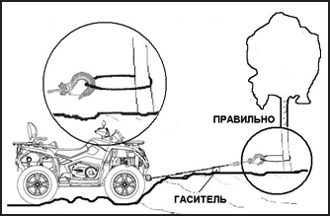
 | 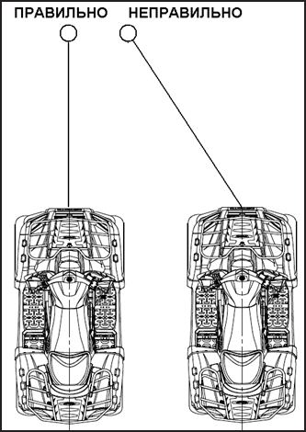
ОРГАНЫ УПРАВЛЕНИЯ И ОБОРУДОВАНИЕ
- Для скрепления тросов и строп используйте такелажные скобы. Обязательно учитывайте, что максимальное тяговое усилие лебедка развивает на первом слое намотки. Вектор тяги должен быть перпендикулярен оси барабана лебедки. | 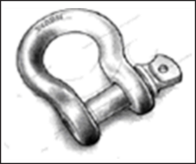  Такелажная скоба | 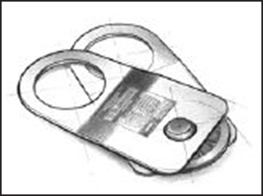Такелажный блок
- Для увеличения тягового усилия или изменения вектора тяги лебедки используйте комбинации из такелажных блоков (полиспаст). Не превышайте допустимые усилия на устройство.  - Не допускайте перегрева мотора лебедки. Старайтесь максимально уменьшать время работы лебедки под нагрузкой. Если на ощупь мотор горячий, обязательно дайте ему остыть. Помните, что лебедка предназначена для работы в повторно-кратковременном режиме. | 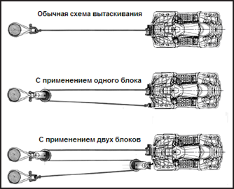
Соотношение времени циклов работы и остывания (на примере лебедки с тяговым усилием 1360 кгс)
Тяговое усилие, кгс | Время непрерывной работы, сек | Примерная длина троса  на барабане, м | Время охлаждения, мин
0 | 120 | 14–15 | 10
341 | 90 | 6,8 | 10
682 | 25 | 2,8 | 10
1023 | 15 | 0,9 | 10
1360 | 10 | 0,3 | 10
ОРГАНЫ УПРАВЛЕНИЯ И ОБОРУДОВАНИЕ
Эксплуатация лебедки
Строго следуйте правилам эксплуатации лебедки, если Ваш мотовездеход оснащен лебедкой, или если Вы решили установить ее в качестве дополнительного оборудования. Перед использованием внимательно прочитайте все предупреждения по безопасности, изложенные в Руководстве, и соблюдайте правило: «Сначала думай — потом делай». Руководствуйтесь при работе здравым смыслом и своим опытом.

- Перед началом эксплуатации лебедки:
- Продумайте, какие действия Вам будет необходимо осуществить.
- Не торопитесь. Небрежное обращение приводит к несчастным случаям.
- Убедитесь, что окружающие и посторонние предметы не помешают безопасной работе лебедки.
- Будьте готовы к изменению стратегии, если выбранный вариант действий не работает.
- Помните, что несмотря на то, насколько мощная лебедка установлена на технику, она не всегда способна решить любую задачу. Не стесняйтесь обратиться за помощью к другим людям.
- Убедитесь в исправности лебедки и троса до эксплуатации. Проверяйте состояние креплений лебедки, самой лебедки, троса и кнопок управления перед каждым использованием. Никогда не эксплуатируйте лебедку, если имеются видимые повреждения оборудования. При использовании отвала или плуга обратите особое внимание на состояние первого метра троса. Незамедлительно меняйте трос при первых признаках повреждений. Эксплуатация лебедки, имеющей какие-либо неисправности, может представлять серьезную опасность.
- Включайте парковочную блокировку и/или другие парковочные механизмы (используйте упоры для колес, при необходимости), чтобы транспортное средство не двигалось во время эксплуатации лебедки, за исключением случая самовытаскивания техники при помощи лебедки.

ОРГАНЫ УПРАВЛЕНИЯ И ОБОРУДОВАНИЕ
- Поверните блокиратор свободного роспуска троса в положение «FREESPOOL», чтобы барабан получил возможность свободно вращаться. Взявшись за стропу на крюке, вытяните трос на нужную длину. Никогда не снимайте стропу с крюка.  Блокиратор свободного роспуска находится с торца лебедки. Направления вращения обычно указаны на самом блокираторе.  - Присоедините трос к тому предмету, который Вы перемещаете или к тому, который используете в качестве якоря. Убедитесь, что выбранный в качестве якоря предмет способен выдержать нагрузку. Вектор тяги должен быть перпендикулярен оси барабана лебедки. Если дерево выступает в качестве якоря, используйте корозащитную стропу. Никогда не закрепляйте крюк за свой трос. Трос под нагрузкой может лопнуть или соскочить с крюка, причинив травму или повредив окружающее оборудование. | 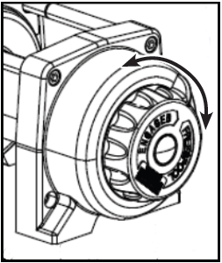
  ВНИМАНИЕ
  Убедитесь, что на барабане осталось не менее 5 витков троса. В противном случае крепление троса может не выдержать нагрузки.

ПРЕДОСТЕРЕЖЕНИЕ
Не используйте буксировочный трос или динамическую стропу, так как она способна растягиваться. Если стропа или трос оборвется, высвободившаяся энергия может привести к СЕРЬЁЗНЫМ ТРАВМАМ или ГИБЕЛИ. Используйте только неповреждённые стропы или цепи, которые не растягиваются.

- Верните блокиратор свободного роспуска троса в положение «Engaged».
ОРГАНЫ УПРАВЛЕНИЯ И ОБОРУДОВАНИЕ
Запустите двигатель и увеличьте обороты при помощи рычага/педали акселератора (это нужно для более быстрого восполнения разряда батареи). Нажмите и удерживайте кнопку сматывания троса («IN») на рукоятке руля (или на пульте управления, если оборудован), трос начнет наматываться. Сначала выберите слабину троса, затем переходите к работе в натяг.
- При работе лебедки рекомендуется положить на трос (примерно посередине) подходящий мягкий предмет, например, куртку, покрывало или полотенце. При возможном разрыве троса он сыграет роль гасителя энергии оборванного троса. При длительной работе лебедки может потребоваться переложить гаситель, когда он сместится с середины троса. Перед этим действием необходимо ослабить трос. Не допускайте нахождения людей и/или животных в около троса, находящегося под нагрузкой. Лопнувший трос или, например, упавшее под нагрузкой дерево могут стать причиной травмы или гибели. Не находитесь ближе 1,5 м к барабану работающей под нагрузкой лебедки.
- При наматывании троса внимательно следите за процессом. Если Вы видите, что Ваше транспортное средство или зацепленный предмет не двигается, отпустите кнопку и устраните причину, мешающую наматыванию троса. Убедитесь, что в данной ситуации мощности Вашей лебедки достаточно.
- Если Вы передвигаете какой-либо предмет или другое транспортное средство, Ваш мотовездеход должен оставаться неподвижным. Вытягиваемый при помощи лебедки мотовездеход может двигаться на понижающей передаче в сторону сматывания лебедки. Следует соблюдать осторожность при закреплении троса лебедки на других транспортных средствах, это может привести к их повреждению.
ВНИМАНИЕ
Не крепите крюк лебедки за детали подвески, облицовки, бампер или багажные площадки мотовездехода. Выбирайте для крепления наиболее прочные участки рамы или сцепное устройство.

ОРГАНЫ УПРАВЛЕНИЯ И ОБОРУДОВАНИЕ
- Если Вы используете лебедку для помощи в самовытаскивании транспортного средства, включите понижающую передачу, чтобы мотовездеход мог медленно двигаться в направлении сматывания троса. Одновременно нажимайте кнопку сматывания троса и рычаг акселератора.
ПРЕДОСТЕРЕЖЕНИЕ
Одновременное нажатие кнопки сматывания троса и рычага акселератора может представлять опасность. Если Ваши навыки и умения недостаточные, включите нейтральную передачу и воспользуйтесь только лебедкой при самовытаскивании.
- По завершении работы лебедки нажмите и удерживайте кнопку разматывания троса («OUT»), чтобы ослабить трос. Снимите крюк и смотайте трос, следуя инструкции по намотке троса.
ВНИМАНИЕ
Перед тем, как включать обратное вращение дайте возможность мотору лебедки остановиться.

ПРЕДОСТЕРЕЖЕНИЕ
Единственное условие, при котором транспортное средство, оснащенное лебедкой, может двигаться во время использования лебедки – это самовытаскивание. В иных случаях при работе под нагрузкой не помогайте лебедке использованием трансмиссии самого транспортного средства. Например, сдавая назад, и вытягивая другой мотовездеход лебедкой, установленной спереди, можно существенно превысить допустимую нагрузку и повредить трос или лебедку.

ОРГАНЫ УПРАВЛЕНИЯ И ОБОРУДОВАНИЕ
Инструкция по намотке троса
По завершении работы лебедки, особенно при эксплуатации с тросом, уходящим из направляющей рамки тросоукладчика под большим углом, может возникнуть необходимость намотать трос на барабан еще раз более равномерно. Для этого следуйте перечисленным ниже указаниям:
- Поверните блокиратор свободного роспуска троса в положение «FREESPOOL», чтобы барабан получил возможность свободно вращаться.
- Размотайте неравномерно намотанный трос.
- Верните блокиратор свободного роспуска троса в положение «Engaged».
- Приложите усилие примерно в 45 кг на стропу крюка троса (данные работы лучше выполнять с помощником). Контролируйте процесс намотки троса, чтобы он ложился виток к витку по всей ширине барабана, послойно и в натяг.

- Никогда не включайте режим свободного роспуска троса, если он под нагрузкой.
- При работе лебедки аккумуляторная батарея должна быть заряжена, а двигатель запущен.
- Помните, что лебедка предназначена для работы в повторно-кратковременном режиме. При работе лебедки под нагрузкой более 45 секунд обязательно делайте перерыв в 10 минут, чтобы позволить компонентам лебедки остыть.
- Старайтесь максимально сокращать время работы лебедки под нагрузкой.
- Если при работе под нагрузкой мотор лебедки остановился — отключите питание. Так Вы сможете избежать повреждения редуктора или мотора лебедки.
- Помните, что у лебедки нет автоматической защиты от перегрузки. Будьте осторожны при работе с аксессуарами (например, отвалом) или при сматывании троса в штатное положение.
ОРГАНЫ УПРАВЛЕНИЯ И ОБОРУДОВАНИЕ
Обслуживание лебедки
Проверяйте состояние креплений лебедки, самой лебедки, троса и кнопок управления перед каждым использованием. Не пренебрегайте обслуживанием лебедки. Некачественное или несвоевременное обслуживание лебедки может привести к повреждению ее компонентов.
Смазка
1. В редуктор лебедки и другие подвижные соединения смазка заложена на заводе-изготовителе и при соблюдении правил эксплуатации дополнительная смазка внутренних деталей не требуется.
Однако, учитывая, что лебедка может применяться в крайне тяжелых условиях, в том числе в грязи, а также то, что лебедка не рассчитана изготовителем на эксплуатацию в воде, рекомендуется при описанном режиме эксплуатации периодически разбирать лебедку, очищать и добавлять в редуктор консистентную (лучше водостойкую) смазку в существенно большем количестве, чем на заводе-изготовителе.  Ревизию состояния лебедки при таких обстоятельствах нужно проводить после каждого использования в тяжелых условиях, особенно в случае возможного попадания внутрь нее воды. Проводите сервисное обслуживание лебедки у официального дилера.  При подключении проводов обязательно придерживайте нижнюю гайку клеммы ключом. В противном случае возможно повреждение контактной группы внутри мотора. | 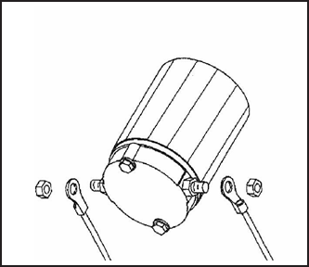

ОРГАНЫ УПРАВЛЕНИЯ И ОБОРУДОВАНИЕ
Обслуживание и замена троса
Поддерживайте трос в чистоте. Если лебедка оборудована синтетическим тросом, его необходимо периодически промывать и тщательно просушивать. При обнаружении сильного износа или повреждения троса его необходимо незамедлительно заменить на новый.
Наиболее распространенные повреждения синтетического троса:
- обрыв нитей (на поврежденном участке видны распущенные волокна)
- оплавление нитей (на поврежденном участке трос жесткий, гладкий и лоснящийся)
ПРЕДОСТЕРЕЖЕНИЕ
Заменяйте трос при первых признаках повреждений троса во избежание получения серьезной травмы или гибели в случае его обрыва. Никогда не используйте лебедку с поврежденным или сильно изношенным тросом.
Всегда используйте только специально предназначенный для лебедок трос при замене. Не используйте бытовые материалы для замены, так как они могу не выдержать нагрузки при использовании.
Не наносите смазку на синтетический трос во избежание налипания грязи/пыли и, как следствие, сокращения срока его службы.
Не оставляйте трос под нагрузкой на длительное время.

ОРГАНЫ УПРАВЛЕНИЯ И ОБОРУДОВАНИЕ
Процедура замены троса
ПРЕДОСТЕРЕЖЕНИЕ
Проводите замену троса в авторизованном дилерском центре.
- Установите блокиратор свободного роспуска троса в положение «FREESPOOL», чтобы барабан получил возможность свободно вращаться.
- Вытяните трос до конца.
- Вставьте в ловушку барабана новый трос и закрепите его.
ВНИМАНИЕ
При установке нового троса соблюдайте направление намотки, указанное на корпусе лебедки. Если стрелки нет, то соблюдайте то направление, которое было на момент поставки. Обычно трос наматывается на ту сторону барабана, которая ближе к монтажной пластине. Если смотреть со стороны блокиратора свободного роспуска троса, барабан при намотке троса должен крутиться против часовой стрелки. Убедитесь в надежности фиксации конца троса в барабане.
- При намотке троса создайте достаточное усилие на крюке, чтобы обеспечить послойную намотку троса виток к витку.
- Убедитесь, что при намотке трос укладывается ровно. Не допускайте его перегибов и изломов.

ПРИМЕЧАНИЕ:
При смене троса обязательно намотайте, размотайте и снова намотайте трос на барабан.

ОРГАНЫ УПРАВЛЕНИЯ И ОБОРУДОВАНИЕ
Поиск и устранение неисправностей
Неисправность | Возможная причина | Решение
Мотор не крутится | Нарушены контакты в кнопках управления или реле | Проверьте контакты
Мотор не крутится | Вышли из строя кнопки управления | Замените кнопки управления
Мотор не крутится | Нарушения в работе реле | Проверьте, слышны ли характерные щелчки из реле, если нет – замените
Мотор не крутится | Ослаблены контакты на аккумуляторную батарею | Проверьте, затяните соединения
Мотор не крутится | Попадание воды в мотор | Произведите обслуживание мотора
Мотор не крутится | Вышел из строя мотор | Проверьте напряжение на клеммах мотора при нажатой кнопке управления. Если напряжение есть – замените мотор.
Мотор горячий | Продолжительная работа лебедки | Дайте мотору возможность остыть
Мотор крутится медленно или с недостаточной мощностью | Аккумуляторная батарея разряжена | Зарядите аккумуляторную батарею
Мотор крутится медленно или с недостаточной мощностью | Питание на клеммах мотора не соответствует необходимому | Проверьте провода, соединения
Мотор крутится, барабан – нет | Повреждение механизма блокировки свободного роспуска троса или редуктора | Убедитесь, что механизм блокировки работает исправно. В противном случае обратитесь к официальному дилеру
Мотор крутится только в одну сторону | Вышло из строя реле | Постучите слегка по корпусу реле, замените при необходимости
Мотор крутится только в одну сторону | Вышли из строя кнопки управления | Замените кнопки управления
Для более подробной информации обратитесь к авторизованному дилеру.

ОРГАНЫ УПРАВЛЕНИЯ И ОБОРУДОВАНИЕ

Панель приборов

ОРГАНЫ УПРАВЛЕНИЯ И ОБОРУДОВАНИЕ
1 | Индикатор поворота | 8 | Индикатор неисправности тормозной системы
2 | Индикатор нейтральной передачи | 9 | Индикатор неисправности усилителя рулевого управления (EPS)
3 | Индикатор дальнего света фар | 10 | Указатель температуры охлаждающей жидкости и индикатор высокой температуры охлаждающей жидкости
4 | Индикатор режима Override | 11 | Индикатор низкого давления масла
5 | Индикатор габаритных огней | 12 | Индикатор неисправности системы управления двигателем
6 | Индикатор стояночного тормоза | 13 | Кнопка выбора (SEL)
7 | Кнопка регулировки (ADJ)

- Индикатор поворота
Данный индикатор мигает при включении указателей левого или правого поворота.
- Индикатор нейтральной передачи
Данный индикатор загорается при включении нейтральной передачи.

ОРГАНЫ УПРАВЛЕНИЯ И ОБОРУДОВАНИЕ
- Индикатор дальнего света фар
Данный индикатор загорается при включении дальнего света фар.
- Индикатор режима Override
Данный индикатор загорается при включении режима Override.
- Индикатор габаритных огней
Данный индикатор загорается при включении габаритных огней.
- Индикатор стояночного тормоза
Данный индикатор загорается при использовании стояночного тормоза.
- Кнопка регулировки (ADJ)
Используйте кнопку регулировки (ADJ) вместе с кнопкой выбора (SEL), чтобы настроить функции панели приборов. Для более подробной информации см. раздел «Навигация/Настройка/Регулировка».
- Индикатор неисправности тормозной системы
Данный индикатор загорается, когда уровень тормозной жидкости опускается ниже минимального. Незамедлительно прекратите эксплуатацию и долейте тормозной жидкости DOT4. Низкий уровень тормозной жидкости может привести к попаданию воздуха в тормозную систему, что повлечет за собой отказ в ее работе и, как следствие, приведет к серьезным травмам или гибели.
- Индикатор неисправности усилителя рулевого управления (EPS)
Данный индикатор загорается при возникновении неисправности электрического усилителя рулевого управления. Необходимо прекратить эксплуатацию транспортного средства и обратиться к авторизованному дилеру для устранения неисправности.

ОРГАНЫ УПРАВЛЕНИЯ И ОБОРУДОВАНИЕ
- Указатель температуры охлаждающей жидкости и индикатор высокой температуры охлаждающей жидкости
Слишком низкая и слишком высокая температура охлаждающей жидкости – это не нормально. При низкой температуре охлаждающей жидкости необходимо прогреть двигатель мотовездехода на оборотах холостого хода; при высокой температуре следует остановить работу двигателя для предотвращения закипания охлаждающей жидкости. Когда температура охлаждающей жидкости поднимается выше допустимой, загорается индикатор высокой температуры охлаждающей жидкости. Незамедлительно прекратите эксплуатацию во избежание повреждения деталей двигателя. Поддерживайте температуру охлаждающей жидкости в пределах рабочего диапазона.
- Индикатор низкого давления масла
Данный индикатор загорается в случае падения давления масла в системе смазки ниже допустимого значения. Необходимо незамедлительно прекратить эксплуатацию транспортного средства и обратиться к авторизованному дилеру для поиска и устранения неисправности.
- Индикатор неисправности системы управления двигателем
Данный индикатор загорается при неисправности системы электронного впрыска топлива (EFI). Незамедлительно прекратите эксплуатацию транспортного средства и обратитесь к авторизованному дилеру для устранения неисправности.
- Кнопка выбора (SEL)
Используйте кнопку выбора (SEL) вместе с кнопкой регулировки (ADJ), чтобы настроить функции панели приборов. Для более подробной информации см. раздел «Навигация/Настройка/Регулировка».

ОРГАНЫ УПРАВЛЕНИЯ И ОБОРУДОВАНИЕ

ОРГАНЫ УПРАВЛЕНИЯ И ОБОРУДОВАНИЕ
14 | Указатель выбранного режима работы трансмиссии | 19 | Указатель уровня топлива
15 | Индикатор Bluetooth | 20 | Информационный указатель
16 | Индикатор вызова | 21 | Указатель включенной передачи
17 | Часы | 22 | Тахометр
18 | Спидометр

- Указатель выбранного режима работы трансмиссии
Показывает выбранный режим: задний привод (2WD), полный привод (4WD) или полный привод с блокировкой дифференциала (F-LOCK). Если выбранный режим не подключился еще, индикатор будет мигать.

- Индикатор Bluetooth (если оборудован Bluetooth)
Данный мотовездеход может быть оснащен Bluetooth. Индикатор Bluetooth не загорается на панели, если Ваш телефон не подключен к Bluetooth транспортного средства. Индикатор будет мигать во время установки связи с телефоном, а после успешного подключения останется гореть на дисплее панели приборов. Индикатор телефона не горит, когда нет вызова, мигает, когда идет входящий вызов, и остается включенным, пока соединение не завершится. Коротким нажатием кнопки выбора SEL можно принять вызов, а коротким нажатием кнопки регулировки ADJ завершить или сбросить вызов.
Для подключения к мотовездеходу включите зажигание, затем включите Bluetooth на телефоне, выполните на нем поиск устройств и подключитесь к найденному Bluetooth мотовездехода.
ПРЕДОСТЕРЕЖЕНИЕ
Не отвечайте на звонки во время движения мотовездехода. Остановитесь перед тем, как принять вызов. Снижение внимания при вождении может привести к происшествию, серьезным травмам и гибели.
ОРГАНЫ УПРАВЛЕНИЯ И ОБОРУДОВАНИЕ
- Индикатор вызова (если оборудован Bluetooth)
После выполнения подключения устройства связи к мотовездеходу по Bluetooth, данный индикатор будет мигать при входящем вызове. Коротким нажатием кнопки выбора (SEL) можно принять вызов, а коротким нажатием кнопки регулировки (ADJ) завершить или отклонить вызов.
- Часы
Показывают текущее время (настраиваются при помощи кнопки регулировки (ADJ) и кнопки выбора (SEL)).
- Спидометр
Показывает текущую скорость мотовездехода. Скорость может отображаться в километрах в час (км/ч) или милях в час (миль/ч), выбрать величину измерения можно, используя кнопки SEL и ADJ.
- Указатель уровня топлива и индикатор низкого уровня топлива
Указатель отображает уровень топлива в баке. Индикатор внизу мигает при низком уровне топлива в баке. Резерв топлива, при котором начинает мигать индикатор, можно изменить в диапазоне от 1,3 л до 4 л в топливном баке. При помощи кнопки регулировки (ADJ) можно выбрать:
FUEL 3 – топливный резерв до срабатывания индикации низкого уровня топлива составляет примерно 4 л.
FUEL 2 – топливный резерв до срабатывания индикации низкого уровня топлива составляет примерно 2,6 л.
FUEL 1 – топливный резерв до срабатывания индикации низкого уровня топлива составляет примерно 1,3 л.
ВНИМАНИЕ
При изменении настройки топливного резерва учитывайте свой стиль вождения, условия и место эксплуатации и внимательно следите за уровнем топлива в баке. Рекомендованная заводская настройка топливного резерва FUEL 3.

ОРГАНЫ УПРАВЛЕНИЯ И ОБОРУДОВАНИЕ
- Информационный указатель
Информационный указатель позволяет при помощи кнопки выбора (SEL) переключать показания общего пробега (TOTAL), счетчика пути (TRIP), моточасов (H), кода ошибки, напряжения бортовой сети (V), уровня яркости подсветки панели приборов или топливного резерва (FUEL).
- Указатель включенной передачи
Данный указатель отображает включенную передачу.
- Тахометр
Показывает текущее количество оборотов двигателя в минуту.

ПАНЕЛЬ ПРИБОРОВ
Меню панели приборов
В меню панели приборов можно изменить настройки в зависимости от пожелания водителя. Для перехода с главного интерфейса в меню нажмите кнопку «SET». | 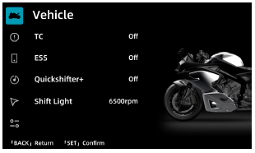
  ПРЕДОСТЕРЕЖЕНИЕ
  Заходите в меню панели приборов мотоцикла, только когда транспортное средство припарковано в безопасном месте.
Кнопки управления функциями панели приборов  Кнопки управления панели приборов находятся на левой рукоятке руля и используются для переключения различных функций панели приборов. | 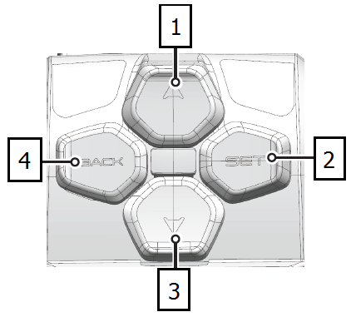
ПАНЕЛЬ ПРИБОРОВ
1 |  | Главный интерфейс: нажатием можно переключать отображение информационного указателя или указателя счетчика кругов.  Меню: нажатием можно переходить к предыдущему пункту меню.  Вызов: нажатием можно увеличить громкость.  Музыка: нажатием можно увеличить громкость, а удержанием перейти к предыдущей композиции.  Меню функций (FN): нажатием можно переключать настройки или увеличить громкость.
2 | SET | Главный интерфейс: нажатием можно войти в меню.  Меню: нажатием можно перейти к следующему разделу меню или подтвердить выбор.  Вызов: нажатием можно принять входящий вызов.  Музыка: на главном интерфейсе нажатием можно войти в меню, а удержанием остановить или продолжить воспроизведение; находясь в меню, нажатием можно остановить или продолжить воспроизведение музыки.
3 |  | Главный интерфейс: нажатием можно переключать отображение информационного указателя или указателя счетчика кругов.  Меню: нажатием можно переходить к следующему пункту меню.  Вызов: нажатием можно уменьшить громкость.  Музыка: нажатием можно уменьшить громкость, а удержанием перейти к следующей композиции.  Меню функций (FN): нажатием можно переключать настройки или уменьшить громкость.
4 | BACK | Главный интерфейс: нажатием можно убрать всплывающее предупреждение.  Меню: нажатием можно перейти к предыдущему разделу меню или к главному интерфейсу.  Вызов: нажатием можно отклонить или завершить вызов.  Музыка: нажатием можно вернуться на главный интерфейс или к предыдущему разделу.
ПРИМЕЧАНИЕ:
Приоритет для кнопок: вызовы, уведомления, телефон, музыка, а затем все остальное.

ПАНЕЛЬ ПРИБОРОВ
Разделы меню  - Вождение  - Противобуксовочная система (TC)  - Сигнал экстренного торможения (ESS)  - Быстрое переключение передач (Quickshifter+)  - Напоминание о необходимости переключения передач (Shift Light)  - Транспортное средство  - Информация  - Управление  - Уведомления  - Телефон  - Контакты  - Журнал вызовов  - Музыка  - Навигация (если оборудован телематическим устройством)  - Настройки  - Соединение  - Информационные указатели  - Яркость дисплея  - Единицы измерения  - Настройка времени  - Язык  - Пароль  - Обновление системы  - Система  - Сброс до заводских настроек | 
ПАНЕЛЬ ПРИБОРОВ

Раздел «Вождение» (Vehicle)  В Разделе «Вождение» меню панели приборов есть следующие пункты:  - Противобуксовочная система (TC)  - Сигнал экстренного торможения (ESS)  - Быстрое переключение передач (Quickshifter+)  - Напоминание о необходимости переключения передачи (Shift Light) | 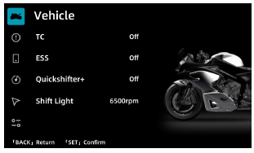

ПАНЕЛЬ ПРИБОРОВ
Противобуксовочная система (ТС)  Противобуксовочная система помогает сохранять наилучшее сцепление колес с дорожным покрытием в различных условиях движения.  При пробуксовке колес система контролирует выходную мощность двигателя, обеспечивая устойчивость и тягу за счет уменьшения количества впрыскиваемого топлива.  При резком ускорении или эксплуатации на скользком дорожном покрытии система помогает уменьшить проскальзывание шин, вызванное потерей сцепления с дорогой.  При определенных условиях (грязь, снег и т.п) можно временно отключить противобуксовочную систему, чтобы восстановить крутящий момент, передаваемый на колесо.  Нажатием кнопки «SET» войдите в меню панели приборов.  Нажатием кнопки «» или «» выберите раздел «Вождение» и нажмите кнопку «SET» для входа в раздел.  Нажатием кнопки «» или «» выберите пункт «Противобуксовочная система (ТС)».  Нажмите кнопку «SET», чтобы включить систему. После включения она будет работать в режиме 1 (частичное вмешательство). Нажмите кнопку «SET» еще раз, чтобы включить режим 2 (полный контроль). Повторным нажатием кнопки «SET» можно отключить противобуксовочную систему. | 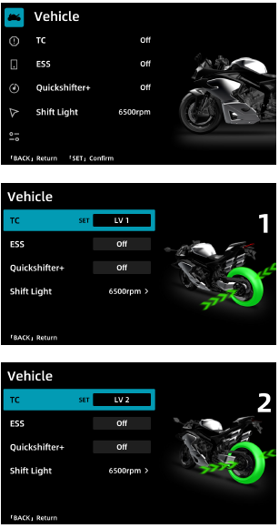

ПАНЕЛЬ ПРИБОРОВ
Сигнал экстренного торможения (ESS)
Когда включен «Сигнал экстренного торможения (ESS)» и водитель вынужден прибегнуть к экстренному торможению во время движения, включатся указатели аварийной сигнализации, чтобы предупредить тех участников дорожного движения, которые находятся сзади.
Нажатием кнопки «SET» войдите в меню панели приборов.
Нажатием кнопки «» или «» выберите раздел «Вождение» и нажмите кнопку «SET» для входа в раздел.
Нажатием кнопки «» или «» выберите пункт «Сигнал экстренного торможения (ESS)».
Нажмите кнопку «SET» для того, чтобы отключить или включить сигнал.

ПАНЕЛЬ ПРИБОРОВ
Быстрое переключение передач (Quicksifter+)  Функция быстрого переключения передач (Quicksifter) позволяет переключать передачи, не выжимая сцепление. Это способствует быстрому и плавному переключению передач без использования рукоятки акселератора.  Данный мотоцикл оборудован однонаправленным квикшифтером, который позволяет повышать передачи без задействования рычага сцепления, передавая сигнал о положении тяги рычага переключения передач на модуль управления двигателем. При понижении передачи необходимо выжимать сцепление.  Когда функция отключена, или мотоцикл не оборудован устройством быстрого переключения передач, необходимо выжимать сцепление каждый раз при смене передачи.  Нажатием кнопки «SET» войдите в меню панели приборов.  Нажатием кнопки «» или «» выберите раздел «Вождение» и нажмите кнопку «SET» для входа в раздел.  Нажатием кнопки «» или «» выберите пункт «Быстрое переключение передач (Quicksifter+)».  Нажмите кнопку «SET» для того, чтобы отключить или включить функцию. | 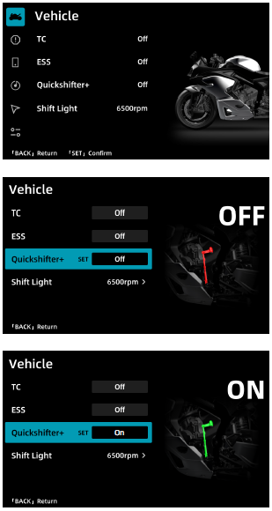

ПАНЕЛЬ ПРИБОРОВ
Напоминание о необходимости переключения передачи (Shift Light)  Переключение передач при соответствующих оборотах вращения коленчатого вала способствует увеличению срока службы сцепления и т.п. Установка напоминания о необходимости сменить передачу способствует более быстрому привыканию к правильному переключению передач.  Рекомендованные обороты для переключения – 6500 об/мин.  Нажатием кнопки «SET» войдите в меню панели приборов.  Нажатием кнопки «» или «» перейдите к разделу «Вождение» и нажмите кнопку «SET» для входа в раздел.  Нажатием кнопки «» или «» выберите пункт «Напоминание о необходимости переключения передачи (Shift Light)» и нажмите кнопку «SET» для того, чтобы включить или отключить напоминание.  После включения напоминания о необходимости сменить передачу нажатием кнопки «» или «» выберите обороты, при которых необходимо повысить передачу.  После установки необходимого значения оборотов нажмите кнопку «BACK». | 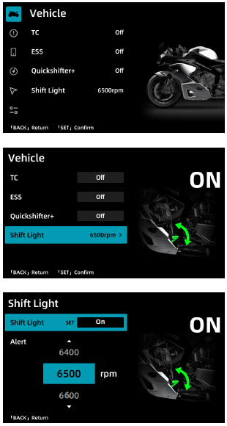

ПАНЕЛЬ ПРИБОРОВ

Раздел «Транспортное средство» (Vehicle Info)  В разделе «Транспортное средство» меню панели приборов есть следующие пункты:  - Информация  - Управление  - Уведомления | 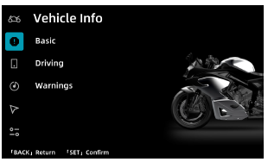

ПАНЕЛЬ ПРИБОРОВ
Пункт «Информация» (Basic)  В пункте «Информация» можно посмотреть данные о напряжении бортовой сети, запасе хода, температуре охлаждающей жидкости, пробеге до технического обслуживания, давлении и температуре воздуха в шинах.  Когда показатель, отображаемый в этом пункте, выходит за рамки нормального значения, он выделяется красным цветом. Необходимо обратить на этот показатель внимание и принять меры по устранению неисправности. При необходимости обратитесь к авторизованному дилеру.  Нажатием кнопки «SET» войдите в меню панели приборов.  Нажатием кнопки «» или «» перейдите к разделу «Транспортное средство» и нажмите кнопку «SET» для входа в раздел.  Нажатием кнопки «» или «» выберите пункт «Информация».  Сброс пробега до технического обслуживания  Чтобы сбросить установленный пробег до технического обслуживания необходимо при выборе пункта «Информация» удерживать кнопку «SET» в течение 10 секунд.  Процедуру сброса пробега до ТО следует поручить специалистам дилерского центра по завершении технического обслуживания. НЕ рекомендуется выполнять сброс самостоятельно. | 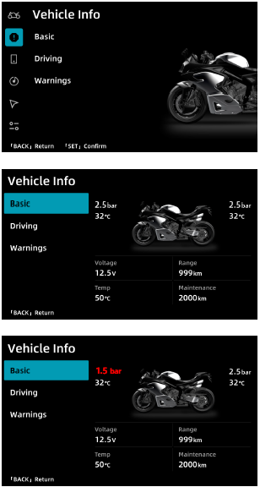
  ОСТОРОЖНО
  Сброс пробега до ТО без фактического выполнения технического обслуживания может привести к повреждению важных деталей и узлов мотовездехода.
ПАНЕЛЬ ПРИБОРОВ
Пункт «Управление» (Driving)  В пункте «Управление» доступна следующая информация: общий пробег, счетчик пути 1, счетчик пути 2, средняя скорость, средний расход топлива и моточасы.  Нажатием кнопки «SET» войдите в меню панели приборов.  Нажатием кнопки «» или «» перейдите к разделу «Транспортное средство» и нажмите кнопку «SET» для входа в раздел.  Нажатием кнопки «» или «» выберите пункт «Управление».  Нажатием кнопки «SET» переключайте показания по общему пробегу, счетчику пути 1 и счетчику пути 2.  Сброс счетчика пути  Нажатием кнопки «SET» выберите показания счетчика пути 1 или счетчика пути 2.  Удержанием кнопки «SET» сбросьте соответствующие показания.  ПРИМЕЧАНИЕ:  Показания общего пробега (ODO) нельзя обнулить. | 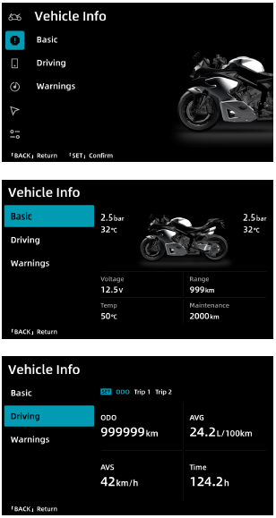
ПАНЕЛЬ ПРИБОРОВ
Пункт «Уведомления» (Warnings)  В пункте «Уведомления» можно получить информацию о кодах ошибок и неисправностях, обнаруженных системой самодиагностики мотоцикла. После появления ошибки незамедлительно примите меры для устранения неисправности. Обратитесь к авторизованному дилеру для диагностики, ремонта и последующего сброса ошибок.  Нажатием кнопки «SET» войдите в меню панели приборов.  Нажатием кнопки «» или «» перейдите к разделу «Транспортное средство» и нажмите кнопку «SET» для входа в раздел.  Нажатием кнопки «» или «» выберите пункт «Уведомления» для просмотра информации. | 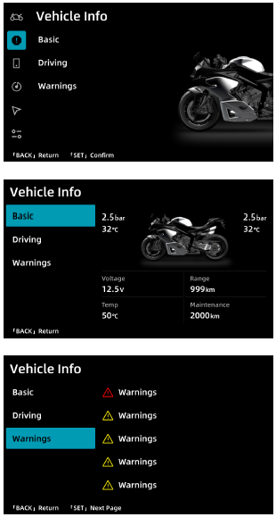
ПАНЕЛЬ ПРИБОРОВ
Раздел «Телефон» (Phone)  В данном разделе меню можно получить информацию о последних вызовах и контактах, а также совершать исходящие вызовы.  ПРИМЕЧАНИЕ:  Перед использованием данной функции панели приборов необходимо установить Bluetooth соединение с Вашим мобильным устройством и гарнитурой. | 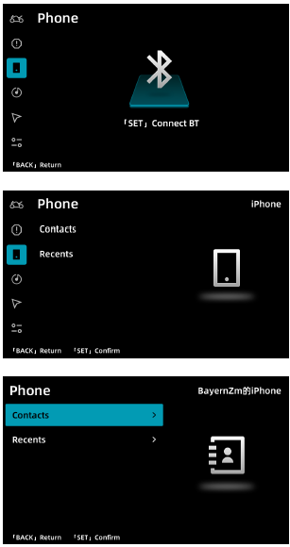
ПАНЕЛЬ ПРИБОРОВ
Пункт «Контакты»  В данном пункте меню можно просматривать номера телефонов, сохраненных на подключенном мобильном устройстве, и совершать исходящие вызовы.  Нажатием кнопки «SET» войдите в меню панели приборов.  Нажатием кнопки «» или «» перейдите к разделу «Телефон» и нажмите кнопку «SET» для входа в раздел.  Нажатием кнопки «» или «» выберите пункт «Контакты» и нажмите кнопку «SET» для просмотра.  Нажатием кнопки «» или «» выберите нужный номер телефона и нажмите кнопку «SET», чтобы совершить исходящий вызов. | 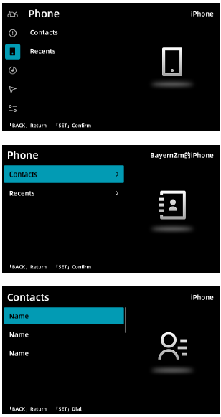
ПАНЕЛЬ ПРИБОРОВ
Пункт «Журнал вызовов»  В данном пункте меню можно просматривать номера телефонов последних вызовов на подключенном мобильном устройстве и совершать исходящие вызовы.  Нажатием кнопки «SET» войдите в меню панели приборов.  Нажатием кнопки «» или «» перейдите к разделу «Телефон» и нажмите кнопку «SET» для входа в раздел.  Нажатием кнопки «» или «» выберите пункт «Журнал вызовов» и нажмите кнопку «SET» для просмотра.  Нажатием кнопки «» или «» выберите нужный номер телефона и нажмите кнопку «SET», чтобы совершить исходящий вызов. | 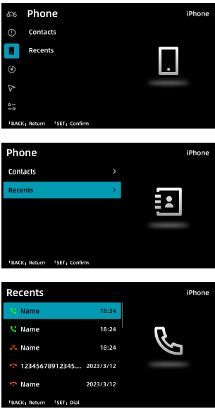
ПАНЕЛЬ ПРИБОРОВ
Раздел «Музыка»  При подключении мобильного устройства к транспортному средству через Bluetooth можно управлять воспроизведением музыки при помощи кнопок управления функциями панели приборов: переключать композиции, останавливать или продолжать воспроизведение, увеличивать или уменьшать громкость воспроизведения и т.д.  Нажатием кнопки «SET» войдите в меню панели приборов.  Нажатием кнопки «» или «» перейдите к разделу «Музыка» и нажмите кнопку «SET» для входа в раздел.  В данном разделе будет отображаться музыка, записанная на подключенном мобильном устройстве. Некоторые мобильные устройства не поддерживают подобное воспроизведение музыки в виду ограничений их ОС или протокола Bluetooth.  Во время воспроизведения музыки: | 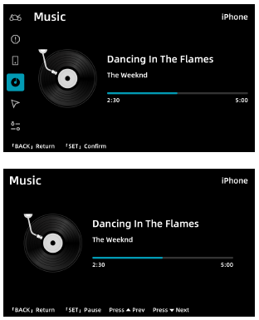
   | нажатием кнопки «» можно увеличить громкость, а удержанием – переключить на предыдущую композицию;
   | нажатием кнопки «» можно уменьшить громкость, а удержанием – переключить на следующую композицию;
  SET | нажатием кнопки «SET» на главном интерфейсе можно войти в меню, удержанием остановить или продолжить воспроизведение, а находясь в разделе «Музыка», нажатием можно остановить или продолжить воспроизведение;
  BACK | нажатием кнопки «BACK» в меню музыки можно вернуться на главный интерфейс.
ПАНЕЛЬ ПРИБОРОВ
Раздел «Настройки»  В данном разделе есть следующие пункты:  Соединение  Информационные указатели  Яркость дисплея  Единицы измерения  Настройка времени  Язык  Пароль  Обновление системы  Система  Сброс до заводских настроек | 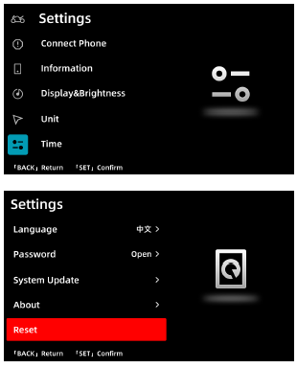

ПАНЕЛЬ ПРИБОРОВ
Пункт «Соединение» (Connect Phone)  После установки соединения с мобильным устройством через Bluetooth могут быть доступны функции Музыка и Телефон на панели приборов.  Для установки соединения Bluetooth выполните следующие действия:  Убедитесь, что функция Bluetooth включена на Вашем устройстве.  Нажатием кнопки «SET» войдите в меню панели приборов.  Нажатием кнопки «» или «» перейдите к разделу «Настройки» и нажмите кнопку «SET» для входа в раздел.  Нажатием кнопки «» или «» выберите пункт «Соединение» и нажмите кнопку «SET» для входа.  Нажатием кнопки «» или «» выберите «Новое устройство» (New Device) и нажмите кнопку «SET», чтобы панель приборов автоматически нашла все доступные Bluetooth устройства.  Нажатием кнопки «» или «» выберите Ваше устройство и нажмите кнопку «SET» для установки Bluetooth соединения. На Вашем устройстве подтвердите запрос на соединение, который необходимо подтвердить. Подождите, пока соединение установится.  После того как соединение будет установлено, напротив наименования Вашего устройства появится подтверждение соединения () и оно будет размещено в начале списка (выделено красным на изображении справа). Данный список может включать до 3 устройств. Если подключается большее количество устройств, последнее из списка автоматически заместится. | 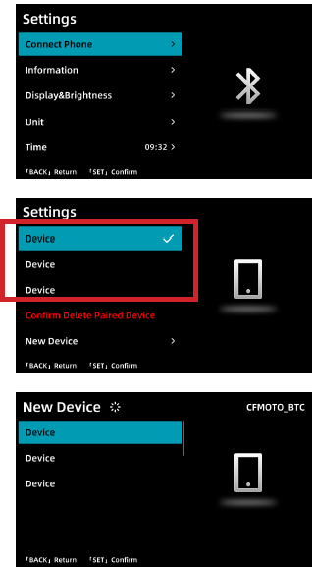
ПАНЕЛЬ ПРИБОРОВ
Отключение устройств  Для отключения соединения нажатием кнопки «» или «» выберите подключенное мобильное устройство и нажмите кнопку «SET». Напротив наименования Вашего устройства появится подтверждение отключения (×). Повторным нажатием кнопки «SET» можно восстановить соединение.  Повторные подключения устройств, сохраненных в списке подключенных на панели приборов, не требуют сопряжения, соединение будет устанавливаться автоматически при включении Bluetooth.  Удаление подключенных устройств (Delete)  Для удаления всех соединений выполните следующие действия:  Нажатием кнопки «SET» войдите в меню панели приборов.  Нажатием кнопки «» или «» перейдите к разделу «Настройки» и нажмите кнопку «SET» для входа в раздел.  Нажатием кнопки «» или «» выберите пункт «Соединение» и нажмите кнопку «SET» для входа.  Нажатием кнопки «» или «» выберите «Удалить подключенные устройства» (Confirm Delete Paired Device). Откроется выплывающее окно с запросом подтверждения действия.  Нажатием кнопки «SET» можно подтвердить удаление, а кнопки «BACK» – отменить действие. | 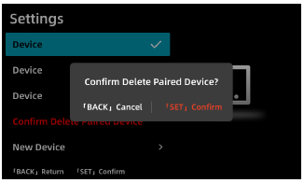

ПАНЕЛЬ ПРИБОРОВ
Пункт «Информационный указатель» (Information)  В меню панели приборов можно выбрать значения, которые будут отображаться на главном интерфейсе панели приборов в поле Информационного указателя. Для этого выполните следующие действия:  Нажатием кнопки «SET» войдите в меню панели приборов.  Нажатием кнопки «» или «» перейдите к разделу «Настройки» и нажмите кнопку «SET» для входа в раздел.  Нажатием кнопки «» или «» выберите пункт «Информационный указатель» и нажмите кнопку «SET» для входа.  В пункте Раскладка («Layout») можно выбрать вариант компоновки значений «Стандартный/Упрощенный» (Normal/Simple).  Стандартный вариант компоновки  Нажатием кнопки «» или «» выберите «Меню 1» (Menu 1) и нажмите кнопку «SET» для вывода информации. Нажатием кнопки «» или «» выберите в первом столбце необходимое значение для отображения на главном интерфейсе и нажмите кнопку «SET» для подтверждения и перехода к следующему столбцу. Повторите данные действия пока все 5 показателей не будут выбраны. По завершении нажмите кнопку «BACK».  Аналогичные действия выполняются и при выборе «Меню 2» (Menu 2).  По завершении выбора нажмите кнопку «BACK» несколько раз, чтобы вернуться на главный интерфейс и оценить получившийся выбор значений для отображения в поле Информационного указателя. | 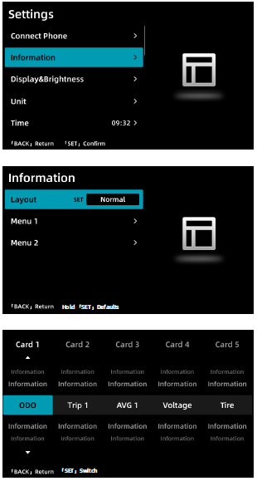
ПАНЕЛЬ ПРИБОРОВ
Упрощенный вариант компоновки  Нажатием кнопки «» выберите «Меню 1» (Menu 1) и нажмите кнопку «SET» для вывода информации.  Нажатием кнопки «» или «» выберите в первом столбце необходимое значение для отображения на главном интерфейсе и нажмите кнопку «SET» для подтверждения и перехода к следующему столбцу. Повторите данные действия пока все 3 показателя не будут выбраны. По завершении нажмите кнопку «BACK».  Аналогичные действия выполняются и при выборе «Меню 2» (Menu 2), и «Меню 3» (Menu 3).  По завершении выбора нажмите кнопку «BACK» несколько раз, чтобы вернуться на главный интерфейс и оценить получившийся выбор значений для отображения в поле Информационного указателя. | 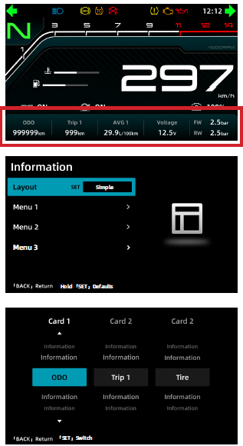
ПАНЕЛЬ ПРИБОРОВ
Пункт «Яркость дисплея» (Display & Brightness)  В данном пункте можно выбрать цветовую схему дисплея, размер шрифта, автоматическую коррекцию яркости в зависимости от освещенности, а также настроить яркость дисплея панели приборов вручную. Для этого выполните следующие действия:  Нажатием кнопки «SET» войдите в меню панели приборов.  Нажатием кнопки «» или «» перейдите к разделу «Настройки» и нажмите кнопку «SET» для входа в раздел.  Нажатием кнопки «» или «» выберите пункт «Яркость дисплея» и нажмите кнопку «SET» для входа.  Нажатием кнопки «» или «» выберите подпункт «Тема» (Appearance) и нажмите кнопку «SET» для изменения цветовой схемы.  Нажатием кнопки «» или «» выберите подпункт «Яркость» (Brightness) и нажмите кнопку «SET» для выбора автоматического или ручного режима. Нажатием кнопки «SET» можно поочередно переключать с автоматического режима на первый уровень ручной настройки и так далее до 5-ого уровня (AUTO-1-2-3-4-5-Auto-1-2…).  Нажатием кнопки «» или «» выберите подпункт «Размер шрифта» (Text Size) и нажмите кнопку «SET» для изменения размера шрифта с мелкого (Small) на крупный (Big) и наоборот.  По завершении настройки нажмите кнопку «BACK». | 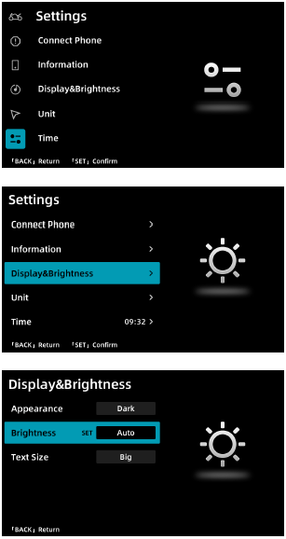
ПАНЕЛЬ ПРИБОРОВ
Пункт «Единицы измерения» (Unit)  В данном пункте меню можно изменить единицы измерения скорости, температуры и давления.  Нажатием кнопки «SET» войдите в меню панели приборов.  Нажатием кнопки «» или «» перейдите к разделу «Настройки» и нажмите кнопку «SET» для входа в раздел.  Нажатием кнопки «» или «» выберите пункт «Единицы измерения» и нажмите кнопку «SET» для входа.  Нажатием кнопки «» или «» выберите единицы измерения скорости (Speed), температуры (Temp) или давления (Tire) и нажмите кнопку «SET» для изменения настройки. | 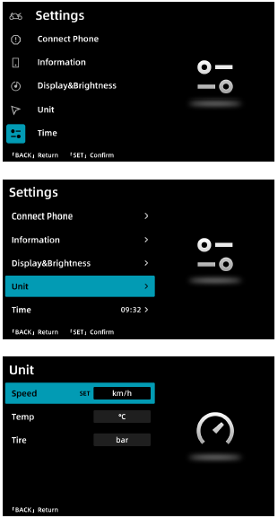
  Скорость | км/ч (km/h) | миль/ч (mph)
  Температура | ^{о}С | ^{о}F
  Давление | кПа (kPa) | бар (bar) | фунт-сила на квадратный дюйм (psi)
ПАНЕЛЬ ПРИБОРОВ
Пункт «Настройка времени» (Time)  Для настройки времени выполните следующие действия:  Нажатием кнопки «SET» войдите в меню панели приборов.  Нажатием кнопки «» или «» перейдите к разделу «Настройки» и нажмите кнопку «SET» для входа в раздел.  Нажатием кнопки «» или «» выберите пункт «Настройка времени» и нажмите кнопку «SET» для входа.  Нажатием кнопки «» или «» выберите Формат времени и нажмите кнопку «SET» для изменения.  Нажатием кнопки «» перейдите к настройке часов и минут, а также интервала (для 12-ти часового формата времени) и нажмите кнопку «SET» для редактирования. | 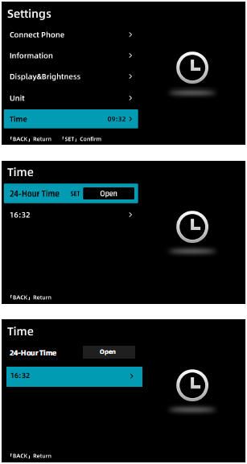
ПАНЕЛЬ ПРИБОРОВ
Пункт «Настройка времени» (продолжение)  Для 24-х часового формата доступны 2 параметра: часы и минуты.  Нажатием кнопки «» или «» отредактируйте часы и нажмите кнопку «SET» для перехода к минутам.  Нажатием кнопки «» или «» отредактируйте минуты.  По завершении настройки нажмите кнопку «BACK» для подтверждения. На этом редактирование времени в 24-х часовом формате завершено.  Для 12-ти часового формата доступны 3 параметра: интервал, часы и минуты.  Нажатием кнопки «» или «» отредактируйте интервал и нажмите кнопку «SET» для перехода к часам.  Нажатием кнопки «» или «» отредактируйте часы и нажмите кнопку «SET» для перехода к минутам.  Нажатием кнопки «» или «» отредактируйте минуты.  По завершении настройки нажмите кнопку «BACK» для подтверждения. На этом редактирование времени в 12-ти часовом формате завершено. | 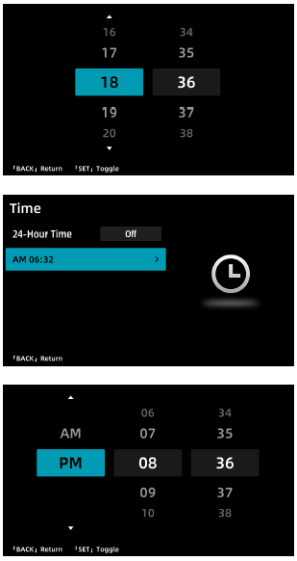
ПАНЕЛЬ ПРИБОРОВ
Пункт «Язык» (Language)  В данном пункте меню можно изменить язык панели приборов из предложенных в списке.  Чтобы изменить язык, выполните следующие действия:  Нажатием кнопки «SET» войдите в меню панели приборов.  Нажатием кнопки «» или «» перейдите к разделу «Настройки» и нажмите кнопку «SET» для входа в раздел.  Нажатием кнопки «» или «» выберите пункт «Язык» (Language) и нажмите кнопку «SET» для входа.  Нажатием кнопки «» или «» выберите нужный язык и нажмите кнопку «SET», чтобы подтвердить свой выбор. | 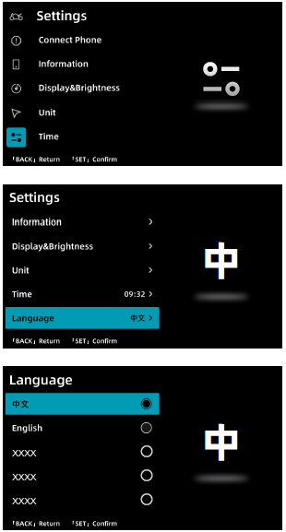
ПАНЕЛЬ ПРИБОРОВ
Пункт «Пароль» (Password)  В данном пункте меню  .  Чтобы изменить язык, выполните следующие действия:  Нажатием кнопки «SET» войдите в меню панели приборов.  Нажатием кнопки «» или «» перейдите к разделу «Настройки» и нажмите кнопку «SET» для входа в раздел.  Нажатием кнопки «» или «» выберите пункт «Язык» (Language) и нажмите кнопку «SET» для входа.  Нажатием кнопки «» или «» выберите нужный язык и нажмите кнопку «SET», чтобы подтвердить Ваш выбор. | 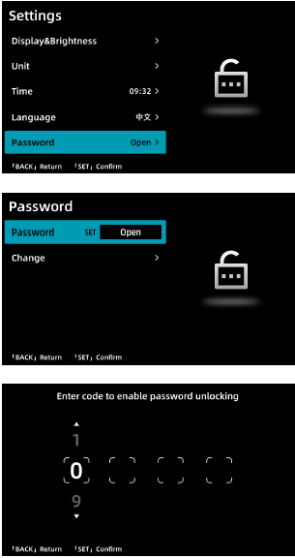
ПАНЕЛЬ ПРИБОРОВ
Обновление ПО панели приборов (System Update)  После подключения к Wi-Fi в данном разделе можно проверить наличие обновлений для программного обеспечения панели приборов и при выходе новой версии скачать и установить ее. Устанавливайте обновление, только когда мотоцикл припаркован в безопасном месте, так как функции панели приборов будут недоступны в течение этого процесса.  Для обновления выполните следующие действия:  Нажатием кнопки «SET» войдите в меню панели приборов.  Нажатием кнопки «» или «» перейдите к разделу «Настройки» и нажмите кнопку «SET» для входа в раздел.  Нажатием кнопки «» или «» выберите пункт «Обновление системы» и нажмите кнопку «SET» для поиска доступных сетей WI-FI (5 ГГц).  Нажатием кнопки «» или «» выберите доступную сеть из списка найденных и нажмите кнопку «SET» для автоматического подключения к ней. Убедитесь, что пароль для подключения к выбранной сети соответствует тому, который указан на панели приборов, так как возможность ввода иного пароля не предусмотрена. Если это не так, смените пароль Вашей сети на указанный на экране.  После подключения к сети система автоматически начнет поиск обновлений. При обнаружении новой версии нажмите кнопку «SET» для начала скачивания и последующей установки пакета обновлений. Следуйте указаниям на панели приборов. | 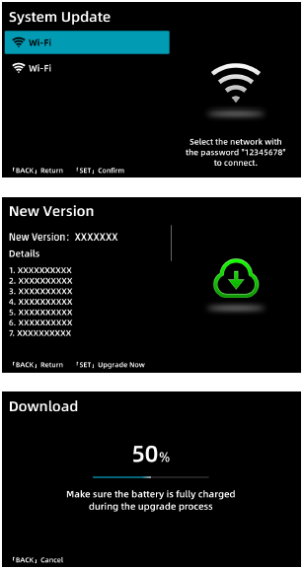
ПАНЕЛЬ ПРИБОРОВ
ПРИМЕЧАНИЕ:
Соблюдайте следующие указания для корректного обновления:
- Убедитесь, что заряда аккумуляторной батареи достаточно для завершения процесса обновления.
- Не выключайте зажигание мотоцикла во время обновления. Если зажигание будет отключено, установка обновления прекратится, что может негативно сказаться на функционировании системы, и скачивание пакета обновлений придется повторить. Во время скачивания и установки пакета обновлений не задействуйте какие-либо органы управления, в том числе кнопки панели приборов.
- Если Интернет-соединение будет разорвано, обновление прервется. Убедитесь, что сигнал сети хороший и стабильный.
- Скачивание пакета обновления можно отменить нажатием кнопки «BACK». В таком случае Вы снова вернетесь к окну информации о новой версии.
- Если скачивание пакета обновлений не удалось, нажмите кнопку «SET» для повторной загрузки и установки пакета обновлений.

ПАНЕЛЬ ПРИБОРОВ
Пункт «Система» (About)  В данном пункте меню можно посмотреть текущую версию программного обеспечения панели приборов (System), версию модуля управления (MCU), идентификационный номер транспортного средства (VIN), артикул (P/N) и серийный номер панели приборов (UUID).  Нажатием кнопки «SET» войдите в меню панели приборов.  Нажатием кнопки «» или «» перейдите к разделу «Настройки» и нажмите кнопку «SET» для входа в раздел.  Нажатием кнопки «» или «» выберите пункт «Система» и нажмите кнопку «SET» для просмотра данных. | 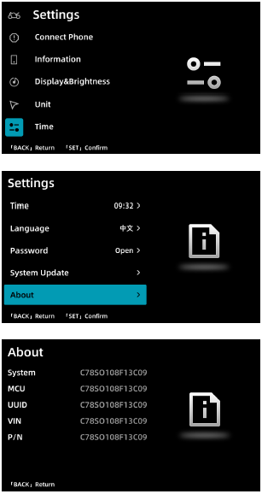

ПАНЕЛЬ ПРИБОРОВ
Пункт «Сброс до заводских настроек» (Reset)  В данном пункте можно сбросить все настройки панели приборов до заводских.  ПРИМЕЧАНИЕ:  Данная функция не позволяет обнулить общий пробег и связанные с ним показатели.  Чтобы сбросить все настройки панели приборов до заводских, выполните следующие действия:  Нажатием кнопки «SET» войдите в меню панели приборов.  Нажатием кнопки «» или «» перейдите к разделу «Настройки» и нажмите кнопку «SET» для входа в раздел.  Нажатием кнопки «» или «» выберите пункт «Сброс до заводских настроек» и нажмите кнопку «SET». Откроется выплывающее окно с запросом подтверждения действия.  Нажатием кнопки «SET» можно подтвердить сброс, а кнопки «BACK» – отменить действие. | 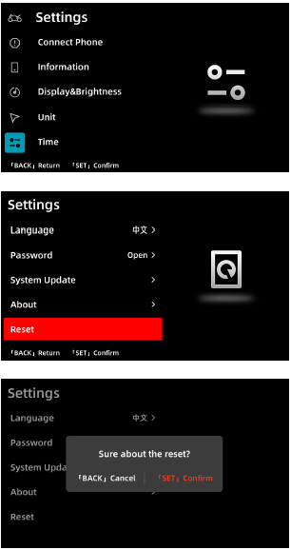

Эксплуатация транспортного средства

Период обкатки
Период обкатки новой техники очень важен, правильное и осторожное обращение с новым двигателем повысит эффективность его работы и увеличит срок его службы.
В течение обкатки:
1. Выберите свободное пространство, чтобы ознакомиться с особенностями управления данным видом транспортных средств.
2. Установите мотовездеход на ровной горизонтальной поверхности.
3. Заполните топливный бак бензином.
4. Проверьте уровень масла в двигателе. При необходимости доведите уровень до нормы. Уровень масла должен быть между верхней и нижней метками измерительного щупа.
5. Займите положение водителя и запустите двигатель. Перед началом движения дайте двигателю поработать на оборотах холостого хода в течение некоторого времени.
6. Нажмите на педаль тормоза, выберите необходимую передачу, после чего отпустите педаль тормоза.
7. Нажмите на рычаг акселератора. Сначала двигайтесь медленно. В первые 10 часов обкатки не нажимайте на рычаг акселератора более чем на ½ его хода. В последующие 10 часов не нажимайте на рычаг акселератора более чем на ¾ его хода. В период обкатки не оставляйте двигатель работать на оборотах холостого хода длительное время и избегайте продолжительного движения с полностью нажатым рычагом акселератора.
8. В период обкатки не буксируйте и не перевозите тяжелые грузы.
9. В конце периода обкатки произведите замену масла и масляного фильтра (через 20 моточасов или 320 км).
ВНИМАНИЕ
В период обкатки тормозные колодки и диски требуют приработки, чтобы достичь оптимальной эффективности. Когда тормозные колодки и диски новые, увеличивайте дистанцию при движении в колонне и избегайте ситуаций, требующих экстренного торможения.
Эксплуатация транспортного средства
ВНИМАНИЕ
В течение первых 20 часов обкатки:
- Не буксируйте и не перевозите тяжелые грузы.
- Избегайте продолжительного движения с полностью нажатым рычагом акселератора. Такая эксплуатация может привести к повреждению двигателя или сокращению срока его службы.
- В первые 10 моточасов эксплуатации не нажимайте на рычаг акселератора более чем на ½ его хода.
- При наработке между 10 и 20 моточасами не нажимайте на рычаг акселератора более чем на ¾ его хода.
- Использование моторных масел, отличных от рекомендованных, может привести к серьезному повреждению двигателя. CFMOTO рекомендует использовать масло SAE 10W-40 для четырехтактных двигателей. Возможно изменение вязкости моторного масла в зависимости от температуры окружающей среды.
Следуйте таблице, приведенной ниже, для выбора вязкости моторного масла в зависимости от температуры воздуха.
Вязкость моторного масла |  |  |  | 15W-40
Вязкость моторного масла |  |  |  | 10W-40
Вязкость моторного масла |  |  |  | 5W-40
Температура С^{о} | -30 | -20 | -10 | 0 | 10 | 20 | 30 | 40

Эксплуатация транспортного средства

Проверка перед поездкой
Выполняйте проверку мотовездехода перед каждой поездкой. Для подробной информации о проверке мотовездехода смотрите раздел Регламент технического обслуживаниЯ.

ПРЕДОСТЕРЕЖЕНИЕ
Отсутствие надлежащей проверки транспортного средства перед эксплуатацией может привести к повреждениям мотовездехода, серьезным травмам и даже гибели. Прежде чем начать движение всегда проверяйте исправность мотовездехода.

Эксплуатация транспортного средства

Запуск двигателя

ПРЕДОСТЕРЕЖЕНИЕ
Отработавшие газы двигателя содержат угарный газ, который может стать причиной потери сознания и гибели. Не допускайте работы двигателя в закрытых и плохо проветриваемых местах.

ВНИМАНИЕ
Движение на мотовездеходе сразу после запуска двигателя может привести к его повреждению. Перед началом движения прогрейте двигатель в течение нескольких минут.

Запуск холодного двигателя
- Переведите рычаг переключения передач в положение нейтральной передачи или парковочной блокировки.
- Нажмите на педаль тормоза.
- Переведите ключ в замке зажигания в положение ON (Вкл.) и выключатель двигателя в положение .
- Дождитесь, пока завершится самодиагностика панели приборов. Убедитесь, что рычаг акселератора не нажат. Переместите выключатель двигателя в положение , чтобы запустить двигатель.
- Прежде чем начать движение, дайте двигателю поработать на оборотах холостого хода несколько минут, чтобы прогреть его.

Эксплуатация транспортного средства
Примечание:
Для сохранения заряда аккумуляторной батареи каждый запуск должен длиться минимально возможный промежуток времени. Если спустя 10 секунд двигатель не запускается, отпустите кнопку запуска двигателя, подождите несколько секунд перед следующей попыткой, после чего нажмите кнопку еще раз.

ВНИМАНИЕ
Движение на мотовездеходе сразу после запуска двигателя может привести к его повреждению. Перед началом движения прогрейте двигатель в течение нескольких минут.

ПРИМЕЧАНИЕ:
Двигатель можно запустить при любой включенной передаче, если нажата педаль тормоза. Однако лучше запускать двигатель при включенной нейтральной передаче или парковочной блокировке. Если при включенной нейтральной передаче соответствующий индикатор на панели приборов не горит, обратитесь к авторизованному дилеру для проверки электрической цепи индикатора или регулировки механизма переключения передач.

ПРЕДОСТЕРЕЖЕНИЕ
Избыточное применение рычага акселератора в режиме ограничения скорости, может привести к скоплению топлива в системе выпуска, следствием чего станут хлопки в системе выпуска или повреждение деталей двигателя.

Эксплуатация транспортного средства

Переключение передач

ПРИМЕЧАНИЕ:  Для движения вперед в большинстве случаев рекомендуется использовать понижающую передачу. Используйте повышающую передачу при необходимости продолжительного движения на высокой скорости. | 1. Рычаг переключения передач
  ВНИМАНИЕ
  Перед переключением передач полностью отпустите рычаг акселератора, остановите мотовездеход и нажмите на педаль тормоза, в противном случае возможно повреждение трансмиссии.

Эксплуатация транспортного средства
Снятие парковочной блокировки
- Убедитесь, что рычаг акселератора не нажат.
- Нажмите на педаль тормоза.
- Переведите рычаг переключения передач в нужное положение.

Переключение с нейтральной передачи на повышающую передачу
- Отпустите рычаг акселератора и полностью остановите мотовездеход.
- Нажмите на педаль тормоза.
- Выполните переключение на повышающую передачу, переместив рычаг переключения передач в соответствующее положение («Н»).

Переключение с повышающей передачи на понижающую передачу
- Отпустите рычаг акселератора и полностью остановите мотовездеход.
- Нажмите на педаль тормоза.
- Выполните переключение на понижающую передачу, переместив рычаг переключения передач в соответствующее положение («L»).

Переключение с понижающей передачи на повышающую передачу
- Отпустите рычаг акселератора и полностью остановите мотовездеход.
- Нажмите на педаль тормоза.
- Выполните переключение на повышающую передачу, переместив рычаг переключения передач в соответствующее положение («Н»).

Включение передачи заднего хода
- Отпустите рычаг акселератора и полностью остановите мотовездеход.
- Нажмите на педаль тормоза.
Эксплуатация транспортного средства
- Выполните переключение на передачу заднего хода, переместив рычаг переключения передач в соответствующее положение («R»).
- Убедитесь в отсутствии препятствий и людей позади мотовездехода, после чего отпустите педаль тормоза.
- Нажимайте на рычаг акселератора постепенно, продолжая контролировать ситуацию позади мотовездехода.

ПРЕДОСТЕРЕЖЕНИЕ
Перед началом движения задним ходом всегда убеждайтесь в отсутствии препятствий и людей позади мотовездехода. После чего двигайтесь медленно.

Переключение с передачи заднего хода на парковочную блокировку
- Отпустите рычаг акселератора и полностью остановите мотовездеход.
- Нажмите на педаль тормоза.
- Включите парковочную блокировку, переместив рычаг переключения передач в соответствующее положение («Р»).

ПРИМЕЧАНИЕ:
Нельзя включать передачу заднего хода, не нажав предварительно на педаль тормоза.
Указатель включенной передачи должен отображать соответствующую включенную передачу. Если этого не происходит, необходимо обратиться к авторизованному дилеру для проверки электрической цепи или регулировки механизма переключения передач.
В редких случаях индикатор включенной передачи может включаться только после начала движения мотовездехода. Это не является неисправностью.
Не используйте повышающую передачу для длительного движения с низкой скоростью или при буксировке. Это может привести к перегреву и повреждению вариатора.
Эксплуатация транспортного средства

Перевозка и буксировка грузов
Мотовездеход оборудован передней и задней багажными площадками для перевозки грузов. Он также может быть оборудован сцепным устройством для буксировки.

ПРЕДОСТЕРЕЖЕНИЕ
Превышение допустимой нагрузки, несоблюдение указаний для правильной и безопасной перевозки или буксировки груза могут привести к потере управления.

При перевозке или буксировке груза следуйте перечисленным ниже указаниям:
- Используйте понижающую передачу, чтобы избежать перегрева и повреждения деталей вариатора.
- Снизьте скорость движения.
- Не превышайте допустимую нагрузку на мотовездеход.
- Перед началом движения груз должен быть надежно закреплен. Плохо закрепленный груз может сместиться и привести к потере управления.
- При передвижении по пересеченной или холмистой местности снижайте скорость. Не перевозите тяжелый груз в таких условиях.
- Соблюдайте предельную осторожность при торможении на загруженном мотовездеходе. Избегайте сильно пересеченной местности, а также ситуаций, в которых может потребоваться движение задним ходом вниз по склону.
- Груз необходимо размещать как можно ниже и ближе к центру мотовездехода. Перевозка крупногабаритного груза поднимает центр тяжести и ухудшает устойчивость мотовездехода. В этом случае необходимо уменьшить массу перевозимого груза. При перевозке груза, центр тяжести которого невозможно разместить по центру багажной площадки, надежно закрепите груз и передвигайтесь с особой осторожностью.

Эксплуатация транспортного средства
- Перевозка груза, габариты которого выходят за багажную площадку, может снизить устойчивость и маневренность мотовездехода, что может привести к его опрокидыванию.
- Перевозка груза только на передней или только на задней багажной площадке может снизить устойчивость мотовездехода и увеличить вероятность его опрокидывания. Равномерно распределяйте нагрузку и не превышайте максимально допустимые значения.
- Не загораживайте фары при размещении груза на передней багажной площадке.
- Прицеп крепите всегда только к соответствующему сцепному устройству. Не превышайте максимальную нагрузку на сцепное устройство.
- Не рекомендуется использовать цепи, ремни, веревки, тросы и другие подобные приспособления для буксировки груза, так как они могут наматываться на колеса, что способно привести к травмам и повреждению мотовездехода.
- При буксировке груза по ровной поверхности скорость мотовездехода не должна превышать 16 км/ч. При буксировке груза по пересеченной местности, при поворотах, а также при подъеме или спуске со склона скорость мотовездехода не должна превышать 8 км/ч.

Эксплуатация транспортного средства

Распределение нагрузки
Для безопасной перевозки и буксировки грузов определенной величины необходимо соблюдать меры предосторожности.
ВАЖНО:
- Ознакомьтесь с предостережениями, касающимися распределения нагрузки, которые изложены на предупреждающих наклейках.
- Не превышайте установленные ограничения по нагрузкам.
- Груз необходимо размещать как можно ниже.
- Груз необходимо размещать как можно ближе к центру мотовездехода.
- При буксировке прицепа или перевозке груза по холмистой или пересеченной местности снижайте скорость движения и нагрузку, чтобы избежать опрокидывания мотовездехода.

Эксплуатация транспортного средства

Безопасное вождение
Ответственность водителя
Водитель несет ответственность за собственную безопасность и безопасность окружающих людей, за сохранность личного имущества и собственность других людей, а также за защиту окружающей среды.

Отдых, движение в группе, поездки на дальние расстояния
Одним из достоинств данного транспортного средства является возможность уехать далеко от городов и дорог. Не выезжайте на территории, выделенные для движения на снегоходах, лошадях, лыжах, горных велосипедах и т.д. Вступите в местный клуб любителей внедорожной техники. Там Вы сможете получить карту местности с указанием мест, рекомендованных для поездок.
Держите безопасную дистанцию при движении в группе. Не выполняйте необдуманных действий и неожиданных маневров при нахождении рядом с другими транспортными средствами. Используйте специально предназначенные для мотовездеходов трассы и территории, предостерегайте других водителей от движения по частной территории, заповедникам и т.д.

Окружающая среда
Бережно относитесь к окружающей природе и уважайте права других людей наслаждаться ей. Во многих странах преследование диких животных запрещено законом. Преследуемое на мотовездеходе животное может погибнуть от истощения. Постарайтесь минимизировать воздействие шин на поверхность почвы. Соблюдайте правило «Что привез с собой – увези с собой». Не оставляйте после себя мусор.

Эксплуатация транспортного средства
Практика вождения
Приемы вождения, описанные в данном Руководстве, следует отрабатывать на малой скорости и на открытой местности без препятствий. Если не получается выполнить прием, у Вас должно быть достаточно места, чтобы продолжить движение. Если не получается выполнить поворот, остановитесь и повторите процедуру еще раз. Если поверхность скользкая или рыхлая, перенесите вес тела ближе к передним колесам, продвинувшись вперед по сиденью. После освоения техники вождения, Вы сможете выполнять маневры на более высоких скоростях или на меньшей площади.
Резкие нажатия на рычаг акселератора, рычаг или педаль тормоза, неправильные движения тела или слишком высокая скорость при прохождении крутого поворота, могут привести к опрокидыванию мотовездехода. Если во время прохождения поворота мотовездеход начинает опрокидываться, перенесите вес тела в сторону поворота, постепенно отпустите рычаг акселератора и поверните руль в сторону опрокидывания.
Запомните: Избегайте высоких скоростей до момента полного освоения навыков управления мотовездеходом.

ПРИМЕЧАНИЕ:
Для движения вперед в большинстве случаев рекомендуется использовать понижающую передачу. Используйте повышающую передачу при необходимости продолжительного движения на высокой скорости. Не используйте повышающую передачу для длительного движения с низкой скоростью или при буксировке. Это может привести к перегреву и повреждению деталей вариатора.

Эксплуатация транспортного средства

Техника вождения
- Сядьте прямо, поставив обе ноги на подножки и положив обе руки на руль.

- Запустите двигатель и дайте ему прогреться. Нажмите на педаль тормоза, затем включите понижающую передачу.

- Внимательно осмотритесь вокруг и определите свой путь или маршрут.

- Отпустите педаль тормоза.

- Медленно нажмите на рычаг акселератора большим пальцем правой руки, чтобы начать движение. Скорость мотовездехода регулируется ходом рычага акселератора.

- Двигайтесь медленно. Отрабатывайте ускорение и торможение на ровной поверхности.

Эксплуатация транспортного средства
Поворот
Чтобы выполнить поворот, перенесите вес тела в сторону поворота и поверните руль, одновременно упираясь ногой в подножку, как показано на рисунке. Такая техника позволяет плавно выполнить поворот. Используйте ее и при выполнении поворота задним ходом.

Примечание:
Научитесь выполнять повороты на низких скоростях, перед тем как поворачивать на высокой скорости.

ПРЕДОСТЕРЕЖЕНИЕ
Слишком резкий поворот руля или слишком высокая скорость при выполнении поворота могут привести к опрокидыванию мотовездехода и серьезным травмам.
Избегайте резких поворотов руля. Избегайте крутых поворотов.
Не выполняйте повороты на высокой скорости.

Эксплуатация транспортного средства
Динамика поворота мотовездехода
При движении в режиме 2WD или 4WD два задних колеса вращаются одновременно с одинаковой скоростью. При движении в режиме F-LOCK передние колеса вращаются вместе с задними с одинаковой скоростью. Поэтому, если колеса на внутренней стороне поворота не будут пробуксовывать или терять сцепление с дорогой, мотовездеход будет сопротивляться повороту. Для быстрого и плавного выполнения поворота используйте специальную технику, описанную в данном Руководстве. Очень важно, чтобы навык выполнения поворота был освоен сначала на низкой скорости.

Выполнение поворотов
При приближении к повороту снизьте скорость и начинайте поворачивать руль в нужном направлении. При этом перенесите свой вес в сторону поворота, а ногой упритесь в подножку с внешней стороны поворота. Рычагом акселератора поддерживайте постоянную скорость. Подобные действия позволят колесу со стороны поворота слегка пробуксовывать, и мотовездеход повернет плавно.

Эксплуатация транспортного средства
Движение задним ходом
Для движения задним ходом:
- Убедитесь, что рычаг акселератора не нажат, а мотовездеход полностью остановился.
- Нажмите на педаль тормоза, затем включите передачу заднего хода.
- Убедитесь, что позади мотовездехода нет людей и препятствий.
- Когда Вы убедились в безопасности движения, отпустите педаль тормоза, плавно нажмите на рычаг акселератора большим пальцем правой руки. Скорость мотовездехода регулируется ходом рычага акселератора.
ПРИМЕЧАНИЕ:
При включенной передаче заднего хода ограничивается частота вращения коленчатого вала двигателя. Нажатие кнопки Override не снимет это ограничение. При движении задним ходом не нажимайте на рычаг акселератора больше, чем это необходимо.

Соблюдайте меры предосторожности при движении задним ходом:
- Избегайте движения задним ходом со склона.
- Двигайтесь медленно.
- Нажимайте на педаль тормоза плавно.
- Не совершайте резких поворотов рулем.
- Не совершайте резких ускорений.
ПРЕДОСТЕРЕЖЕНИЕ
Несоблюдение мер предосторожности при движении задним ходом может привести к серьезным травмам или гибели.

Эксплуатация транспортного средства
Движение по скользкой поверхности
При движении по скользкой или рыхлой поверхности, такой как грязь, гравий, песок, снег или лед, примите следующие меры предосторожности:
- Снизьте скорость.
- Будьте предельно внимательны и осторожны, выбирая маршрут, избегайте крутых поворотов, на которых может произойти занос. Не совершайте резких движений рулем или нажатий на рычаг/педаль тормоза.
- Для выхода из заноса поверните руль в сторону заноса и перенесите вес тела вперед.
- Для улучшения управляемости на скользких поверхностях используйте режим полного привода 4WD.

ВНИМАНИЕ
Включение режима полного привода в движении может привести к серьезным повреждениям трансмиссии.
Всегда включайте полный привод 4WD только после полной остановки мотовездехода.

ПРЕДОСТЕРЕЖЕНИЕ
Несоблюдение мер предосторожности при движении по скользким поверхностям может привести к потере управления, серьезным травмам или гибели. Не задействуйте тормозные механизмы во время заноса. Избегайте чрезмерно скользких поверхностей. Всегда снижайте скорость и будьте предельно осторожны.

Эксплуатация транспортного средства
Движение в условиях бездорожья
При движении по сильно пересеченной местности соблюдайте следующие меры предосторожности:

- Снизьте скорость.
- Будьте предельно внимательны и осторожны, выбирая маршрут, избегайте крутых поворотов.
- При риске опрокидывания мотовездехода, переместите вес своего тела в противоположную опрокидыванию сторону.
- Для улучшения управляемости используйте режим полного привода 4WD или режим полного привода с блокировкой дифференциала F-LOCK.

Эксплуатация транспортного средства
Преодоление препятствий
Будьте предельно внимательны и осторожны, выбирая наиболее безопасный маршрут.
Постоянно следите за появлением перед мотовездеходом камней, поваленных деревьев, ям и низко расположенных ветвей.
Не пытайтесь преодолеть препятствие, высота которого превышает дорожный просвет мотовездехода.

ПРЕДОСТЕРЕЖЕНИЕ
Несоблюдение мер предосторожности при преодолении препятствий может привести к серьезным травмам и гибели. По незнакомой местности двигайтесь с особой осторожностью.

Эксплуатация транспортного средства
Пересечение водных преград
Максимальная глубина преодолеваемых водных преград не должна превышать высоту подножек мотовездехода. Соблюдайте следующие меры предосторожности при пересечении водных преград:
- Перед пересечением проверьте глубину и скорость течения.
- Выбирайте брод, где оба берега достаточно пологие.
- Двигайтесь медленно, избегая, по возможности, камней и прочих препятствий.
- После преодоления водной преграды просушите тормозные механизмы, задействовав их несколько раз при движении с низкой скоростью.

ПРЕДОСТЕРЕЖЕНИЕ
Избегайте пересечения глубоких водоемов и водных преград с быстрым течением. Если нет возможности избежать пересечения водной преграды глубже рекомендованного уровня, двигайтесь прямо с постоянной низкой скоростью, распределив нагрузку, избегайте резких движений. Избегайте резкого торможения или ускорения, а также резких поворотов руля.

Эксплуатация транспортного средства
Удаление воды из корпуса вариатора после погружения в воду
При попадании воды в корпус вариатора работа вариатора может быть нарушена. Чтобы просушить корпус вариатора:
- Слейте воду из корпуса.
- Включите нейтральную передачу и повысьте обороты двигателя на несколько минут, чтобы просушить детали вариатора.
- Отпустите рычаг акселератора и переключитесь на понижающую передачу, чтобы проверить работу вариатора.
- При необходимости повторите процедуру. Если ремень вариатора продолжает проскальзывать или имеются нарушения в работе вариатора, обратитесь к авторизованному дилеру.

Примечание:
После прохождения водных преград критически важно провести техническое обслуживание в соответствии с Регламентом технического обслуживания. Особое внимание необходимо уделить моторному маслу, переднему и заднему редукторам и всем местам смазки. Если мотовездеход был затоплен, не запускайте двигатель, доставьте мотовездеход к авторизованному дилеру. При попытке запуска двигатель может быть серьезно поврежден. Если доставить мотовездеход невозможно, выполните все необходимые действия, описанные в данном Руководстве, чтобы удалить воду из корпуса воздушного фильтра и двигателя.

ВНИМАНИЕ
Если мотовездеход не будет тщательно осмотрен после эксплуатации в воде, это может привести к серьезным повреждениям двигателя. Если в корпус вариатора попала вода, выполните процедуру, описанную в данном Руководстве, для удаления воды из корпуса вариатора. Если мотовездеход был затоплен, или работа двигателя остановилась при погружении в воду на уровень, превышающий высоту подножек, незамедлительно обратитесь к авторизованному дилеру для осмотра и обслуживания. Не запускайте двигатель. При попытке запуска двигатель может быть серьезно поврежден, если в корпус воздушного фильтра и двигатель попала вода.

Эксплуатация транспортного средства
Движение вверх по склону
Соблюдайте следующие меры предосторожности при движении вверх по склону:  - Всегда двигайтесь строго вверх по склону.  - Избегайте крутых подъемов (максимальный угол наклона 22^{о}).  - Держите обе ноги на подножках.  - Перенесите вес тела вперед.  - Двигайтесь с постоянной скоростью.  - Будьте предельно внимательны и готовы принять экстренные меры, например, быстро спешиться с мотовездехода. | Максимальный угол 22^{о}
Если скорость потеряна:
Перенесите вес тела в сторону вершины подъема.
Нажмите на рычаг тормоза. После полной остановки нажмите также и на педаль тормоза, а затем переведите рычаг переключения передач в положение парковочной блокировки «P».

Эксплуатация транспортного средства
При скатывании мотовездехода:
Перенесите вес тела в сторону подъема. Ни в коем случае не увеличивайте обороты коленчатого вала двигателя. Ни в коем случае не нажимайте на педаль тормоза. Так как это увеличит риск опрокидывания.
Нажмите на рычаг тормоза. После полной остановки нажмите также и на педаль тормоза, а затем переведите рычаг переключения передач в положение парковочной блокировки «P».
Встаньте со стороны подъема. Разверните мотовездеход и снова сядьте на него. Далее следуйте рекомендациям данного Руководства по движению вниз по склону.

ПРЕДОСТЕРЕЖЕНИЕ
Движение по склону оказывает существенное влияние на управляемость и торможение. Неправильная техника движения по склону может привести к потере управления или опрокидыванию, что, в свою очередь, приведет к серьезным травмам или гибели.
Избегайте движения по крутым склонам (максимальный угол наклона 22^{о}).
Будьте предельно внимательны при движении вверх по склону и следуйте рекомендациям данного Руководства.

Эксплуатация транспортного средства
Движение вдоль склона
ПРЕДОСТЕРЕЖЕНИЕ
Неправильная техника при поворотах на склонах или движении вдоль склонов может привести к потере управления или опрокидыванию мотовездехода, что может повлечь за собой серьезные травмы или гибель. Избегайте движения вдоль склонов. Следуйте рекомендациям данного Руководства.

Движение вдоль склона может быть опасным, и его следует, по возможности, избегать.
Если нет возможности избежать движения вдоль склона, соблюдайте следующие меры предосторожности:
- Снизьте скорость.
- Перенесите вес тела в сторону подъема, удерживая ноги на подножках.
- Слегка разверните руль в направлении подъема, чтобы поддерживать направление движения мотовездехода.

Примечание:
Если мотовездеход начинает опрокидываться, быстро поверните передние колеса вниз по склону, если это возможно, или немедленно спешьтесь с мотовездехода в сторону вершины подъема!

Эксплуатация транспортного средства
Движение вниз по склону
При движении вниз по склону соблюдайте следующие меры предосторожности:  - Не спускайтесь по склонам с углом наклона выше 22^{о}, а также склонам, не соответствующим Вашему опыту вождения.  - Снизьте скорость.  - Перенесите вес тела назад.  - Всегда двигайтесь строго вниз по склону.  - Слегка нажмите на педаль тормоза, чтобы снизить скорость.  - Движение в режиме полного привода 4WD или полного привода с блокировкой дифференциала F-LOCK может улучшить управляемость. | Максимальный угол 22^{о}

ПРЕДОСТЕРЕЖЕНИЕ
Спуск на высокой скорости может привести к потере управления, что повлечет за собой серьезные травмы или гибель. Всегда снижайте скорость при движении вниз по склону.

Эксплуатация транспортного средства
Разворот на склоне
При подъеме на склон разворот можно выполнить следующим образом:  - Отпустите рычаг акселератора, нажмите на рычаг и педаль тормоза, сместив вес тела по направлению к вершине склона.  - Переместите рычаг переключения передач в положение понижающей передачи «L» и остановите работу двигателя.  - Удерживая нажатым рычаг тормоза, спешьтесь с мотовездехода со стороны подъема или вправо, если мотовездеход расположен в направлении вершины склона. | Вверх по склону
- Удерживая нажатым рычаг тормоза и оставаясь с более высокой стороны, поверните руль до упора вправо (рычаг тормоза будет расположен ближе всего к Вам).
- Медленно отпуская рычаг тормоза, позвольте мотовездеходу откатиться вниз и вправо, пока он не будет направлен поперек склона или слегка вниз.
- Удерживая нажатым рычаг тормоза и находясь на более высокой стороне, сядьте на мотовездеход. Переведите рычаг переключения передач в положение парковочной блокировки «P», сместив при этом свой вес в сторону подъема.
- Запустите двигатель. Нажмите на педаль тормоза и переведите рычаг переключения передач в положение понижающей передачи «L».
- Отпустите педаль и рычаг тормоза и медленно двигайтесь вниз по склону, контролируя скорость при помощи педали тормоза.

ПРИМЕЧАНИЕ: Данный способ разворота на склоне (вправо) является оптимальным при условии, что рычаг тормоза на Вашем мотовездеходе находится справа. Если рычаг тормоза расположен слева рекомендуется выполнять разворот в левую сторону.
Эксплуатация транспортного средства
Стоянка на склоне
Избегайте стоянки на склоне. Если стоянка на склоне неизбежна, соблюдайте следующие меры предосторожности:
- Остановите работу двигателя.
- Установите рычаг переключения передач в положение парковочной блокировки «P».
- Всегда блокируйте задние колеса, как показано на рисунке.
Движение по поверхностям с твердым покрытием
Данный мотовездеход не предназначен для движения по поверхностям с твердым покрытием. При движении по таким поверхностям существенно увеличивается риск опрокидывания. Избегайте движения по пешеходным или велосипедным дорожкам, так как они не предназначены для движения мотовездеходов. Если Вы вынуждены проехать по поверхности с твердым покрытием, поворачивайте плавно, двигайтесь медленно, избегайте резкого ускорения или торможения.
Если вы вынуждены пересечь дорогу общего пользования, выберите участок с хорошей видимостью дороги в каждую сторону, напротив которого есть безопасный съезд с дороги. Пересекайте дорогу под прямым углом. Не совершайте резких поворотов или ускорений, так как это может привести к опрокидыванию.

Регламент технического обслуживания
Регулярное и квалифицированное техническое обслуживание мотовездехода играет очень важную роль в обеспечении его безопасной эксплуатации. Выполняйте проверку, чистку, смазку, регулировку и замену компонентов в соответствии с Регламентом, приведенным в настоящем Руководстве. Если необходима замена деталей, всегда используйте только оригинальные запасные части, приобретенные у авторизованного дилера.
ПРИМЕЧАНИЕ:
Проведение периодического технического обслуживания имеет исключительно важное значение. Если Вы не имеете опыта проведения технического обслуживания, выполнение данных операций необходимо поручить квалифицированным сотрудникам авторизованного дилерского центра.
Тяжелые условия эксплуатации
К тяжелым условиям эксплуатации относятся:
- Регулярная эксплуатация мотовездехода в грязи, воде или песке.
- Продолжительная работа двигателя на оборотах холостого хода.
- Участие в соревнованиях или агрессивный стиль эксплуатации с высокой частотой вращения коленчатого вала двигателя.
- Регулярная эксплуатация мотовездехода в условиях низких температур с короткими пробегами.
- Продолжительное движение с низкой скоростью, перевозка тяжелых грузов.

Если какое-либо из утверждений верно для характера эксплуатации Вашего мотовездехода сократите интервалы технического обслуживания вдвое.

ПРИМЕЧАНИЕ:
Особое внимание уделите проверке уровня масла в двигателе. Повышение уровня масла может говорить о попадании в картер двигателя воды или охлаждающей жидкости. Прекратите эксплуатацию транспортного средства и обратитесь к авторизованному дилеру для определения причины и устранения неисправности.

Регламент технического обслуживания

Общие рекомендации по смазке
Необходимо проверять все компоненты с периодичностью, указанной в Регламенте технического обслуживания. Смазка деталей, не перечисленных в регламенте, должна проводиться согласно общим правилам.
- Проводите замену масла и смазки чаще, если эксплуатация происходит в тяжелых условиях.
- Для шарнирных соединений используйте всесезонную смазку.
- Смазывайте подвижные соединения каждые 800 км, перед длительными периодами хранения, после мойки, а также после погружения в воду компонентов трансмиссии.

Наименование | Тип | Примечание
Моторное масло | SAE 10W-40 / 5W-40 / 15W-40 (выбирайте вязкость в зависимости от условий эксплуатации) | Выкрутите щуп, протрите и вставьте снова для проверки уровня масла
Тормозная жидкость | DOT 4 | Поддерживайте уровень жидкости между верхней и нижней метками
Трансмиссионное масло в переднем редукторе | SAE 80W-90 GL-5 | Объем, приблизительно: 230 мл
Трансмиссионное масло в заднем редукторе | SAE 80W-90 GL-5 | Объем, приблизительно: 200 мл
Шарнирные соединения подвески и ходовой | Всесезонная смазка | Закачайте смазку при помощи шприца до ее вытекания из  шарнирного соединения

Регламент технического обслуживания

Проверка перед поездкой
Каждый раз перед поездкой проверяйте следующие компоненты:
Наименование | Примечание
Рулевое управление | Проверьте состояние, исправность и компоненты. Отрегулируйте и/или выполните ремонт при необходимости
Ход рычага акселератора
Передняя подвеска/Приводные валы | Проверьте состояние, исправность и компоненты. При необходимости смажьте.
Задняя подвеска/Приводные валы
Тормозная система | Проверьте состояние, исправность, толщину накладок тормозных колодок, ход рычага тормоза и педали тормоза, отрегулируйте при необходимости
Колеса/крепежные элементы | Проверьте состояние и надежность крепления
Шины | Проверьте давление и состояние шин
Уровни технических жидкостей | Проверьте уровень моторного масла, тормозной жидкости, охлаждающей жидкости. Доведите до нормы при необходимости. Проверьте уровень топлива
Воздушный фильтр, корпус воздушного фильтра, воздуховоды, соединения | Проверьте состояние, замените фильтр, если загрязнен
Дренажный резервуар корпуса воздушного фильтра | Проверьте, при наличии отложений, очистите дренажный резервуар и корпус воздушного фильтра и замените фильтр
Дренажный резервуар вариатора | Проверьте, при наличии отложений очистите вариатор или обратитесь к авторизованному дилеру для обслуживания
Фары, габаритные огни, указатели поворота, задние фонари | Проверьте, отрегулируйте или замените при необходимости
Радиатор | Убедитесь в отсутствии загрязнений, препятствующих свободному прохождению потока воздуха. Очистите поверхность при необходимости
Регламент технического обслуживания
Условные обозначения, используемые в таблице технического обслуживания
Межсервисные интервалы в Регламенте технического обслуживания указаны для средних условий эксплуатации при средней скорости движения 20 км/ч.
Если эксплуатация мотовездехода проходит в тяжелых условиях, таких как регулярная эксплуатация мотовездехода в грязи, воде или песке, продолжительная работа двигателя на оборотах холостого хода, участие в соревнованиях или агрессивный стиль эксплуатации с высокой частотой вращения коленчатого вала двигателя, регулярная эксплуатация мотовездехода в условиях низких температур с короткими пробегами, продолжительное движение с низкой скоростью, перевозка тяжелых грузов и т.п., продолжительность межсервисных интервалов следует сократить.
При эксплуатации в тяжелых условиях сократите интервалы технического обслуживания вдвое.
Данные работы необходимо поручить специалистам авторизованного дилерского центра.

Регламент технического обслуживания

Техническое обслуживание в период обкатки
Проведите техническое обслуживание после первых 20 моточасов, 320 км пробега или 12 месяцев эксплуатации в зависимости от того, что наступит раньше.
Наименование |  | Техническое обслуживание в период обкатки  (что наступит раньше)
 |  | Моточасы, ч | Пробег, км | Срок, мес | Примечание
 | Смазка | 20 | 320 | 12 | Нанесите смазку на все шарнирные соединения, тросы, точки смазки и т.д.
 | Моторное масло/масляный фильтр/сетчатый масляный фильтр | 20 | 320 | 12 | Замените масло и фильтр, очистите сетчатый масляный фильтр
 | Воздушный фильтр | 20 | 320 | 12 | Проверьте, замените в случае загрязнения
 | Трансмиссионное масло в переднем и заднем редукторах | 20 | 320 | 12 | Проверьте уровень, убедитесь в отсутствии течи
 | Охлаждающая жидкость | 20 | 320 | 12 | Проверьте уровень, убедитесь в отсутствии течи
 | Тормозные колодки | 20 | 320 | 12 | Проверьте толщину накладок тормозных колодок
При эксплуатации в тяжелых условиях сократите интервалы технического обслуживания вдвое.
Данные работы необходимо поручить специалистам авторизованного дилерского центра.
Регламент технического обслуживания
Техническое обслуживание в период обкатки (продолжение)
Наименование |  | Техническое обслуживание в период обкатки  (что наступит раньше)
 |  | Моточасы, ч | Пробег, км | Срок, мес | Примечание
 | Аккумуляторная батарея | 20 | 320 | 12 | Проверьте клеммы, очистите, проверьте состояние АКБ при необходимости
 | Обороты холостого хода | 20 | 320 | 12 | Проверьте обороты холостого хода, обратитесь к авторизованному дилеру, если они не соответствуют характеристикам или неустойчивые
 | Рулевое управление и схождение колес | 20 | 320 | 12 | Проверьте рулевое управление. Если требуется регулировка положения колес, обратитесь к авторизованному дилеру
 | Рычаг тормоза/педаль тормоза | 20 | 320 | 12 | Проверьте исправность, отрегулируйте при необходимости
 | Редукторы, приводные валы, карданный вал | 20 | 320 | 12 | Проверьте, убедитесь в отсутствии течи
 | Шланги, прокладки и сальники двигателя | 20 | 320 | 12 | Проверьте, убедитесь в отсутствии течи
При эксплуатации в тяжелых условиях сократите интервалы технического обслуживания вдвое.
Данные работы необходимо поручить специалистам авторизованного дилерского центра.
Регламент технического обслуживания

Техническое обслуживание после периода обкатки
После 20-часового периода обкатки проводите техническое обслуживание в соответствии с временным интервалом, моточасами или пробегом в зависимости от того, что настанет первым:
Интервал
что наступит раньше: время/пробег/моточасы
 | Узел/деталь | Необходимые действия | Время  Каждые  (мес) | Пробег (км) / Моточасы
 |  |  |  | 400 | 800 | 1200 | 1600 | 2000 | 2400 | 2800 | 3200
 |  |  |  | 25 | 50 | 75 | 100 | 125 | 150 | 175 | 200
Двигатель
 | Шланги, прокладки и сальники двигателя | Убедитесь в отсутствии течи. | -
 | Воздушный фильтр | Проверьте. Замените, если загрязнен. | -
 | Дроссельный узел, трос акселератора | Проверьте, очистите от нагара. Смажьте и проверьте трос | 12 мес
 | Моторное масло/ масляный фильтр/ сетчатый масляный фильтр | Замените масло и масляный фильтр, очистите сетчатый масляный фильтр. | 12 мес
При эксплуатации в тяжелых условиях сократите интервалы технического обслуживания вдвое.
Данные работы необходимо поручить специалистам авторизованного дилерского центра.
Регламент технического обслуживания
Интервал
что наступит раньше: время/пробег/моточасы
 | Узел/деталь | Необходимые действия | Время  Каждые  (мес) | Пробег (км) / Моточасы
 |  |  |  | 400 | 800 | 1200 | 1600 | 2000 | 2400 | 2800 | 3200
 |  |  |  | 25 | 50 | 75 | 100 | 125 | 150 | 175 | 200
Двигатель (продолжение)
 | Обороты холостого хода | Проверьте. Если не соответствуют хар-кам или неустойчивые, отрегулируйте. | 12 мес
 | Крепления силового агрегата | Проверьте состояние. | 12 мес
 | Свеча зажигания | Проверьте, замените, если есть следы чрезмерного износа или нагара. | 24 мес
 | Тепловой зазор клапанного механизма | Проверьте и отрегулируйте при необходимости. Последующие проверки через каждые 3200 км. | -
При эксплуатации в тяжелых условиях сократите интервалы технического обслуживания вдвое.
Данные работы необходимо поручить специалистам авторизованного дилерского центра.
Регламент технического обслуживания
Интервал
что наступит раньше: время/пробег/моточасы
 | Узел/деталь | Необходимые действия | Время  Каждые  (мес) | Пробег (км) / Моточасы
 |  |  |  | 400 | 800 | 1200 | 1600 | 2000 | 2400 | 2800 | 3200
 |  |  |  | 25 | 50 | 75 | 100 | 125 | 150 | 175 | 200
Вариатор
 | Воздуховоды вариатора | Очистите. | -
 | Ведущий и ведомый шкивы вариатора | Очистите и проверьте. Замените в случае чрезмерного износа. | 12 мес
 | Ремень вариатора | Проверьте, замените при необходимости. | 12 мес
Электрооборудование
 | Аккумуляторная батарея | Проверьте состояние АКБ, очистите клеммы. | -
 | Провода, разъемы, предохранители, реле | Проверьте прокладку проводов, убедитесь в отсутствии повреждений. Нанесите изолирующую смазку на разъемы, в которые может попасть вода или грязь. | 12 мес
При эксплуатации в тяжелых условиях сократите интервалы технического обслуживания вдвое.
Данные работы необходимо поручить специалистам авторизованного дилерского центра.
Регламент технического обслуживания
Интервал
что наступит раньше: время/пробег/моточасы
 | Узел/деталь | Необходимые действия | Время  Каждые  (мес) | Пробег (км) / Моточасы
 |  |  |  | 400 | 800 | 1200 | 1600 | 2000 | 2400 | 2800 | 3200
 |  |  |  | 25 | 50 | 75 | 100 | 125 | 150 | 175 | 200
Система охлаждения
 | Система охлаждения | Проверьте герметичность системы и состояние охлаждающей жидкости. | 6 мес
 | Радиатор | Проверьте, очистите поверхности. | 6 мес
 | Шланги системы охлаждения | Проверьте прокладку и состояние шлангов. | -
 | Охлаждающая жидкость | Проверьте состояние. Выполняйте замену не реже 1 раза в 2 года. | 24 мес

При эксплуатации в тяжелых условиях сократите интервалы технического обслуживания вдвое.

Регламент технического обслуживания
Интервал
что наступит раньше: время/пробег/моточасы
 | Узел/деталь | Необходимые действия | Время  Каждые  (мес) | Пробег (км) / Моточасы
 |  |  |  | 400 | 800 | 1200 | 1600 | 2000 | 2400 | 2800 | 3200
 |  |  |  | 25 | 50 | 75 | 100 | 125 | 150 | 175 | 200
Топливная система
 | Топливная система | Проверьте состояние топливного бака, насоса и реле. | 12 мес
 | Топливный фильтр и шланги топливной системы | Проверьте прокладку и состояние шлангов. Выполняйте замену фильтра и шлангов каждые 4 года. | 24 мес
Тормозная система
 | Тормозные колодки | Проверьте толщину. | 1 мес
 | Тормозная жидкость | Проверьте состояние. Выполняйте замену не реже 1 раза в 2 года. | 24 мес
 | Высота педали тормоза | Проверьте. Замените тормозные колодки или отрегулируйте высоту педали. | 12 мес
При эксплуатации в тяжелых условиях сократите интервалы технического обслуживания вдвое.
Регламент технического обслуживания
Интервал
что наступит раньше: время/пробег/моточасы
 | Узел/деталь | Необходимые действия | Время  Каждые  (мес) | Пробег (км) / Моточасы
 |  |  |  | 400 | 800 | 1200 | 1600 | 2000 | 2400 | 2800 | 3200
 |  |  |  | 25 | 50 | 75 | 100 | 125 | 150 | 175 | 200
Подвеска
 | Передняя подвеска | Смажьте, проверьте крепежные элементы. | 6 мес
 | Задняя подвеска | Смажьте, проверьте крепежные элементы. | 6 мес
 | Трансмиссионное масло в переднем редукторе | Замените. | 12 мес
 | Трансмиссионное масло в заднем редукторе | Замените. | 12 мес
 | Ступичные подшипники | Проверьте на предмет шума или люфта, замените при необходимости. | 12 мес

При эксплуатации в тяжелых условиях сократите интервалы технического обслуживания вдвое.
Данные работы необходимо поручить специалистам авторизованного дилерского центра.
Регламент технического обслуживания
Интервал
что наступит раньше: время/пробег/моточасы
 | Узел/деталь | Необходимые действия | Время  Каждые  (мес) | Пробег (км) / Моточасы
 |  |  |  | 400 | 800 | 1200 | 1600 | 2000 | 2400 | 2800 | 3200
 |  |  |  | 25 | 50 | 75 | 100 | 125 | 150 | 175 | 200
Прочие узлы и детали
 | Смазка | Нанесите смазку на все шарнирные соединения, тросы, точки смазки и т.д. | 3 мес
 | Механизм переключения передач | Проверьте, смажьте, отрегулируйте при необходимости. | 1 мес
 | Труба выпускной системы и искрогаситель | Проверьте. Очистите искрогаситель. | 12 мес
 | Рулевое управление | Проверьте, смажьте. | 12 мес
 | Схождение колес / регулировка рулевого управления | Проверьте. Отрегулируйте при необходимости. | 12 мес

При эксплуатации в тяжелых условиях сократите интервалы технического обслуживания вдвое.
Данные работы необходимо поручить специалистам авторизованного дилерского центра.

ТЕХНИЧЕСКОЕ ОБСЛУЖИВАНИЕ
Процедуры технического обслуживания

Моторное масло и масляный фильтр
Проверка уровня моторного масла
Проверка и замена масла производятся согласно Регламенту технического обслуживания.
- Поставьте мотовездеход на ровную горизонтальную поверхность, установив рычаг переключения передач в положение парковочной блокировки («Р»).
- Запустите двигатель и дайте ему поработать на оборотах холостого хода 20 – 30 секунд. Остановите работу двигателя.
- Подождите несколько минут, пока масло стечет в картер.
- Снимите левую пластиковую панель (1).
- Выкрутите маслоизмерительный щуп (2) и протрите его чистой тканью.
- Вставьте маслоизмерительный щуп в заливную горловину. Не закручивайте щуп.
- Вытащите щуп для проверки уровня масла. Уровень масла должен быть между верхней и нижней метками щупа.
- Вставьте маслоизмерительный щуп на место и закрутите его. Установите на место левую пластиковую панель.
Примечание:
Резиновый уплотнитель левой пластиковой панели может сместиться. Убедитесь, что он находится на своем месте перед установкой панели.
ТЕХНИЧЕСКОЕ ОБСЛУЖИВАНИЕ
Замена моторного масла и масляного фильтра
- Поставьте мотовездеход на ровную горизонтальную поверхность, установив рычаг переключения передач в положение парковочной блокировки («Р»).

- Дайте двигателю поработать на оборотах холостого хода несколько минут, чтобы прогреть масло.

- Остановите работу двигателя и подождите некоторое время, чтобы масло стекло в картер.

- Поставьте под двигатель емкость для сбора отработанного масла, после чего выкрутите маслоизмерительный щуп.

- Открутите сливную пробку (1) и слейте моторное масло из картера.

ТЕХНИЧЕСКОЕ ОБСЛУЖИВАНИЕ
- Открутите три болта крепления крышки (1), снимите крышку масляного фильтра (2) и извлеките масляный фильтр (3).
Внимание: Убедитесь, что уплотнительное кольцо (4) не имеет повреждений, и правильно установите его на место.
- Установите новый фильтр (3), крышку масляного фильтра (2) и затяните три болта крепления крышки (1) указанным моментом.
ПРИМЕЧАНИЕ:
Момент затяжки болтов крепления крышки масляного фильтра 10 Н∙м.
- Замените уплотнение сливной пробки на новое, затем затяните сливную пробку моментом 25 Н∙м.
- Залейте необходимое количество рекомендованного моторного масла.
ПРИМЕЧАНИЕ:
Объем масла после капитального ремонта двигателя: 3,0 л.
Объем при замене масла и фильтра: 2,8 л.
- Закрутите маслоизмерительный щуп.
- Запустите двигатель и прогрейте его в течение нескольких минут. Убедитесь в отсутствии течей масла. В случае обнаружения течи незамедлительно остановите работу двигателя и устраните причину.
- Остановите работу двигателя и проверьте уровень масла. При необходимости доведите уровень до нормы.

ТЕХНИЧЕСКОЕ ОБСЛУЖИВАНИЕ

Регулировка тепловых зазоров клапанов
Зазоры впускных и выпускных клапанов в процессе эксплуатации изменяются, что может выражаться в некорректной подаче топливовоздушной смеси в камеру сгорания или шумной работе двигателя. Для предотвращения этого необходимо регулярно проверять и регулировать зазоры клапанов, согласно регламенту технического обслуживания. Данные регулировки должны выполняться квалифицированными специалистами авторизованного дилерского центра.
ПРИМЕЧАНИЕ:
Зазор впускного клапана (холодный двигатель): 0,08 мм – 0,12 мм
Зазор выпускного клапана (холодный двигатель): 0,12 мм – 0,18 мм
Обороты холостого хода
Данный мотовездеход оборудован электронной системой впрыска топлива. Возможность регулировки частоты вращения коленчатого вала двигателя на оборотах холостого хода не предусмотрена. Дроссельный узел является одним из ключевых компонентов топливной системы и требует очень сложной и точной регулировки, которая проводится на заводе-изготовителе. Изменение настроек дроссельного узла может привести к снижению эксплуатационных характеристик двигателя и выходу его из строя. Если возникают сомнения по поводу величины или стабильности оборотов холостого хода, обратитесь к авторизованному дилеру.
ПРИМЕЧАНИЕ:
Частота вращения коленчатого вала двигателя на оборотах холостого хода: 1500 об/мин ± 150 об/мин (при нормальной рабочей температуре двигателя).

ТЕХНИЧЕСКОЕ ОБСЛУЖИВАНИЕ

Трансмиссионное масло в переднем и заднем редукторах
Перед каждой поездкой убеждайтесь в отсутствии течей масла переднего и заднего редукторов. При обнаружении течи обратитесь к авторизованному дилеру для ремонта.
Проверка уровня трансмиссионного масла в заднем редукторе
Ввиду конструкции заднего редуктора проверку уровня трансмиссионного масла в нем можно осуществить, только слив масло в чистую емкость с обозначением объема.
Примерный объем масла в заднем редукторе 0,2 л.
Замена трансмиссионного масла в заднем редукторе
- Поставьте мотовездеход на ровную горизонтальную поверхность, включив парковочную блокировку («P»).
- Установите емкость для сбора отработанного масла под задний редуктор.
- Открутите болт заливного отверстия (1) и сливную пробку (2) и слейте масло.
- Установите сливную пробку заднего редуктора на место и затяните ее моментом 25 Н∙м.
- Залейте трансмиссионное масло через заливное отверстие (0,2 л).
- Установите болт заливного отверстия заднего редуктора на место и затяните его моментом 25 Н∙м.
- Проверьте на предмет течи трансмиссионного масла. При обнаружении течи устраните ее причину.
ТЕХНИЧЕСКОЕ ОБСЛУЖИВАНИЕ
Проверка уровня трансмиссионного масла в переднем редукторе
Ввиду конструкции переднего редуктора проверку уровня масла в нем можно осуществить, только слив масло в чистую емкость с обозначением объема.
Примерный объем масла в переднем редукторе 0,23 л.
Замена трансмиссионного масла в переднем редукторе
- Поставьте мотовездеход на ровную горизонтальную поверхность, установив рычаг переключения передач в положение парковочной блокировки («Р»).
- Установите емкость для сбора отработанного масла под передний редуктор.
- Открутите болт заливного отверстия (1) и сливную пробку (2) и слейте масло.
- Установите сливную пробку переднего редуктора на место и затяните ее моментом 25 Н∙м.
- Залейте трансмиссионное масло через заливное отверстие. Примерный объем масла в переднем редукторе 0,23 л.
- Установите болт заливного отверстия переднего редуктора на место и затяните его моментом 25 Н∙м.
- Проверьте на предмет течи трансмиссионного масла. При обнаружении течи устраните ее причину.

ТЕХНИЧЕСКОЕ ОБСЛУЖИВАНИЕ

Система охлаждения
Проверка уровня охлаждающей жидкости
- Поставьте мотовездеход на ровную горизонтальную поверхность, включив парковочную блокировку («Р»).
- Расширительный бачок (1) расположен слева в передней части мотовездехода. Проверьте уровень охлаждающей жидкости в бачке при холодном двигателе (уровень меняется в зависимости от температуры двигателя).
ПРИМЕЧАНИЕ:
Уровень охлаждающей жидкости должен быть между верхней (3) и нижней (4) отметками на бачке.
- Если уровень охлаждающей жидкости в расширительном бачке находится на нижней метке или ниже, снимите крышку расширительного бачка (2) и доведите уровень жидкости до верхней метки. Установите крышку расширительного бачка и сервисную панель мотовездехода на место.
ПРИМЕЧАНИЕ:
Объем охлаждающей жидкости, соответствующий нижней отметке расширительного бачка: 0,2 л.
ВНИМАНИЕ
В экстренной ситуации при необходимости долить охлаждающей жидкости и отсутствии возможности использовать антифриз или дистиллированную воду, Вы можете использовать воду с низким содержанием солей. Не используйте воду с высоким содержанием солей, или «жесткую» воду, так как это может привести к повреждению двигателя или системы охлаждения. После доливания воды обратитесь к авторизованному дилеру для проверки состояния охлаждающей жидкости или ее замены.

Крышка бачка расширительного
Верхняя отметка
Нижняя отметка
ТЕХНИЧЕСКОЕ ОБСЛУЖИВАНИЕ
Замена охлаждающей жидкости
ВНИМАНИЕ
Во избежание ожогов не открывайте крышку радиатора до полного остывания двигателя.
- Поставьте мотовездеход на ровную горизонтальную поверхность, включив парковочную блокировку («Р»).
- Снимите сервисную панель.
- Снимите крышку радиатора (2).
- Снимите крышку расширительного бачка (1)
- Установите под двигателем подходящую емкость для охлаждающей жидкости, после чего снимите:
- левую пластиковую панель (3);
- левую крышку (4);
- сливную пробку системы охлаждения (5).
Охлаждающая жидкость начнет вытекать из системы охлаждения.
- Отсоедините шланг от расширительного бачка и слейте из него охлаждающую жидкость.
- После слива охлаждающей жидкости тщательно промойте систему охлаждения чистой водопроводной водой, после чего полностью слейте воду.
- Если уплотнение сливной пробки повреждено, замените его на новое. Установите сливную пробку, но не затягивайте ее.
- Установите на место шланг расширительного бачка.
ТЕХНИЧЕСКОЕ ОБСЛУЖИВАНИЕ
- Заполните радиатор рекомендованной охлаждающей жидкостью.
ПРИМЕЧАНИЕ:
Прежде чем заливать охлаждающую жидкость, ослабьте затяжку сливной пробки (5). Это позволит избежать образования воздушных пробок в системе охлаждения. Когда из сливного отверстия польется охлаждающая жидкость, затяните сливную пробку моментом 10 Н∙м.

- Установите крышку радиатора на место.
- Запустите двигатель и дайте ему поработать на оборотах холостого хода в течение нескольких минут. Остановите работу двигателя и дайте ему остыть. Проверьте уровень охлаждающей жидкости в радиаторе. Если уровень охлаждающей жидкости не доходит до горловины радиатора, долейте рекомендованной охлаждающей жидкости. Повторите процедуру при необходимости.
- Заполните расширительный бачок до верхней отметки рекомендованной охлаждающей жидкостью.
- Установите крышку расширительного бачка на место и убедитесь в отсутствии течи охлаждающей жидкости. При обнаружении течи обратитесь к авторизованному дилеру.
- Установите на место:
- левую крышку (момент затяжки болтов 10 Н∙м);
- левую пластиковую панель;
- сервисную панель.

ТЕХНИЧЕСКОЕ ОБСЛУЖИВАНИЕ
Примечание:
Рекомендованная охлаждающая жидкость:
Используйте охлаждающую жидкость на основе этиленгликоля с ингибиторами коррозии для алюминиевых двигателей. Рекомендованная охлаждающая жидкость G-Energy Antifreeze NF 40.
Емкость системы охлаждения (без емкости расширительного бачка): 2,18л
Объем жидкости для замены: 2,1л
Емкость расширительного бачка: 0,2л (Нижняя отметка); 0,38л (Верхняя отметка)

ПРЕДОСТЕРЕЖЕНИЕ
Если необходимо сменить марку охлаждающей жидкости, обратитесь в авторизованный дилерский центр для промывки системы охлаждения. Смешение разных марок охлаждающей жидкости может привести к повреждению двигателя. CFMOTO использует охлаждающую жидкость с органическими присадками (OAT) во всех моторах жидкостного охлаждения. Запрещено смешивать охлаждающую жидкость органической технологии (OAT) с неорганической (IAT).

Очистка радиатора
Для обеспечения эффективного охлаждения двигателя необходимо чистить внешние поверхности радиатора от разного рода загрязнений. Для очистки радиатора используйте только воду под низким давлением. Использование моек высокого давления может привести к повреждению элементов радиатора. Убедитесь в том, что вода свободно протекает через пластины радиатора. Это означает, что охлаждающий воздух будет проходить беспрепятственно.

ТЕХНИЧЕСКОЕ ОБСЛУЖИВАНИЕ

Пыльники ШРУСов
Осмотрите пыльники ШРУСов (1) и убедитесь в отсутствии трещин и разрывов. Если пыльник поврежден, обратитесь к авторизованному дилеру для проведения диагностики и ремонта.

Передняя ось: | Задняя ось:

ТЕХНИЧЕСКОЕ ОБСЛУЖИВАНИЕ

Проверка свечи зажигания
Для доступа к свече зажигания необходимо снять левую облицовку, облицовку рычага переключения передач и нижнюю боковую облицовку.

Левая облицовка
Снимите фиксаторы (1).
Открутите болт (2).
Снимите облицовку (3).

Облицовка рычага переключения передач
Открутите винт (4).
Открутите болты (5).

ТЕХНИЧЕСКОЕ ОБСЛУЖИВАНИЕ

Снимите облицовку (6).

Нижняя боковая облицовка
Открутите болты (7).
Снимите облицовку (8).

ТЕХНИЧЕСКОЕ ОБСЛУЖИВАНИЕ
Снятие свечи зажигания
- Снимите боковые пластиковые панели.
- Снимите колпачок свечи зажигания.
- С помощью свечного ключа и воротка из комплекта инструментов снимите свечу зажигания.

Проверка состояния свечи зажигания
Свеча зажигания является важным компонентом двигателя, ее состояние легко проверить. По цвету и состоянию свечи зажигания можно судить о состоянии двигателя. Когда мотовездеход эксплуатируется в обычных условиях, нормальный цвет изолятора вокруг центрального электрода от светло-коричневого до коричневого. Не пытайтесь диагностировать неисправности двигателя самостоятельно, обращайтесь к авторизованному дилеру для ремонта и обслуживания. Необходимо периодически проверять состояние свечи зажигания, так как нагар и отложения приводят к постепенному разрушению и чрезмерному износу свечи. Если электроды свечи сильно изношены или на свече образовалось много отложений, необходимо заменить свечу зажигания на новую, соответствующую спецификации.

ТЕХНИЧЕСКОЕ ОБСЛУЖИВАНИЕ
ПРИМЕЧАНИЕ:
Рекомендованные свечи зажигания: NGK(R)CR8EK.

С помощью щупа измерьте межэлектродный зазор (а) и при необходимости отрегулируйте.

ПРИМЕЧАНИЕ:
Межэлектродный зазор свечи зажигания (а): 0,7 мм ± 0,05 мм
Установка свечи зажигания

- Очистите уплотнительное кольцо и резьбовую поверхность свечи зажигания.
- Установите свечу зажигания и затяните ее необходимым моментом.

ПРИМЕЧАНИЕ:
Момент затяжки свечи зажигания: 20 Н∙м.

- Установите колпачок свечи зажигания на место.
- Установите боковые пластиковые панели на место.

ТЕХНИЧЕСКОЕ ОБСЛУЖИВАНИЕ
Снятие свечи зажигания для удаления воды из двигателя
Если в двигатель попала вода, важно сразу удалить ее из цилиндра. Для этого необходимо снять свечу зажигания и при помощи стартера несколько раз провернуть коленчатый вал двигателя. Перед этим убедитесь в отсутствии воды в корпусе воздушного фильтра.

ПРЕДОСТЕРЕЖЕНИЕ
Серьезное повреждение двигателя может произойти при попадании в него воды. Незамедлительно обратитесь к авторизованному дилеру для проведения обслуживания, если Ваш мотовездеход был погружен в воду, или работа двигателя остановилась при уровне воды, превышающем высоту подножки. Попадание воды в двигатель может привести к серьезному повреждению двигателя при попытке его запуска, поэтому важно не пытаться запустить двигатель до обращения к авторизованному дилеру. Необходимо проверить моторное масло на предмет попадания в него воды. При обнаружении воды в картере следует заменить моторное масло.

ТЕХНИЧЕСКОЕ ОБСЛУЖИВАНИЕ

Воздушный фильтр
В нижней части корпуса воздушного фильтра есть дренажный резервуар (1). Если в резервуаре имеется грязь или вода, снимите и очистите его, затем тщательно очистите корпус воздушного фильтра.
Если транспортное средство погружалось в воду, обратитесь к авторизованному дилеру для удаления воды из узлов мотовездехода и подготовки техники к дальнейшей эксплуатации.
Техническое обслуживание воздушного фильтра
- Снимите сиденье.
- Снимите защитную панель под сиденьем (2).
- Освободите защелки (3) и открутите болты (4) крышки корпуса воздушного фильтра.
- Снимите крышку корпуса воздушного фильтра (5).
- Ослабьте хомут (6) воздушного фильтра и снимите поролоновый фильтрующий элемент (7).
- Снимите бумажный фильтрующий элемент.
- Промойте аккуратно поролоновый фильтрующий элемент в мыльно-водном растворе и полностью просушите его.
- Проверьте состояние бумажного фильтрующего элемента. При необходимости осторожно удалите имеющиеся загрязнения. Если требуется, замените фильтрующий элемент воздушного фильтра.
ВНИМАНИЕ
Не промывайте бумажный фильтрующий элемент и не используйте какие-либо жидкости для мытья воздушного фильтра.

ТЕХНИЧЕСКОЕ ОБСЛУЖИВАНИЕ
- Установите на место поролоновый фильтрующий элемент. Нанесите тонкий слой смазки на внутренний диаметр резинового уплотнения воздушного фильтра.
- Установите хомут воздушного фильтра и затяните его.
- Установите крышку корпуса воздушного фильтра и закрепите ее защелками. Убедитесь, что крышка и уплотнитель установлены правильно.
- Установите на место защитную панель, убедитесь, что резиновые уплотнения установлены правильно и надежно.

ПРИМЕЧАНИЕ:
Воздушный фильтр необходимо проверять и менять чаще, чем предусмотрено Регламентом технического обслуживания, если эксплуатация мотовездехода происходит в условиях повышенной влажности или запыленности. При проведении проверки и обслуживания воздушного фильтра, убедитесь в отсутствии загрязнений в корпусе воздушного фильтра и впускном воздуховоде. Проверьте герметичность соединений корпуса воздушного фильтра, дроссельного узла, воздуховода и впускного коллектора. В противном случае в двигатель попадет воздух, не прошедший очистку.

ВНИМАНИЕ
Запуск двигателя без воздушного фильтра не допускается. Попадание в двигатель воздуха, не прошедшего очистку, может стать причиной его преждевременного износа или повреждения. Кроме того, эксплуатация двигателя без воздушного фильтра может привести к снижению его эксплуатационных характеристик и перегреву.

ТЕХНИЧЕСКОЕ ОБСЛУЖИВАНИЕ
Просушка корпуса воздушного фильтра после погружения техники в воду
При попадании воды в корпус воздушного фильтра, слейте воду, снимите воздушный фильтр и тщательно просушите элементы. Не используйте сжатый воздух для чистки бумажного фильтрующего элемента воздушного фильтра. Обратитесь к авторизованному дилеру.

ВНИМАНИЕ
Запуск двигателя без воздушного фильтра не допускается. Попадание в двигатель воздуха, не прошедшего очистку, может стать причиной его преждевременного износа или повреждения. Кроме того, эксплуатация двигателя без воздушного фильтра может привести к снижению его эксплуатационных характеристик и перегреву.

ВНИМАНИЕ
Серьезное повреждение двигателя может произойти при попадании воды в корпус воздушного фильтра и двигатель. Незамедлительно обратитесь к авторизованному дилеру для проведения обслуживания, если Ваш мотовездеход был погружен в воду, или двигатель остановился при уровне воды, превышающем высоту подножки. Попадание воды в корпус воздушного фильтра и двигатель может привести к серьезному повреждению двигателя при попытке его запуска, поэтому важно не пытаться запустить двигатель до обращения к авторизованному дилеру.

ТЕХНИЧЕСКОЕ ОБСЛУЖИВАНИЕ

Искрогаситель
ПРЕДОСТЕРЕЖЕНИЕ
Прежде чем приступить к чистке искрогасителя, убедитесь, что компоненты системы выпуска отработавших газов полностью остыли. Не запускайте двигатель во время очистки системы выпуска.

- Открутите болты крепления (1).
- Извлеките искрогаситель (2) из глушителя.
- Аккуратно постучите по искрогасителю, затем используйте металлическую щетку для удаления с него нагара (3).
- Вставьте искрогаситель в глушитель и совместите крепежные отверстия.
- Закрутите болты крепления.

ТЕХНИЧЕСКОЕ ОБСЛУЖИВАНИЕ

Дренажный резервуар выпускного воздуховода вариатора
Если в дренажном резервуаре выпускного воздуховода вариатора (1) обнаружена грязь или вода, очистите резервуар, а также очистите и просушите корпус вариатора. Если мотовездеход был погружен в воду, обратитесь к авторизованному дилеру для осмотра корпуса вариатора и его деталей.

Болт сливного отверстия крышки вариатора
Если мотовездеход был погружен в воду настолько, что в корпус вариатора попала вода, открутите болт сливного отверстия (2) в нижней части корпуса, чтобы слить ее.
ВНИМАНИЕ
Если после откручивания болта из сливного отверстия вытекает вода, обратитесь к авторизованному дилеру для осмотра вариатора, так как вода могла повлиять на работу вариатора и двигателя.

ТЕХНИЧЕСКОЕ ОБСЛУЖИВАНИЕ

Проверка тормозных колодок и дисков
Проверьте тормозные колодки (1) и диски на наличие повреждений и чрезмерного износа. Если накладки тормозных колодок имеют остаточную толщину (a) менее 1,5 мм, или диски имеют остаточную толщину (b) менее 4,0 мм – они подлежат замене. Замена компонентов тормозной системы требует профессиональных знаний. Эти процедуры необходимо поручить специалистам авторизованного дилерского центра.

ПРИМЕЧАНИЕ:
Для проверки тормозных колодок необходимо снять колеса.

ТЕХНИЧЕСКОЕ ОБСЛУЖИВАНИЕ

Проверка тормозной системы
Проверьте уровень тормозной жидкости (1).
При недостаточном уровне тормозной жидкости воздух может попасть в тормозную систему, что может привести к отказу тормозной системы.
Перед началом движения убедитесь, что уровень тормозной жидкости выше минимальной отметки. В случае необходимости долейте тормозной жидкости.
Не смешивайте тормозные жидкости разных классов или производителей. Не используйте тормозную жидкость из давно открытой емкости.
Бачок тормозной жидкости педального привода тормоза расположен под сервисной панелью.

ТЕХНИЧЕСКОЕ ОБСЛУЖИВАНИЕ
Проверка уровня тормозной жидкости
- Для проверки уровня тормозной жидкости передних тормозных механизмов поставьте мотовездеход на ровную горизонтальную поверхность, включив парковочную блокировку («Р»), поверните руль и убедитесь, что колеса стоят прямо.
- Используйте только тормозную жидкость DOT 4, в противном случае возможно повреждение резиновых уплотнений, утечка тормозной жидкости и отказ тормозной системы.

Примечание:
Рекомендованная тормозная жидкость: G-Energy Expert DOT 4.

- Не смешивайте тормозные жидкости разных классов или производителей. Это может привести к нежелательным химическим процессам и повреждению тормозной системы. Не используйте тормозную жидкость из давно открытой емкости.
- Не допускайте попадания воды в бачок тормозной жидкости. Вода существенно снижает точку кипения тормозной жидкости, что может привести к образованию паровой пробки и отказу тормозной системы. Попадание воды в тормозную систему может стать причиной коррозии.
- Тормозная жидкость может повредить лакокрасочное покрытие или пластиковые детали. Незамедлительно протрите поверхность, на которую попала тормозная жидкость.
- Если уровень тормозной жидкости значительно снижается, обратитесь к авторизованному дилеру для проведения проверки.

ТЕХНИЧЕСКОЕ ОБСЛУЖИВАНИЕ
Замена тормозной жидкости
Полная замена тормозной жидкости требует профессиональных навыков и должна выполняться специалистами авторизованного дилерского центра. Обращайтесь к Вашему дилеру для обслуживания или ремонта тормозной системы Вашего мотовездехода.
- Замену тормозных шлангов следует проводить каждые 4 года.

Свободный ход рычага тормоза
Рычаг тормоза должен иметь свободный ход (а). Если его нет, обратитесь к авторизованному дилеру для проверки тормозной системы.

ПРЕДОСТЕРЕЖЕНИЕ
После обслуживания:
- Проверьте плавность перемещения рычага тормоза и наличие свободного хода.
- Убедитесь, что рычаг тормоза не имеет провалов, что тормозные колодки разводятся при движении после завершения торможения.
- В тормозной системе не должно быть воздуха. Техническое обслуживание тормозной системы требует профессиональных навыков и должно выполняться специалистами авторизованного дилерского центра.

ТЕХНИЧЕСКОЕ ОБСЛУЖИВАНИЕ
Стояночный тормоз
Для постановки мотовездехода на длительную стоянку остановите работу двигателя, нажмите на рычаг тормоза до упора, одновременно с этим нажмите на педаль тормоза, а затем задействуйте стояночный тормоз (1) левой рукой.
ПРЕДОСТЕРЕЖЕНИЕ
Эксплуатация мотовездехода с задействованным стояночным тормозом может привести к серьезным травмам или гибели. Всегда проверяйте положение стояночного тормоза перед началом движения. При движении НЕ используйте стояночный тормоз.

Важные меры предосторожности:
Стояночный тормоз может ослабнуть, если длительное время находится в задействованном состоянии. Всегда блокируйте колеса, чтобы предотвратить нежелательное движение техники. Не рассчитывайте только на стояночный тормоз, если необходима стоянка мотовездехода на склоне. Блокируйте колеса, находящиеся ближе к основанию подъема, чтобы предотвратить самопроизвольное скатывание мотовездехода. Альтернативой может быть стоянка параллельно основанию склона.

ПРЕДОСТЕРЕЖЕНИЕ
Нажатие на рычаг тормоза может привести к снятию мотовездехода со стояночного тормоза.

ТЕХНИЧЕСКОЕ ОБСЛУЖИВАНИЕ
Регулировка высоты педали тормоза
Примечание:  Расстояние от подножки до верхней части педали должно составлять 95мм-100мм. Если необходима регулировка положения педали тормоза, обратитесь к авторизованному дилеру. | 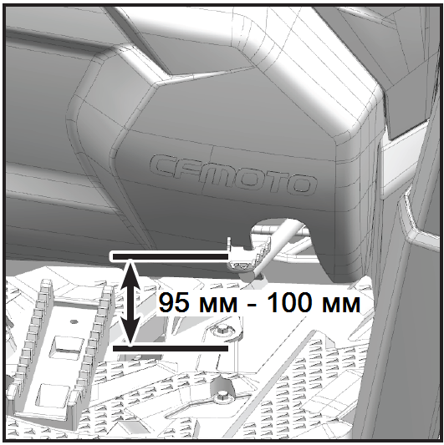
  Предостережение
  После обслуживания:
  - Проверяйте плавность хода тормозных механизмов и соответствие свободного хода педали тормоза.
  - Убедитесь, что педаль и рычаг тормоза не имеют провалов.
  - Убедитесь, что колодки разводятся при движении после завершения торможения.
  - В тормозной системе не должно быть воздуха. Техническое обслуживание тормозной системы требует профессиональных навыков и должно выполняться специалистами авторизованного дилерского центра.

Включатель стоп-сигнала
В случае неисправности стоп-сигнала проверьте выключатель и электрическую цепь.

ТЕХНИЧЕСКОЕ ОБСЛУЖИВАНИЕ

Проверка и смазка тросов
ПРЕДОСТЕРЕЖЕНИЕ
Смазку всех тросов транспортного средства (привода дроссельной заслонки, блокировки рычага переключения передач) нужно осуществлять регулярно. Нанесите смазку на внутреннюю часть тросов и бобышки. Если тросы в оплетке перемещаются не плавно, обратитесь к авторизованному дилеру для замены.

Примечание:
Рекомендованная смазка: моторное масло SAE 10W/30.

Смазка втулок стабилизатора поперечной устойчивости
Добавляйте смазку в пресс-масленку стабилизатора поперечной устойчивости при помощи шприца для смазки до тех пор, пока она не начнет вытекать наружу.

Примечание:
На заднем стабилизаторе поперечной устойчивости есть 2 пресс-масленки, расположенные симметрично слева и справа.

ТЕХНИЧЕСКОЕ ОБСЛУЖИВАНИЕ

Смазка холдеров задней подвески
Добавляйте смазку в пресс-масленки (1) задних холдеров при помощи шприца для смазки до тех пор, пока она не начнет вытекать наружу через втулки.

ТЕХНИЧЕСКОЕ ОБСЛУЖИВАНИЕ

Колеса и шины
Снятие и установка
Снятие колеса
1. Ослабьте затяжку гаек крепления колеса (1).
2. Поднимите мотовездеход и установите под раму опоры.
3. Снимите гайки крепления колеса.
4. Снимите колесо.

Установка колеса
1. Установите колесо и затяните гайки от руки.
ПРИМЕЧАНИЕ:
- Устанавливайте гайки конусной центрирующей поверхностью к колесу. Данный вид гаек используется как на передних, так и на задних колесах.
- Стрелка на шине должна быть направлена в сторону вращения колеса.
2. Уберите опоры из-под рамы и опустите мотовездеход.
3. Затяните гайки крепления колеса соответствующим моментом.
ПРИМЕЧАНИЕ:
Момент затяжки гаек крепления колеса: | Переднего колеса: 70Н∙м – 80Н∙м
Момент затяжки гаек крепления колеса: | Заднего колеса: 70Н∙м – 80Н∙м

ТЕХНИЧЕСКОЕ ОБСЛУЖИВАНИЕ
Давление в шинах
Перед началом движения проверьте давление в шинах:
Передние: 45 кПа
Задние: 45 кПа

Глубина рисунка протектора шин
Регулярно проверяйте остаточную глубину рисунка протектора шин. Выполняйте замену шин, если глубина меньше допустимой.

Минимальная остаточная глубина рисунка протектора шин: 3,0мм.

ТЕХНИЧЕСКОЕ ОБСЛУЖИВАНИЕ

Аккумуляторная батарея
Этот мотовездеход укомплектован необслуживаемой герметичной аккумуляторной батареей, которая установлена под сиденьем. Конструкция АКБ не предусматривает возможность проверять количество электролита или добавлять дистиллированную воду. Не снимайте крышку АКБ, это приведет к выходу АКБ из строя. Проверяйте уровень заряда АКБ не реже одного раза в три месяца. При низком уровне заряда – заряжайте соответствующим зарядным устройством. Не используйте зарядные устройства с высокими токами заряда, это приведет к выходу АКБ из строя. Для зарядки аккумуляторной батареи Вы можете обратиться к авторизованному дилеру.

Примечание:
Характеристика АКБ: напряжение 12 В, емкость 30 А/ч.

ВНИМАНИЕ
Не снимайте крышку необслуживаемой аккумуляторной батареи. Это может стать причиной выхода из строя АКБ.

ПРЕДОСТЕРЕЖЕНИЕ
Не допускайте попадания электролита на кожу, в глаза или на одежду. При работе с аккумуляторной батареей надевайте защитные очки. Храните аккумуляторную батарею в недоступном для детей месте.

ПРИ ПОПАДАНИИ ЭЛЕКТРОЛИТА НА КОЖУ: Промыть место попадания большим количеством воды.
ПРИ ПОПАДАНИИ ВНУТРЬ: Незамедлительно обратитесь за медицинской помощью.
ПРИ ПОПАДАНИИ В ГЛАЗА: Незамедлительно обратитесь за помощью к врачу и промывайте глаза водой в течение 15 минут.
Храните и заряжайте аккумуляторную батарею вдали от искр, пламени, тлеющих сигарет или других источников воспламенения. Во время зарядки и использования аккумуляторной батареи выделяется водород, поэтому в закрытом помещении должна быть включена вентиляция.
ТЕХНИЧЕСКОЕ ОБСЛУЖИВАНИЕ
Техническое обслуживание аккумуляторной батареи:
- Для зарядки необслуживаемой аккумуляторной батареи необходимо использовать специальное зарядное устройство. Использование несоответствующего зарядного устройства (с высоким напряжением или силой тока) может стать причиной сокращения срока службы аккумуляторной батареи и выхода ее из строя.
- При установке аккумуляторной батареи соблюдайте полярность: КРАСНЫЙ («+» положительный) / ЧЕРНЫЙ («-» отрицательный). Всегда отсоединяйте красный провод («+») последним при снятии АКБ и подсоединяйте первым при установке АКБ.
- Очистить клеммы и выводы батареи можно водным раствором пищевой соды. Пыль и грязь на АКБ способствуют разряду АКБ.

Если мотовездеход не будет использоваться больше месяца:
АКБ снята | АКБ установлена на мотовездеходе
Храните аккумуляторную батарею в сухом прохладном месте. Раз в месяц проверяйте уровень заряда и заряжайте при необходимости. Полностью зарядите АКБ перед ее установкой на мотовездеход. | Проверяйте уровень заряда и заряжайте аккумуляторную батарею раз в месяц или подключите устройство для компенсации саморазряда аккумуляторных батарей.

Для более подробной информации по эксплуатации аккумуляторной батареи обратитесь к ИНСТРУКЦИИ ПО ЭКСПЛУАТАЦИИ АККУМУЛЯТОРНОЙ БАТАРЕИ в конце данного Руководства.

ТЕХНИЧЕСКОЕ ОБСЛУЖИВАНИЕ
Снятие аккумуляторной батареи на одноместном мотовездеходе
Выключите все электрические приборы и остановите работу двигателя перед снятием АКБ.
Снятие АКБ
Снимите вытяжные пистоны (1).
Снимите накладку заднего монокрыла (2).
Открутите болты (3).
Снимите кронштейн сиденья (4).
Снимите фиксирующий ремень (5) и защитную крышку клемм (6).
Открутите болт отрицательной клеммы и снимите клемму с проводом.
Открутите болт положительной клеммы и снимите клемму с проводом.
Снимите АКБ (7).

Установка АКБ
Установите аккумуляторную батарею (1) на место.
Установите положительную клемму с красным проводом и закрутите фиксирующий болт.
Установите отрицательную клемму с черным проводом и закрутите фиксирующий болт.
Установите фиксирующий ремень (2) и защитную крышку клемм (3).
Установите кронштейн сиденья (4).
Закрутите болты (5).
Установите накладку заднего монокрыла (6).
Вставьте вытяжные пистоны (7).
ТЕХНИЧЕСКОЕ ОБСЛУЖИВАНИЕ
Снятие аккумуляторной батареи на двухместном мотовездеходе
Выключите все электрические приборы и остановите работу двигателя перед снятием АКБ.
Снятие АКБ
Снимите сиденья водителя и пассажира.
Снимите вытяжные пистоны (1).
Снимите накладку (2).

Открутите болты кронштейна (3).
Снимите кронштейн (4).
Снимите фиксирующий ремень (5) и защитную крышку клемм (6).
Открутите болт отрицательной клеммы и снимите клемму с проводом.
Открутите болт положительной клеммы и снимите клемму с проводом.
Снимите АКБ (7).

ТЕХНИЧЕСКОЕ ОБСЛУЖИВАНИЕ
Установка АКБ
Установите аккумуляторную батарею (1) на место.
Установите положительную клемму с красным проводом и закрутите фиксирующий болт.
Установите отрицательную клемму с черным проводом и закрутите фиксирующий болт.
Установите фиксирующий ремень (2) и защитную крышку клемм (3).
Установите кронштейн (4).
Закутите болты кронштейна (5).

Установите накладку (6).
Установите вытяжные пистоны (7).

ТЕХНИЧЕСКОЕ ОБСЛУЖИВАНИЕ

Замена реле/предохранителей
Блок предохранителей (1) расположен под сервисной панелью. Главный предохранитель 30А (2) и предохранитель электрического усилителя руля 40А (3) расположены под сиденьем.
Если предохранитель перегорел, выключите зажигание и установите предохранитель соответствующего номинала. Проверьте, включив зажигание. Если после замены предохранитель перегорает снова, обратитесь к авторизованному дилеру.

ВНИМАНИЕ
Всегда используйте предохранитель соответствующего номинала.
Ни при каких обстоятельствах не используйте какие-либо материалы в качестве замены предохранителя.

ТЕХНИЧЕСКОЕ ОБСЛУЖИВАНИЕ
Схема реле и предохранителей
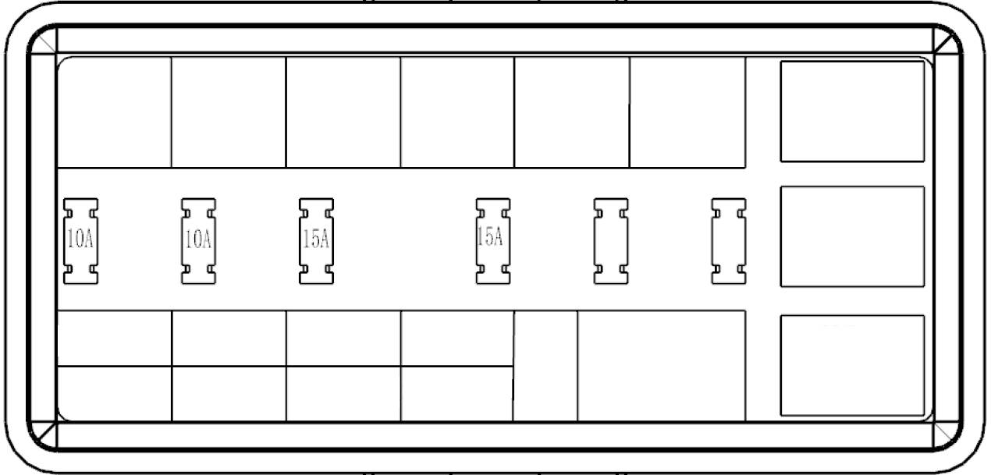
Вентилятор 15А
Топливный насос 10А
Сигнал А
10А
Указатели поворота 10А
Свет 15А
Розетки доп. оборудования15А
Эл. впрыск топлива 10А
Сигнал В
15А
Реле блокировки дифферен-циала
Реле полного привода
Реле топлив-ного насоса
Реле вентиля-тора
Дополни-тельное
реле стартера
Главное
реле
ПРЕДОСТЕРЕЖЕНИЕ
Во избежание короткого замыкания всегда выключайте зажигание перед проверкой или заменой предохранителей и реле.
ТЕХНИЧЕСКОЕ ОБСЛУЖИВАНИЕ
Замена ламп фар
Фары и задние фонари являются светодиодными. В случае выхода из строя или повреждения они не могут быть отремонтированы и должны быть заменены. Для замены узла в сборе обратитесь к авторизованному дилеру.

Регулировка света фар
ПРЕДОСТЕРЕЖЕНИЕ
Рекомендуется обратиться к авторизованному дилеру для выполнения регулировки. Поворотом винта можно регулировать наклон пучка света.

Замена задних фонарей и стоп-сигналов
Задние фонари и стоп-сигналы являются светодиодными. В случае выхода из строя или повреждения они не могут быть отремонтированы и должны быть заменены.
ТЕХНИЧЕСКОЕ ОБСЛУЖИВАНИЕ

Регулировка предварительного натяжения пружин амортизаторов
Предварительное натяжение пружин передних и задних амортизаторов может быть отрегулировано в соответствии с условиями эксплуатации и нагрузкой на мотовездеход.

Примечание:
Для регулировки предварительного натяжения пружин задних амортизаторов необходимо снять задние колеса.

Регулировка предварительного натяжения пружин:
Для увеличения жесткости поверните регулировочное кольцо (1) в направлении «а».
Для уменьшения жесткости поверните регулировочное кольцо (1) в направлении «b».

ПРИМЕЧАНИЕ:
Для выполнения регулировки предварительного натяжения пружин требуется специальный ключ «2», который может входить в комплект инструмента или может быть приобретен у авторизованного дилера.
С – положение предварительного натяжения пружин, установленное производителем
А – минимальный натяг (мягкие)
G – максимальный натяг (жесткие)
ПРИМЕЧАНИЕ:
Амортизаторы справа и слева должны быть отрегулированы аналогичным образом. Неравномерная регулировка может привести к ухудшению управляемости и устойчивости мотовездехода.

МОЙКА И ХРАНЕНИЕ

Мойка мотовездехода
Мойка транспортного средства не только улучшает его внешний вид, но и продлевает срок службы некоторых компонентов. С соблюдением определенных мер предосторожности мойка Вашего мотовездехода во многом схожа с мойкой автомобиля.
Самым лучшим и безопасным способом является мойка водой со слабым мыльным раствором при помощи поливочного шланга. Сначала очистите мягкими средствами верхнюю часть мотовездехода, а затем детали, расположенные ниже. Промойте мотовездеход водой и протрите его замшей для удаления воды, не оставляя разводов. Не допускайте попадания воды в корпус воздушного фильтра.
Примечание:
При повреждении предупреждающих наклеек обратитесь к авторизованному дилеру для их замены.
Не используйте мойки высокого давления. Использование мойки высокого давления может привести к повреждению подшипников ступиц, уплотнений деталей трансмиссии, обтекателей, наклеек, деталей системы впуска, электрооборудования и т.д.
После мойки незамедлительно смажьте все смазываемые шарнирные соединения и дайте двигателю немного поработать, чтобы испарилась вся вода, которая могла попасть на систему выпуска и другие компоненты двигателя.

ВНИМАНИЕ
Некоторые вещества, например, репелленты, могут повредить пластиковые детали. Избегайте попадания на пластиковые детали мотовездехода веществ, способных вызвать их повреждения.

МОЙКА И ХРАНЕНИЕ

Хранение
Подготовка к хранению
Устраните все выявленные неисправности техники перед хранением мотовездехода для предотвращения повреждения мотовездехода при последующей эксплуатации.

Проверка шин
Проверьте состояние шин и остаточную глубину рисунка протектора. Убедитесь, что давление в шинах соответствует рекомендованным значениям.

Воздушный фильтр/Корпус воздушного фильтра
Проверьте, очистите или замените воздушный фильтр. Очистите корпус воздушного фильтра и дренажный резервуар.

Проверка уровня жидкостей
Проверьте уровни следующих жидкостей и замените их при необходимости:
- Масло в двигателе
- Масло в переднем редукторе
- Масло в заднем редукторе
- Тормозная жидкость (меняйте каждые два года или чаще при ее потемнении или загрязнении)
- Охлаждающая жидкость (меняйте каждые два года или чаще при ее загрязнении)
- Топливо (полный бак с учетом добавленного стабилизатора топлива в соответствии с инструкциями производителя)
Стабилизатор топлива
Залейте в топливный бак свежее топливо и добавьте в него стабилизатор топлива в соответствии с инструкцией производителя. Не храните топливо без стабилизатора в топливном баке более 30 дней, потому что его качество начинает ухудшаться, что может привести к повреждению компонентов топливной системы.
МОЙКА И ХРАНЕНИЕ
Аккумуляторная батарея
Снимите аккумуляторную батарею и убедитесь, что она полностью заряжена перед постановкой ее на хранение. Не храните аккумуляторную батарею в разряженном состоянии и при отрицательных температурах во избежание ее повреждения.

Смазка
Осмотрите и смажьте специальной смазкой все тросы в соответствии с инструкцией производителя. Смажьте все смазываемые шарнирные соединения всесезонной смазкой.

Смазка внутренних частей двигателя
- Снимите левую пластиковую панель для доступа к свече зажигания.
- Снимите свечу зажигания, поверните коленчатый вал двигателя таким образом, чтобы поршень находился в нижней мертвой точке, после чего залейте в цилиндр примерно 15мл – 20мл моторного масла.
ПРИМЕЧАНИЕ:
Выполняйте данную процедуру осторожно! Если Вы не попадете в отверстие свечи, масло стечет вниз по свечному колодцу и будет выглядеть как течь масла. Для доступа к отверстию свечи используйте чистый шланг и шприц с точным количеством масла.
- Медленно проверните коленчатый вал двигателя несколько раз. Поршень, поршневые кольца и цилиндр будут покрыты защитной пленкой свежего моторного масла.
- Установите свечу зажигания. Затяните необходимым моментом.
- Установите свечной колпачок и боковую пластиковую панель.

ПРИМЕЧАНИЕ:
Запуск двигателя в период хранения разрушит защитную пленку, образованную при консервации, что может привести к образованию ржавчины. Не запускайте двигатель в период хранения.
МОЙКА И ХРАНЕНИЕ

Охлаждающая жидкость
Проверьте состояние охлаждающей жидкости и замените ее при необходимости. Выполняйте замену охлаждающей жидкости каждые 2 года.

Место для хранения и защита транспортного средства в период хранения
Установите мотовездеход на подставки под раму таким образом, чтобы колеса были на высоте 30 мм – 40 мм над опорной поверхностью. Убедитесь в том, что хранение осуществляется в хорошо проветриваемом месте. Накройте транспортное средство соответствующим чехлом с вентиляционными отверстиями.

ПРИМЕЧАНИЕ:
Не используйте пластиковые чехлы и чехлы с покрытием. Они могут способствовать образованию конденсата, что может привести к коррозии.

Если процедура консервации двигателя не была выполнена, рекомендуется запускать двигатель каждые 3 месяца и позволить ему поработать на оборотах холостого хода 5-10 минут, чтобы смазка поступила ко всем компонентам двигателя. Если двигатель не работал длительное время, избегайте быстрого набора высоких оборотов сразу после запуска во избежание повреждения деталей двигателя или сокращения их срока службы.

МОЙКА И ХРАНЕНИЕ

Транспортировка мотовездехода
При транспортировке транспортного средства соблюдайте следующие указания:
- Остановите работу двигателя и вытащите ключ из замка зажигания, чтобы не потерять его во время транспортировки.
- Убедитесь, что крышка топливного бака правильно и надежно установлена.
- Убедитесь, что сиденья правильно и надежно установлены.
- Установите рычаг КПП в любое положение, кроме парковочной блокировки, после чего заблокируйте передние и задние колеса.
- Жестко зафиксируйте переднюю и заднюю части рамы мотовездехода на грузовой платформе для предотвращения его перемещения во время транспортировки.

ВНИМАНИЕ
Никогда не выполняйте транспортировку мотовездехода на парковочной блокировке, в противном случае возможно повреждение деталей трансмиссии.

ПОИСК И УСТРАНЕНИЕ НЕИСПРАВНОСТЕЙ

Коленчатый вал двигателя не проворачивается
Возможная причина | Решение
Сгоревший предохранитель/реле | Замените предохранитель/реле
Низкий заряд аккумуляторной батареи | Зарядите аккумуляторную батарею
Незатянутые клеммы аккумуляторной батареи | Проверьте и затяните все соединения
Ненадежный электрический контакт в системе  зажигания | Проверьте и затяните все соединения

Посторонние звуки из двигателя (гул, стук)
Возможная причина | Решение
Низкое качество топлива или низкооктановое  топливо | Замените топливо на неэтилированный бензин с  октановым числом не ниже 95
Неправильный угол опережения зажигания | Обратитесь к авторизованному дилеру
Неправильный межэлектродный зазор свечи  зажигания или ее калильное число | Установите зазор согласно спецификации или  замените свечу

ПОИСК И УСТРАНЕНИЕ НЕИСПРАВНОСТЕЙ
Коленчатый вал проворачивается, но двигатель не запускается
Возможная причина | Решение
Нет топлива | Заправьте мотовездеход неэтилированным  бензином с октановым числом не ниже 95
Засорен топливный фильтр | Проверьте и очистите, при необходимости замените
Попадание воды в топливо | Слейте топливо из топливной системы и залейте  свежее топливо
Неисправность топливного насоса | Замените топливный насос
Старое или несоответствующее топливо | Замените свежим неэтилированным бензином с  октановым числом не ниже 95
Загрязнена или неисправна свеча зажигания | Проверьте состояние, очистите или замените свечу  зажигания
Нет искры на свече зажигания | Проверьте свечу, убедитесь, что зажигание включено
Вода или топливо в картере двигателя | Незамедлительно обратитесь к авторизованному дилеру
Засорена топливная форсунка | Проверьте, очистите и/или замените форсунку
Низкий заряд аккумуляторной батареи | Зарядите аккумуляторную батарею
Механическое повреждение | Обратитесь к авторизованному дилеру

ПОИСК И УСТРАНЕНИЕ НЕИСПРАВНОСТЕЙ
Воспламенение топливовоздушной смеси вне камеры сгорания
Возможная причина | Решение
Слабая искра свечи зажигания | Проверьте, очистите и/или замените свечу  зажигания
Неправильный межэлектродный зазор свечи  зажигания или ее калильное число | Установите зазор согласно спецификации или  замените свечу
Старое или несоответствующее топливо | Замените свежим неэтилированным бензином с  октановым числом не ниже 95
Неправильный угол опережения зажигания | Обратитесь к авторизованному дилеру
Механическое повреждение | Обратитесь к авторизованному дилеру

Двигатель работает нестабильно, останавливается
Возможная причина | Решение
Загрязнена или неисправна свеча зажигания | Замените свечу
Поврежден или неисправен высоковольтный  провод | Обратитесь к авторизованному дилеру
Неправильный межэлектродный зазор свечи  зажигания или ее калильное число | Установите зазор согласно спецификации или  замените свечу
Ненадежный электрический контакт в системе  зажигания | Проверьте и затяните все соединения
Попадание воды в топливо | Слейте топливо из топливной системы и залейте  свежее топливо
Низкий заряд аккумуляторной батареи | Зарядите аккумуляторную батарею

ПОИСК И УСТРАНЕНИЕ НЕИСПРАВНОСТЕЙ
Двигатель работает нестабильно, останавливается (продолжение)
Возможная причина | Решение
Передавлен или засорен шланг вентиляции топливного бака | Проверьте, при необходимости замените
Низкое качество топлива | Замените топливо на неэтилированный бензин с  октановым числом не ниже 95
Чрезмерное загрязнение воздушного фильтра | Проверьте, очистите и при необходимости замените
Неисправность ограничителя скорости | Обратитесь к авторизованному дилеру
Неисправность электронного привода дроссельной  заслонки | Обратитесь к авторизованному дилеру
Механическое повреждение | Обратитесь к авторизованному дилеру
Слишком бедная или слишком богатая  топливовоздушная смесь | Обратитесь к авторизованному дилеру
Низкий уровень топлива или грязь в топливе | Долейте или смените топливо, прочистив топливную систему
Низкооктановое топливо | Замените топливо на неэтилированный бензин с  октановым числом не ниже 95
Засорен топливный фильтр | Замените фильтр

ПОИСК И УСТРАНЕНИЕ НЕИСПРАВНОСТЕЙ
Двигатель останавливается или не развивает полную мощность
Возможная причина | Решение
Перегрев двигателя | Очистите радиатор и внешние поверхности  двигателя, обратитесь к авторизованному дилеру
Нет топлива | Заправьте мотовездеход неэтилированным  бензином с октановым числом не ниже 95
Передавлен или засорен шланг вентиляции топливного бака | Проверьте и замените
Попадание воды в топливо | Слейте топливо из топливной системы и залейте  свежее топливо
Загрязнена или неисправна свеча зажигания | Проверьте, очистите или замените свечу  зажигания
Поврежден или неисправен высоковольтный  провод | Обратитесь к авторизованному дилеру
Неправильный межэлектродный зазор свечи  зажигания или ее калильное число | Установите зазор согласно спецификации или  замените свечу
Ненадежный электрический контакт в системе  зажигания | Проверьте и затяните все соединения
Низкий заряд аккумуляторной батареи | Зарядите аккумуляторную батарею
Чрезмерное загрязнение воздушного фильтра | Проверьте, очистите и при необходимости замените
Неисправность ограничителя скорости | Обратитесь к авторизованному дилеру
Неисправность электронного привода дроссельной  заслонки | Обратитесь к авторизованному дилеру
Механическое повреждение | Обратитесь к авторизованному дилеру
ПОИСК И УСТРАНЕНИЕ НЕИСПРАВНОСТЕЙ
Поиск и устранение неисправностей электронной системы впрыска топлива (EFI)
Электронная система впрыска топлива Вашего мотовездехода имеет функцию самодиагностики. При обнаружении неисправности на панели приборов начинает мигать индикатор неисправности и появляется четырехзначный код ошибки. В этом случае прекратите эксплуатацию мотовездехода и незамедлительно обратитесь к авторизованному дилеру.
Индикатор неисправности электронной системы впрыска топлива
У дилера есть инструменты, необходимые для диагностики и ремонта. Как только дилер обнаружит и устранит неисправность, индикатор и код неисправности исчезнут с панели приборов.
Примечание:
16-ти контактный диагностический разъем, расположенный под сервисной панелью, закрыт крышкой с перемычкой. Крышка диагностического разъема должна быть на своем месте, в противном случае на панели приборов не будут отображаться показания тахометра или температуры охлаждающей жидкости. Не потеряйте и не забудьте установить на место крышку диагностического разъема.
ПОИСК И УСТРАНЕНИЕ НЕИСПРАВНОСТЕЙ
Индикатор неисправности электрического усилителя рулевого управления (EPS)
Электрический усилитель рулевого управления (1) на Вашем мотовездеходе (если установлен) имеет функцию самодиагностики. При обнаружении неисправности на панели приборов начинает мигать соответствующий индикатор неисправности (2). При отсутствии неисправностей данный индикатор загорается после поворота ключа в замке зажигания в положение «ON», но усилитель при этом не работает. После запуска двигателя данный индикатор гаснет, а электрический усилитель начинает работать.
Код неисправности электрического усилителя рулевого управления (EPS)
Каждый код неисправности состоит из 2 знаков, которые определяются количеством и продолжительностью вспышек индикатора неисправности усилителя рулевого управления:
Количество длинных вспышек определяет цифру первого знака кода неисправности;
Количество коротких вспышек определяет цифру второго знака кода неисправности.
Продолжительность длинной вспышки: 2 сек.
Продолжительность короткой вспышки: 1 сек.
Интервал между вспышками: 1 сек.
Цикл вспышек повторится после выключения индикатора неисправности на 3 секунды. Запишите код неисправности и обратитесь к авторизованному дилеру для диагностики и ремонта.
ПОИСК И УСТРАНЕНИЕ НЕИСПРАВНОСТЕЙ
Поиск и устранение неисправностей электрического усилителя руля (EPS)
№ | Неисправность | Возможная причина | Решение
1 | Отсутствует  вспомогательное усилие на руле | Плохой электрический контакт разъемов | Проверьте электрические разъемы и надежность соединений
1 | Отсутствует  вспомогательное усилие на руле | Перегорание предохранителя | Замените предохранитель
1 | Отсутствует  вспомогательное усилие на руле | Неисправность блока управления,  электрического мотора или датчика | Обратитесь к авторизованному дилеру
2 | Несимметричное  вспомогательное усилие при повороте руля в  правую и левую стороны | Неверное выходное напряжение датчика | Обратитесь к авторизованному дилеру
2 |  | Неисправность блока управления,  электромотора или датчика | Обратитесь к авторизованному дилеру
3 | Раскачивание руля | Неверное подключение электромотора | Поменяйте подсоединение черного и красного проводов
3 | Раскачивание руля | Неисправность блока управления или датчика | Обратитесь к авторизованному дилеру
4 | Низкое вспомогательное  усилие | Низкий заряд аккумуляторной батареи | Зарядите или замените аккумуляторную батарею
4 | Низкое вспомогательное  усилие | Неисправность электромотора | Обратитесь к авторизованному дилеру
4 | Низкое вспомогательное  усилие | Низкое давление воздуха в передних шинах | Доведите давление в шинах до  рекомендованного значения
5 | Посторонний шум при работе | Неисправность электромотора | Обратитесь к авторизованному дилеру
5 | Посторонний шум при работе | Чрезмерный износ компонентов рулевого управления | Обратитесь к авторизованному дилеру
5 | Посторонний шум при работе | Неверная сборка рулевой колонки или других компонентов рулевого управления | Проверьте и затяните все крепления рулевого управления

ГАРАНТИЙНЫЕ ОБЯЗАТЕЛЬСТВА
Гарантийный срок
На технику распространяется гарантия, действующая в течение 2 (двух) лет со дня ее приобретения.
Гарантийные обязательства в отношении проданной техники вступают в силу после надлежащего оформления договора купли-продажи, выдачи электронного паспорта самоходной машины (ЭПСМ) / электронного паспорта транспортного средства (ЭПТС) (в зависимости от вида транспортного средства) и фактической передачи техники покупателю (подписания акта приема-передачи).
Под гарантийными обязательствами понимается, что любой проявившийся дефект, возникший по вине завода-изготовителя, будет устранен, или любая деталь, вышедшая из строя по причине наличия дефекта материала и/или изготовления, будет заменена или отремонтирована бесплатно, при условии соблюдения правил эксплуатации техники, объема и периодичности технического обслуживания, характера объявленного использования, отсутствия внешнего воздействия на узлы и агрегаты, а так же отсутствия внесенных изменений в конструкцию техники.
Гарантийные обязательства на технику распространяются для первого и последующих владельцев в течение всего оставшегося срока действия гарантии. Гарантия на любую отремонтированную или замененную в рамках гарантийного ремонта или обслуживания деталь действует в течение оставшегося срока гарантии, действующей на единицу техники в целом.
Официальный дилерский центр обязуется осуществлять гарантийное и сервисное обслуживание техники вне зависимости от того, была техника продана им или каким-либо другим официальным дилерским центром.
Все замененные по гарантии детали являются собственностью Поставщика и могут быть затребованы им для проведения экспертизы или предъявления заводу-изготовителю.
Срок службы техники составляет 7 (семь) лет.
В соответствии с Постановлением Правительства РФ от 19 января 1998 г. №55 техника включена в перечень непродовольственных товаров надлежащего качества, не подлежащих возврату или обмену на аналогичный товар других размера, формы, габарита, фасона, расцветки и комплектации.
ГАРАНТИЙНЫЕ ОБЯЗАТЕЛЬСТВА
Гарантия на приобретенные запчасти
Если оригинальная деталь, приобретенная у официального дилера и установленная им, выйдет из строя по причине дефекта материала или изготовления, то она будет заменена или отремонтирована бесплатно любым авторизованным дилером в течение 90 (девяноста) последовательных дней с момента ее приобретения или 30 (тридцати) дней в случае ее установки покупателем самостоятельно.
Регламент технического обслуживания
С регламентом технического обслуживания (ТО) можно ознакомиться на страницах Руководства пользователя. Факт выполнения технического обслуживания, помимо оформляемого и подписываемого сторонами заказ-наряда, фиксируется в электронной базе данных. Информация о проведенных ТО может быть запрошена владельцем техники в любой момент, в любом официальном дилерском центре и будет предоставлена в печатном виде установленной формы.
Отказ от выполнения гарантийных обязательств может наступить в следующих случаях:
- Невыполнение требований Руководства пользователя в части применения рекомендованных технических жидкостей, а также правил эксплуатации и хранения техники;
- Несоблюдение объема и периодичности выполнения работ по техническому обслуживанию (допускается перепробег не более 50 км);
- Превышение эксплуатационных параметров, указанных в Руководстве пользователя;
- Возникновение повреждений в результате опрокидывания, внешнего механического воздействия, столкновения с препятствиями или другими участниками движения;
- Эксплуатация техники не по ее прямому назначению, в том числе использование техники в спортивных соревнованиях и в учебных целях;
- Внесение изменений в конструкцию техники или установка несертифицированного заводом-изготовителем дополнительного оборудования;

ГАРАНТИЙНЫЕ ОБЯЗАТЕЛЬСТВА
- Замена стандартных узлов, деталей и агрегатов на непредусмотренные заводом-изготовителем;
- Разборка и ремонт техники непосредственно владельцем или ремонтной службой, не имеющей соответствующей авторизации;
- Небрежная эксплуатация техники;
- Затопление транспортного средства и попадание воды в двигатель и/или иные узлы и агрегаты;
- Непринятие владельцем своевременных мер, направленных на то, чтобы избежать возникновения или развития неисправности;
- Несоблюдение рекомендаций сервисных центров по выполнению тех или иных работ;
- Игнорирование уведомления о необходимости проведения работ по гарантийным кампаниям.

Гарантийные обязательства не распространяются:
- На естественный износ, за исключением случаев, когда ущерб является прямым следствием дефекта материала и / или производственного брака, деталей и узлов, таких как фрикционные детали тормозов, фрикционные детали сцепления, ремень вариатора / приводная цепь, свечи зажигания, шины и т.п.;
- На расходные материалы, такие как плавкие предохранители, электролампы, фильтры, технические жидкости и т.п.;
- На запотевание световых приборов;
- На дефекты и неисправности, возникшие из-за установки неоригинальных запасных частей, аксессуаров или другого оборудования (включая системы сигнализации);
- На ущерб в результате использования топлива, других технических жидкостей и смазочных материалов, не рекомендованных Руководством пользователя;
- На посторонние звуки, шумы, вибрации, которые не влияют на характеристики и работоспособность техники и ее элементов;

ГАРАНТИЙНЫЕ ОБЯЗАТЕЛЬСТВА
- На масляные пятна в районе уплотнений, не влияющие существенно на расход масла и работоспособность узлов и агрегатов;
- На повреждения, возникшие в результате внешнего воздействия (механического, химического и т.п.);
- На коррозию, окисления и ущерб в результате негативных погодных воздействий;
- На аккумуляторную батарею в срок свыше 6 месяцев со дня передачи техники потребителю.
Не подлежат компенсации расходы владельца:
- На плановое ТО, в том числе регулировку, замену расходных материалов из-за их естественного износа, таких как, например, рабочие жидкости, масла, фильтры;
- Из-за упущенной выгоды и косвенных убытков, возникших в связи с выходом техники из строя.
Порядок предъявления претензий в течение гарантийного срока
- При выходе техники из строя покупателю следует, в соответствии с требованиями Руководства пользователя, незамедлительно прекратить эксплуатацию техники и принять все возможные меры для предотвращения возникновения дополнительного ущерба;
- Владельцу следует уведомить официальный дилерский центр о возникновении неисправности;
- Доставить технику (и все сопутствующие и необходимые документы) в дилерский центр в оговоренный с дилером период;
- Оформить заказ-наряд на выполнение ремонта.

С условиями предоставления гарантии согласен: ___________________ /________________________________________________________
Подпись владельца Расшифровка подписи владельца

Дата __________________ 20____ года

Инструкция по Установке и эксплуатации лебедки

ИНСТРУКЦИЯ ПО УСТАНОВКЕ И ЭКСПЛУАТАЦИИ ЛЕБЕДКИ
Основные меры предосторожности
ПРЕДОСТЕРЕЖЕНИЕ
Подвижные детали могут быть опасны.
Во избежание получения серьезных травм и повреждения имущества:
 | - Не приступайте к установке или эксплуатации лебедки, не прочитав предварительно инструкцию и не усвоив приведенные в ней рекомендации. Несоблюдение правил и рекомендаций по безопасному использованию лебедки может привести к серьезным травмам или гибели.
 | - Не держитесь за крюк или за работающий трос, не допускайте попадания рук или пальцев в тросоукладчик во время работы или сматывания / разматывания троса.
 | - Пользуйтесь стропой на крюке для размотки троса.
 | - Не стойте рядом с натянутым тросом или перемещаемым грузом. Следите, чтобы и окружающие не находились в этой зоне.
 | - Не используйте лебедку в качестве подъемного оборудования.
 | - Не перемещайте людей с помощью лебедки.
 | - Не превышайте допустимую нагрузку на лебедку.
 | - Не прикасайтесь к крюку или тросу во время работы лебедки под нагрузкой.
 | - Убедитесь, что предмет, выбранный в качестве якоря, способен выдержать предполагаемую нагрузку.
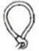 | - Не допускайте крепления троса самого за себя.
 | - Используйте специальную оснастку (цепи, удлинители, защитные стропы и т. д.).
ИНСТРУКЦИЯ ПО УСТАНОВКЕ И ЭКСПЛУАТАЦИИ ЛЕБЕДКИ
 | - Перед тем, как использовать лебедку убедитесь, что посторонние предметы не помешают ее безопасной работе.
 | - Не переключайте механизм роспуска троса, если лебедка находится под нагрузкой.
 | - Работайте без суеты. Небрежная строповка может привести к несчастному случаю.
 | - Наматывайте трос на барабан лебедки только в том направлении, которое указано стрелкой на ее корпусе. Не допускайте наматывания троса без натяжения.
 | - К эксплуатации лебедку не допускаются лица моложе 16 лет.
 | - Не затягивайте крюк за тросоукладчик. Это может привести к повреждению деталей лебедки.

 ВНИМАНИЕ
Для того, чтобы избежать получения травмы или порчи имущества:
 | - Не используйте лебедку для крепления груза при перевозке.
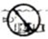 | - Избегайте нахождения лебедки под водой.
 | - Не используйте лебедку для буксировки другого транспортного средства.
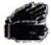 | - При работе с тросом надевайте прочные перчатки.
 | - Следите, чтобы на барабане всегда оставалось минимум 5 витков троса.
 | - При вытаскивании сильно застрявшего транспортного средства будьте осторожны — может быть повреждена рама.
 | - Проверяйте состояние проводов, относящихся к лебедке, реле и пульту управления.
 | - Всегда выключайте зажигание и отсоединяйте пульт (при наличии) по завершении работы с лебедкой во избежание ее самопроизвольного срабатывания.

ИНСТРУКЦИЯ ПО УСТАНОВКЕ И ЭКСПЛУАТАЦИИ ЛЕБЕДКИ
Технические характеристики | LD2500
Максимальное тяговое усилие на первом слое намотки, фунт (кгс) | 2500 (1133)
Электромотор  Номинальное напряжение, В  Мощность, Вт (л.с.) | с постоянными магнитами на статоре  12  770 (1)
Управление | электрический переключатель (на руле или в кабине) (разматывание/сматывание троса)
Редуктор | планетарный, трехступенчатый
Передаточное отношение | 153:1
Включение ручного разматывания троса | механически, переключателем на корпусе
Система торможения | механическая, за счет редуктора
Диаметр/длина барабана, мм | 31,5/73
Длина/диаметр троса, м/мм | 12/4,8
Тросоукладчик | роликовый
Емкость аккумуляторной батареи, Ач | не менее 12
Площадь поперечного сечения силовых проводов, мм² | сечение не менее 13,3
ИНСТРУКЦИЯ ПО УСТАНОВКЕ И ЭКСПЛУАТАЦИИ ЛЕБЕДКИ
Таблица зависимости потребляемого тока от тягового усилия
Тяговое усилие, кгс | Скорость движения троса, м/мин | Потребляемый ток, А (12 В)
0 | 3,2 | 10
227 | 2,8 | 25
680 | 1,8 | 60
1133 | 1,0 | 120

Таблица зависимости расчетного усилия от слоя намотки
Номер слоя | Расчетное усилие, кгс | Общая длина троса на барабане, м
1 | 1133 | 1,7
2 | 985 | 3,8
3 | 740 | 6,4
4 | 630 | 9,4
5 | 550 | 12,4

ИНСТРУКЦИЯ ПО УСТАНОВКЕ И ЭКСПЛУАТАЦИИ ЛЕБЕДКИ
Технические характеристики | LDH3000 | LDF3000
Максимальное тяговое усилие на первом слое намотки, фунт (кгс) | 3000 (1361)
Электромотор  Номинальное напряжение, В Мощность, Вт (л.с.) | с постоянными магнитами на статоре  12  770 (1)
Управление | электрический переключатель (на руле или в кабине) (разматывание/сматывание троса)
Редуктор | планетарный, трехступенчатый
Передаточное отношение | 136:1 | 171:1
Включение ручного разматывания троса | механически, переключателем на корпусе
Система торможения | механическая, за счет редуктора
Диаметр/длина барабана, мм | 51/75 | 38/80
Длина/диаметр троса, м/мм | 15,2/4,8
Тросоукладчик | роликовый
Емкость аккумуляторной батареи, Ач | не менее 12
Площадь поперечного сечения силовых проводов, мм² | сечение не менее 13,3
ИНСТРУКЦИЯ ПО УСТАНОВКЕ И ЭКСПЛУАТАЦИИ ЛЕБЕДКИ
Таблица зависимости потребляемого тока от тягового усилия
Тяговое усилие, кгс | Скорость движения троса, м/мин  LDH3000/LDF3000 | Потребляемый ток, А (12 В)  LDH3000/LDF3000
0 | 6,82/6,6 | 23/12
341 | 4,53/3,3 | 66/45
682 | 4,05/2,81 | 131/91
1023 | 3,27/1,75 | 158/138
1361 | 2,14/1,1 | 220/175

Таблица зависимости расчетного усилия от слоя намотки
Номер слоя | Расчетное усилие, кгс | Общая длина троса на барабане, м  LDH3000/LDF3000
1 | 1361 | 2,7/2,3
2 | 1162 | 5,86/5,8
3 | 1013 | 9,48/9,6
4 | 899 | 13,58/13,4
5 | 807 | 15,2/15,2

ИНСТРУКЦИЯ ПО УСТАНОВКЕ И ЭКСПЛУАТАЦИИ ЛЕБЕДКИ
Технические характеристики | LD3500
Максимальное тяговое усилие на первом слое намотки, фунт (кгс) | 3500 (1588)
Электромотор  Номинальное напряжение, В | с постоянными магнитами на статоре  12
Управление | электрический переключатель (на руле или в кабине) (разматывание/сматывание троса)
Редуктор | планетарный, трехступенчатый
Включение ручного разматывания троса | механическое, переключателем на корпусе
Система торможения | механическая, за счет редуктора
Тросоукладчик | роликовый
Емкость аккумуляторной батареи, Ач | не менее 12
Площадь поперечного сечения силовых проводов, мм² | сечение не менее 13,3

ИНСТРУКЦИЯ ПО УСТАНОВКЕ И ЭКСПЛУАТАЦИИ ЛЕБЕДКИ
Установка лебедки
1. Для того чтобы установить лебедку, Вам потребуются:  - Пластина толщиной не менее 4,8 мм  - Болты М8х30 и шайбы из установочного комплекта.  Момент затяжки болтов: 17 Н∙м  2. Установите на плиту роликовый тросоукладчик и закрепите его болтами с шайбами.  3. Установите крюк на трос:  - Установите переключатель роспуска троса в положение ручного роспуска.  - Вручную проденьте петлю троса через укладчик наружу.  - Закрепите крюк.  - Переведите переключатель роспуска троса в положение привода барабана от мотора. | 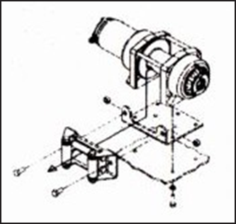  Положение лебедки на монтажной плите
4. Установите реле лебедки.  Реле лебедки — это основной узел системы управления лебедкой. Его состояние определяет уровень безопасности всей системы в целом. Он отключает лебедку от бортовой сети, когда мотовездеход не используется. Реле должно быть установлен правильно, только в этом случае оно сможет работать надлежащим образом.  Рекомендуется устанавливать реле ближе к аккумуляторной батарее, в месте, где максимально чисто и сухо. Конкретное место установки следует подбирать для каждого мотовездехода индивидуально. | 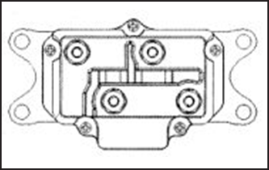  Реле лебедки
ИНСТРУКЦИЯ ПО УСТАНОВКЕ И ЭКСПЛУАТАЦИИ ЛЕБЕДКИ
Обычно его устанавливают внутри мотовездехода, в месте, защищенном от воды и грязи, в верхней его части. На некоторых моделях мотовездеходов этим местом может быть отделение для хранения вещей под сиденьем.
- Убедитесь, что контакты реле лебедки не находятся в непосредственной близости от металлических частей рамы. Не помещайте рядом с реле инструменты и другие предметы, которые могут повредить его корпус, замкнуть его контакты или повредить провода, подходящие к нему.
- Перед тем как установить реле, подведите провода к месту установки и убедитесь в возможности их укладки так, чтобы они не перегибались, не огибали острые кромки и не касались подвижных деталей.
- Убедитесь, что кожух реле лебедки (если он есть в комплекте) установлен надежно.

5. Установите переключатель направления вращения барабана лебедки.
 ПРЕДОСТЕРЕЖЕНИЕ
Для того чтобы избежать замыкания жгута проводов и, как следствие, возможного пожара следует:
- Не прокладывать провода и кабели через острые углы конструкций.
- Не прокладывать провода и кабели слишком близко к подвижным деталям мотовездехода.
- Не прокладывать провода слишком близко к нагревающимся элементам.
- Избегать повреждений, проколов и перетирания изоляции при прокладке.

Инструкция по Установке и эксплуатации лебедки
ПРЕДОСТЕРЕЖЕНИЕ  Во избежание порчи оборудования и получения травмы необходимо соблюдать следующие указания:  - При установке оборудования следите за тем, чтобы новые компоненты не помешали функционированию штатных систем мотовездехода.  - Перед тем как окончательно закрепить провода (особенно идущие к переключателю на руле), убедитесь, что руль поворачивается полностью и не натягивает при этом проложенные провода.  - Рекомендуется устанавливать переключатель на левую сторону руля. Прокладка под хомутом крепления переключателя (например, из изоленты) поможет предотвратить его проворачивание при работе. При установке лебедки на мотовездеход с поперечной посадкой необходимо учитывать особенности конструкции данного типа мотовездеходов.  - Не затягивайте чрезмерно провода при установке.  - После установки переключателя на руле протяните отходящие от него провода и подключите их согласно схеме: красный провод — к плюсовой клемме через замок зажигания, два других – к реле лебедки, соблюдая цветовую маркировку. | 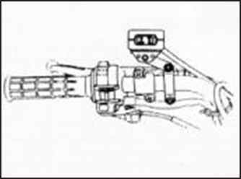  Переключатель, установленный на руле (место и способ установки следует подобрать индивидуально для каждого мотовездехода)
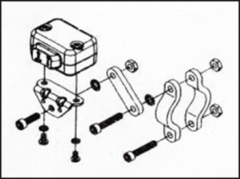
Установочный комплект переключателя направления вращения барабана лебедки
ИНСТРУКЦИЯ ПО УСТАНОВКЕ И ЭКСПЛУАТАЦИИ ЛЕБЕДКИ
Инструкция по безопасности и мерам предосторожности
- Никогда не пользуйтесь лебедкой, находясь в состоянии алкогольного или наркотического опьянения.  - Работайте с тросом только в прочных перчатках или рукавицах (например, брезентовых).  - Рекомендуется использовать защитные очки или маску.  - Никогда не закрепляйте крюк за свой трос. Трос под нагрузкой может лопнуть или соскочить с крюка, причинив травму или повредив окружающее оборудование. | 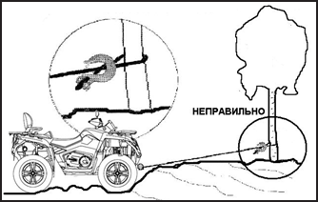
- При использовании окружающих предметов в качестве якоря убедитесь, что выбранный предмет способен выдержать нагрузку. Обязательно пользуйтесь технологической стропой, которая позволит зацепить трос, не повредив сам трос или кору дерева.
- При использовании лебедки не допускайте нахождения людей и/или животных в зоне ее работы. Лопнувший трос или, например, упавшее под нагрузкой дерево могут стать причиной травмы или гибели. Не находитесь ближе 1,5 м к барабану работающей под нагрузкой лебедки.
- Проверяйте состояние креплений лебедки, самой лебедки, троса и пульта управления перед каждым использованием. Никогда не эксплуатируйте лебедку, если имеются видимые повреждения оборудования. При использовании отвала или плуга обратите особое внимание на состояние первого метра троса. Незамедлительно меняйте трос при первых признаках повреждений.
- Не превышайте допустимые усилия на устройство. При необходимости увеличить тяговое усилие используйте систему блоков (полиспаст).
ИНСТРУКЦИЯ ПО УСТАНОВКЕ И ЭКСПЛУАТАЦИИ ЛЕБЕДКИ
- Не прикасайтесь к тросу сами и не позволяйте это делать другим, если трос находится под нагрузкой. Не перешагивайте через натянутый трос.
- При размотке троса не держитесь за крюк, используйте специально прикрепляемую к нему стропу.
- Не допускайте попадания пальцев в проушину крюка, петлю троса или направляющую рамку тросоукладчика, так как это может привести к серьезной травме.
- Не разматывайте трос полностью. Всегда оставляйте на барабане минимум 5 витков. В противном случае крепление троса может не выдержать нагрузки.
- При необходимости работы под нагрузкой заведите двигатель — продолжительная работа при незапущенном двигателе может привести к разряду аккумуляторной батареи до такой степени, что стартер не сможет запустить двигатель.
- Сначала выберите слабину троса, затем переходите к работе в натяг.
- Никогда не включайте режим свободного роспуска троса, если он под нагрузкой.
- При работе под нагрузкой не помогайте лебедке самим транспортным средством. Например, сдавая назад, и вытягивая другое транспортное средство лебедкой, установленной спереди, можно существенно превысить допустимую нагрузку и повредить трос или лебедку. Или при самовытаскивании, например, помогая себе работающей трансмиссией, Вы можете ослабить натяг троса, и он уйдет в намотку петлей — при этом трос или лебедка также могут выйти из строя.
- Включайте парковочную блокировку и/или другие парковочные механизмы (используйте упоры для колес, при необходимости), чтобы транспортное средство не двигалось во время эксплуатации лебедки, за исключением случая самовытаскивания техники при помощи лебедки.
- Контролируйте процесс намотки троса. Трос должен ложиться виток к витку по всей ширине барабана, послойно и в натяг.
- Поддерживайте трос в чистоте. Не используйте трос с оборванными нитями или сплющенный (в этом случае возможны разрывы нитей внутри троса). Не оставляйте трос под нагрузкой на длительное время.
ИНСТРУКЦИЯ ПО УСТАНОВКЕ И ЭКСПЛУАТАЦИИ ЛЕБЕДКИ
- При смене троса обязательно намотайте, размотайте и снова намотайте трос на барабан. Проделайте процедуру разматывания и сматывания троса на новой лебедке перед первым использованием. Наматывайте новый трос согласно стрелке на корпусе (если имеется). Если смотреть со стороны ручки блокировки свободного роспуска троса, барабан при намотке троса должен крутиться против часовой стрелки.
- Не используйте буксировочный трос, так как он способен растягиваться. Используйте только защитные стропы или цепи.
- Не используйте лебедку в качестве подъемного оборудования, не допускайте перемещения людей с ее помощью.
- Не используйте лебедку для крепления грузов или буксировки. Возникающие при этом импульсные усилия могут существенно превысить допустимые.
- Избегайте нахождения и работы лебедки под водой.
- При пользовании лебедкой соблюдайте правило: «Сначала думай — потом делай». Руководствуйтесь при работе здравым смыслом и своим опытом.
- Помните, что лебедка предназначена для работы в повторно-кратковременном режиме.
Примерное соотношение времени циклов работа/остывание (на примере модели LD3000)
Тяговое усилие, кгс | Время непрерывной работы, сек | Примерная длина троса  на барабане, м | Время охлаждения, мин
0 | 120 | 14–15 | 10
341 | 90 | 6,8 | 10
682 | 25 | 2,8 | 10
1023 | 15 | 0,9 | 10
1360 | 10 | 0,3 | 10
ИНСТРУКЦИЯ ПО УСТАНОВКЕ И ЭКСПЛУАТАЦИИ ЛЕБЕДКИ
- Не допускайте перегрева мотора лебедки. Старайтесь максимально уменьшать время работы лебедки под нагрузкой. Если на ощупь мотор горячий, обязательно дайте ему остыть.
- При работе лебедки рекомендуется положить на трос около крюка подходящий мягкий предмет, например, куртку, покрывало или полотенце. При возможном разрыве троса он сыграет роль гасителя энергии оборванного троса.

- Не допускайте продолжительной работы лебедки с тросом, уходящим из направляющей рамки тросоукладчика под большим углом. Это приведет к наматыванию троса на одну сторону барабана, что, в свою очередь, может привести к передавливанию троса, уменьшению тягового усилия (из-за быстрого выхода на внешний слой намотки), повреждению самого троса и деталей лебедки.
- Если эксплуатация лебедки с тросом, уходящим из направляющей рамки тросоукладчика под большим углом, неизбежна, внимательно следите за намоткой троса и при необходимости остановите эксплуатацию лебедки и выполните разматывание с повторным сматыванием троса.

ИНСТРУКЦИЯ ПО УСТАНОВКЕ И ЭКСПЛУАТАЦИИ ЛЕБЕДКИ
- Прежде чем приступить к эксплуатации лебедки, необходимо убедиться, что она полностью исправна. Эксплуатация лебедки, имеющей какие-либо неисправности, может представлять серьезную опасность.
- Не пренебрегайте обслуживанием лебедки. Некачественное или несвоевременное обслуживание лебедки может привести к повреждению ее компонентов.
- Выполнение сварочных ремонтов лебедки, ее установочной площадки или кронштейна может ослабить ее конструкцию и привести к отказу от выполнения гарантийных обязательств.

Инструкция по намотке троса
По завершении работы лебедки, особенно при эксплуатации с тросом, уходящим из направляющей рамки тросоукладчика под большим углом, может возникнуть необходимость намотать трос на барабан еще раз более равномерно. Для этого следуйте перечисленным ниже указаниям:
- Поверните блокиратор свободного роспуска троса в положение «FREESPOOL», чтобы барабан получил возможность свободно вращаться.
- Размотайте неравномерно намотанный трос.
- Верните ручку блокировки свободного роспуска троса в положение «Engaged».
- Приложите усилие примерно в 45 кг на стропу крюка троса. Контролируйте процесс намотки троса, чтобы он ложился виток к витку по всей ширине барабана, послойно и в натяг.

ИНСТРУКЦИЯ ПО УСТАНОВКЕ И ЭКСПЛУАТАЦИИ ЛЕБЕДКИ
Эксплуатация лебедки
ВНИМАНИЕ
Убедитесь в исправности лебедки и троса до эксплуатации.

ВНИМАНИЕ
Включайте парковочную блокировку и/или другие парковочные механизмы (используйте упоры для колес, при необходимости), чтобы транспортное средство не двигалось во время эксплуатации лебедки, за исключением случая самовытаскивания техники при помощи лебедки.

1. Поверните блокиратор свободного роспуска троса в положение «FREESPOOL», чтобы барабан получил возможность свободно вращаться.  2. Взявшись за стропу на крюке, вытяните трос на нужную длину.  3. Присоедините трос к тому предмету, который Вы перемещаете или к тому, который используете в качестве якоря.  Если дерево выступает в качестве якоря, используйте корозащитную стропу. | 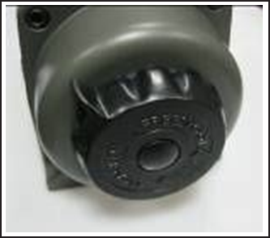
  ВНИМАНИЕ
  Убедитесь, что на барабане осталось не менее 5 витков троса.

ИНСТРУКЦИЯ ПО УСТАНОВКЕ И ЭКСПЛУАТАЦИИ ЛЕБЕДКИ

Для скрепления тросов и строп используйте такелажные скобы.  Обязательно учитывайте, что максимальное тяговое усилие лебедка развивает на первом слое намотки.  Вектор тяги должен быть перпендикулярен оси барабана лебедки. | 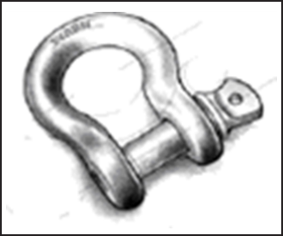  Такелажная скоба | Такелажный блок

Для увеличения тягового усилия или изменения вектора тяги лебедки используйте комбинации из такелажных блоков.

ВНИМАНИЕ
Не используйте буксировочный трос. Используйте только защитные стропы или цепи.

ИНСТРУКЦИЯ ПО УСТАНОВКЕ И ЭКСПЛУАТАЦИИ ЛЕБЕДКИ
4. Верните ручку блокировки свободного роспуска троса в положение «Engaged».  5. Запустите двигатель и увеличьте обороты при помощи рычага/педали акселератора. (Это нужно для более быстрого восполнения разряда батареи).  6. Нажмите и удерживайте кнопку «Cable in» на переключателе направления вращения барабана (или на пульте управления), трос начнет наматываться.  Сначала выберите слабину троса, затем переходите к работе в натяг. | 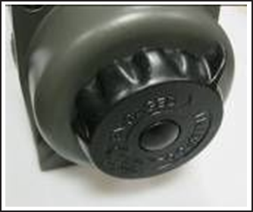

7. При наматывании троса внимательно следите за процессом. Если вы видите, что Ваше транспортное средство или зацепленный предмет не двигается, отпустите кнопку и устраните причину, мешающую наматыванию троса. Убедитесь, что в данной ситуации мощности Вашей лебедки достаточно.
8. Если вы передвигаете какой-либо предмет или другое транспортное средство, Ваше транспортное средство должно оставаться неподвижным. Если вы используете лебедку для помощи в самовытаскивании транспортного средства, включите понижающую передачу, чтобы мотовездеход мог медленно двигаться в направлении сматывания троса. Одновременно нажимайте кнопку сматывания троса и рычаг/педаль акселератора.
ВНИМАНИЕ
Одновременное нажатие кнопки сматывания троса и рычага/педали акселератора может представлять опасность. Если Ваши навыки и умения недостаточные, включите нейтральную передачу и воспользуйтесь только лебедкой при самовытаскивании.

ИНСТРУКЦИЯ ПО УСТАНОВКЕ И ЭКСПЛУАТАЦИИ ЛЕБЕДКИ
9. По завершении работы лебедки нажмите и удерживайте кнопку «Cable out» на пульте управления, чтобы ослабить трос.
ВНИМАНИЕ
Перед тем, как включать обратное вращение дайте возможность мотору лебедки остановиться.

10. Снимите крюк и смотайте трос, следуя инструкциям по намотке троса.

При наличии пульта дистанционного управления лебедкой манипуляции с кнопками такие же.
ВНИМАНИЕ
- При работе лебедки аккумуляторная батарея должна быть заряжена, а двигатель запущен.
- Помните, что лебедка предназначена для работы в повторно-кратковременном режиме. При работе лебедки под нагрузкой более 45 сек. обязательно делайте перерыв в 10 минут, чтобы позволить компонентам лебедки остыть.
- Старайтесь максимально сокращать время работы лебедки под нагрузкой.
- Если при работе под нагрузкой мотор лебедки остановился — отключите питание. Так Вы сможете избежать повреждения редуктора или мотора лебедки.
- Помните, что у лебедки нет автоматической защиты от перегрузки. Будьте осторожны при работе с аксессуарами (например, отвалом) или при сматывании троса в штатное положение.

ИНСТРУКЦИЯ ПО УСТАНОВКЕ И ЭКСПЛУАТАЦИИ ЛЕБЕДКИ
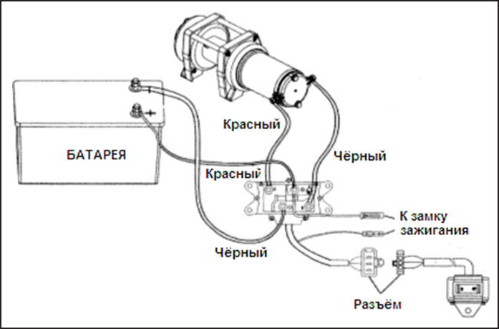
Схема подключения лебедки LDH3000/LDF3000
ИНСТРУКЦИЯ ПО УСТАНОВКЕ И ЭКСПЛУАТАЦИИ ЛЕБЕДКИ
Обслуживание лебедки
Смазка
1. В редуктор лебедки и другие подвижные соединения смазка заложена на заводе-изготовителе и при соблюдении описанных выше правил эксплуатации дополнительная смазка внутренних деталей не требуется.
Однако, учитывая, что лебедка может применяться в крайне тяжелых условиях, в том числе в грязи, а также то, что лебедка не рассчитана изготовителем на эксплуатацию в воде, рекомендуется при описанном режиме эксплуатации периодически разбирать лебедку, очищать и добавлять в редуктор консистентную (лучше водостойкую) смазку в существенно большем количестве, чем на заводе-изготовителе.
Ревизию состояния лебедки при таких обстоятельствах нужно проводить после каждого использования в тяжелых условиях, особенно в случае возможного попадания внутрь нее воды. Проводите сервисное обслуживание лебедки у официального дилера.
При подключении проводов обязательно придерживайте нижнюю гайку клеммы ключом. В противном случае возможно повреждение контактной группы внутри мотора.
2. Металлический трос необходимо тщательно очищать и смазывать хорошо проникающей смазкой. Особенно важно проделать это перед периодом длительного перерыва в эксплуатации мотовездехода.
3. Если Вы планируете использовать или уже используете синтетический трос, то руководствуйтесь прилагаемой к нему инструкцией по уходу.

ИНСТРУКЦИЯ ПО УСТАНОВКЕ И ЭКСПЛУАТАЦИИ ЛЕБЕДКИ
Замена троса
 ПРЕДОСТЕРЕЖЕНИЕ
Проводите замену троса в официальном дилерском центре.
1. Установите рукоятку блокиратора свободного роспуска троса в положение «FREESPOOL», чтобы барабан получил возможность свободно вращаться.
2. Вытяните трос до конца.
3. Вставьте в ловушку барабана новый трос и закрепите его.
ВНИМАНИЕ
При установке нового троса соблюдайте направление намотки, указанное на корпусе лебедки. Если стрелки нет, то соблюдайте то направление, которое было на момент поставки. Обычно трос наматывается на ту сторону барабана, которая ближе к монтажной пластине. Убедитесь в надежности фиксации конца троса в барабане.
4. При намотке троса создайте достаточное усилие на крюке, чтобы обеспечить послойную намотку троса виток к витку.
5. Убедитесь, что при намотке трос укладывается ровно. Не допускайте его перегибов и изломов.
ВНИМАНИЕ
Заменяйте трос при первых признаках повреждений троса во избежание получения серьезной травмы или гибели в случае его обрыва.

ИНСТРУКЦИЯ ПО УСТАНОВКЕ И ЭКСПЛУАТАЦИИ ЛЕБЕДКИ
Поиск и устранение неисправностей
Неисправность | Возможная причина | Предлагаемое решение
Мотор не крутится | Нарушены контакты в переключателе или реле | Проверить соединения
Мотор не крутится | Вышел из строя переключатель | Заменить переключатель
Мотор не крутится | Нарушения в работе реле | Проверить, слышны ли характерные щелчки из блока
Мотор не крутится | Ослаблены контакты на аккумуляторной батарее | Проверить, затянуть соединения
Мотор не крутится | Попадание воды в мотор | Произвести обслуживание мотора
Мотор не крутится | Вышел из строя мотор | Проверить напряжение на клеммах мотора при нажатой клавише управления. Если напряжение есть — заменить мотор.
Мотор слишком горячий | Очень продолжительная работа лебедки | Дать мотору возможность остыть
Мотор крутится медленно или с недостаточной мощностью | Аккумуляторная батарея разряжена | Зарядить аккумуляторную батарею
Мотор крутится медленно или с недостаточной мощностью | Питание на клеммах мотора не соответствует необходимому | Проверить провода, соединения
Мотор крутится, барабан — нет | Повреждение механизма блокировки свободного роспуска троса или редуктора | Убедиться, что механизм блокировки работает исправно. В противном случае обратиться к официальному дилеру
Мотор крутится только в одну сторону | Вышло из строя реле | Постучите слегка по корпусу реле, замените или отремонтируйте его
Мотор крутится только в одну сторону | Вышел из строя переключатель | Замените переключатель

Инструкция по эксплуатации аккумуляторной батареи

ИНСТРУКЦИЯ ПО ЭКСПЛУАТАЦИИ АККУМУЛЯТОРНОЙ БАТАРЕИ
Использование АКБ
- Перед установкой на технику проверьте напряжение АКБ. Значение напряжения должно быть в диапазоне от 12,8 В до 13,15. Если значение напряжения отличается от указанного, обратитесь к продавцу за консультацией.
- Перед установкой убедитесь, что габаритные размеры, напряжение и емкость АКБ соответствуют технике.
- Убедитесь, что кабели надежно соединены с полюсными выводами АКБ соответствующей полярности.
- Не устанавливайте АКБ в герметичную емкость или пакет во избежание ее повреждения.
- Не держите АКБ рядом с источниками тепла и под прямыми солнечными лучами.
- Не держите АКБ рядом с веществами, способствующими коррозионным процессам.
- Не держите АКБ в местах, где она будет подвергаться сильной вибрации.
- При подключении АКБ к технике или зарядному устройству убедитесь, что выключатели электропитания находятся в положениях ВЫКЛЮЧЕНО.
Хранение АКБ
- Храните АКБ в сухом прохладном вентилируемом месте.
- Храните АКБ вдали от источников тепла.
- Необходимо периодически заряжать АКБ во время хранения. При температуре хранения от 20 до 30 градусов Цельсия, заряжайте АКБ не реже одного раза в 4 месяца. Раз в месяц проверяйте уровень заряда.
- Полностью зарядите АКБ перед началом хранения.
- Не храните АКБ при отрицательных температурах.
ИНСТРУКЦИЯ ПО ЭКСПЛУАТАЦИИ АККУМУЛЯТОРНОЙ БАТАРЕИ
Меры предосторожности
- Храните АКБ в недоступном для детей месте.
- Не заряжайте АКБ вблизи источников искр и открытого огня.
- Не превышайте максимальный зарядный ток.
- Утилизируйте АКБ в соответствии с законодательством и соответствующими нормативными документами.

Зарядка АКБ
- Зарядите АКБ, если ее напряжение опустилось ниже 12,8 В.
- АКБ заряжена полностью, если ее напряжение равно 13,15 В – 13,10 В спустя час, после окончания зарядки.
- При использовании автоматического зарядного устройства, выбирайте соответствующий АКБ режим зарядки или соответствующее зарядное устройство.
- Не превышайте максимальный зарядный ток.
Рекомендуется выполнять зарядку током, не превышающим 1А.

Электрическая схема
Для удобства чтения электрическую схему можно скачать в электронном виде на нашем официальном сайте по адресу www.cfmoto.su. Файл находится во вкладке Продукция/Квадроциклы, в разделе соответствующей модели под заголовком «Файлы для скачивания». Электрическую схему также можно найти в конце электронной версии Руководства пользователя, размещенного на сайте.

